
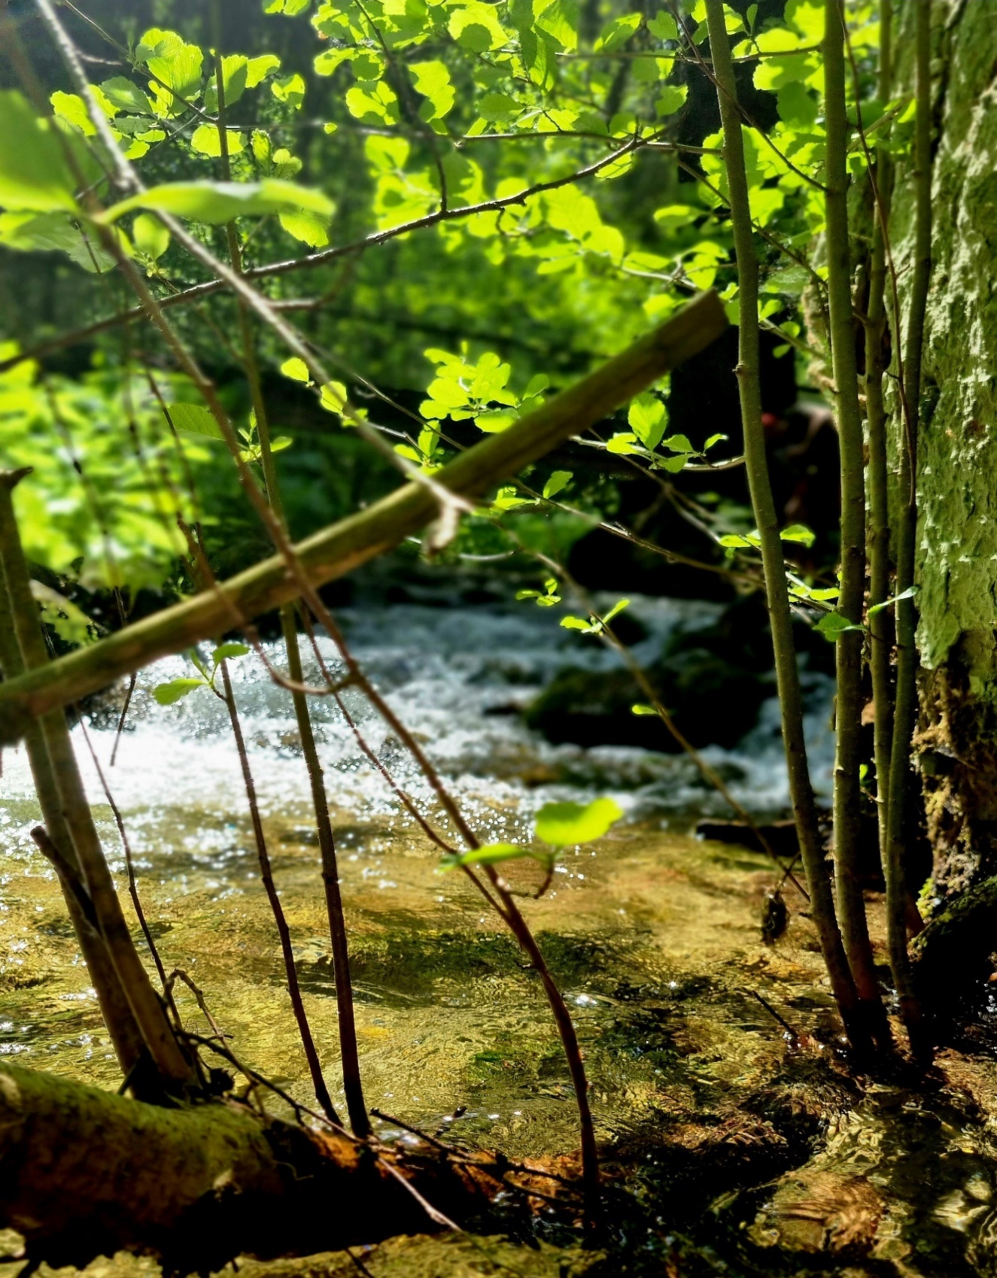
SP SPP 2023-2027

Príručka pre prijímateľa
priamych podpôr

2024
Obsah
Abecedný zoznam použitých skratiek 2
Úvod – všeobecné informácie a upozornenia 3
1. Postup pre podávanie žiadostí cez službu slovensko.sk 4
1.1 Úvodná strana 5
1.2 Identifikačné údaje 5
1.3 Údaje o predkladateľovi žiadosti 6
1.4 Údaje o prijímateľovi 7
1.5 Záväzné vyhlásenia 8
1.6 Typ podpory 9
1.6.1 Špecifikácia k žiadosti o podporu pre Mladých poľnohospodárov 10
1.6.2 Špecifikácia k žiadosti o podporu na zlepšenie životných podmienok zvierat podporou pastevného chovu 11
1.6.3 Špecifikácia k žiadosti o podporu na viazanú podporu príjmu 12
1.6.4 Špecifikácia k žiadosti o podporu pre oblasti s prírodnými alebo inými osobitnými obmedzeniami 13
1.6.5 Špecifikácia k žiadosti o podporu na Precízne hnojenie orných pôd – ochrana vodných zdrojov 13
1.6.6 Špecifikácia k žiadosti o podporu na Šetrné hospodárenie na ornej pôde, ovocných sadoch a vo viniciach 14
1.6.7 Špecifikácia k žiadosti o podporu na Ochranu a zachovanie biodiverzity 15
1.6.8 Špecifikácia k žiadosti o podporu na Zatrávňovanie podmáčanej ornej pôdy. 16
1.6.9 Špecifikácia k žiadosti k opatreniu na ekologické poľnohospodárstvo 17
1.6.10 Špecifikácia k žiadosti o podporu na Založenie agrolesníckeho systému 19
1.6.11 Špecifikácia k žiadosti o podporu na Založenie líniových vegetačných prvkov 19
1.6.12 Špecifikácia k žiadosti o podporu na Zalesňovanie ornej pôdy 20
1.7.1 Vyhlásenie na účely §4 NV SR č.435/2022 Z. z. v zn. n. p., ktorým sa ustanovujú požiadavky na udržanie poľnohospodárskej plochy , aktívneho poľnohospodára a kondicionality 21
1.7.2 Vyhlásenie na účely § 5 NV SR č. 436/2022 Z. z., ktorým sa ustanovujú pravidlá poskytovania podpory v poľnohospodárstve formou priamych platieb v platnom znení 22
1.8 Záverečné vyhlásenie 22
1.9.1 Zoznam príloh 23
1.9.3 Zoznam členov združenia 23
1.9.4 Údaje o pestovanej konope 24
1.9.5 Informácia o spôsobe plnenia normy DPEP 8, podmienky a) 24
1.10. Kontrola žiadosti + nahratie všetkých príloh 25
1.10.1 Potvrdzujúci mail 26
1.11 Žiadosť o úpravu (k Jednotnej žiadosti) 27
1.12 Stiahnutie celej žiadosti 30
1.12.1 Agenda priamych podpôr PPA 31
1.13 Žiadosť na Platbu na chov a udržanie ohrozených plemien hospodárskych zvierat 34
1.14 Žiadosť na dobré životné podmienky zvierat 39
1.14.1 Prílohy 45
1.14.3 Záväzné vyhlásenia prijímateľa k – Dobré životné podmienky zvierat 46
2. Aplikácia GSAA 48
2.1 Postup pre Zoznam poľnohospodárskych pozemkov v aplikácii GSAA 48
2.1.1 Vysvetlivky k jednotlivým stĺpcom v aplikácii GSAA 50
2.1.2 Nahratie návesky konope 68
2.2 Zoznam prvkov a plôch pre kondicionalitu a eko-schémy (ZPKE) 70
2.2.1 Vysvetlivky k jednotlivým stĺpcom v aplikácii GSAA (ZPKE) 70
3. Záverečné informácie a upozornenia 72
3.1 Tabuľky 73

Abecedný zoznam použitých skratiek
ANC | Podpora pre oblasti s prírodnými obmedzeniami alebo inými osobitnými obmedzeniami
BISS | Základná podpora príjmu v záujme udržateľnosti
Diel | Diel pôdneho bloku (súvislá plocha obhospodarovanej poľnohospodárskej pôdy príslušného druhu pozemku v pôdnom bloku; pôdny blok je základná jednotka evidencie pôdy, ktorá predstavuje súvislú plochu obhospodarovanej poľnohospodárskej pôdy)
DJ | Dobytčia jednotka
FO | Fyzická osoba
GSAA | Geopriestorová žiadosť o podporu v poľnohospodárstve
IACS | Integrovaný administratívny a kontrolný systém
IČO | Identifikačné číslo organizácie
JŽ | Jednotná žiadosť
LPIS | Systém identifikácie poľnohospodárskych pozemkov (Register pôdy)
NV SR | Nariadenie vlády Slovenskej republiky
OR SR | Obchodný register Slovenskej republiky
PČUV | Poradové číslo užívanej výmery
PO | Právnická osoba
RP PPA | Regionálne pracovisko Pôdohospodárskej platobnej agentúry
ÚEV  ZPP  ZPKE | Územie európskeho významu  Zoznam poľnohospodárskych pozemkov  Zoznam prvkov a plôch pre kondicionalitu a eko-schémy
e-OP | občiansky preukaz s elektronickým čipom

Úvod – všeobecné informácie a upozornenia
Od roku 2024 platí pre všetkých prijímateľov bez rozdielu povinnosť podávať žiadosti o priame podpory výlučne formou elektronického formulára prostredníctvom portálu slovensko.sk. Pre podávanie je potrebné disponovať občianskym preukazom s elektronickým čipom (ďalej len „e-OP“) a riadiť sa základným usmernením pre prácu na portáli pod hlavičkou „Na stiahnutie".
Táto príručka poskytuje návod na vypĺňanie elektronických formulárov pre podávanie žiadostí o priame podpory, ako aj podrobné pokyny pre vypĺňanie deklaračnej časti žiadosti prostredníctvom aplikácie GSAA.
Informácie a postupy pre vypĺňanie registračného formulára nájdete ako samostatný dokument zverejnený na www.apa.sk.
Informácie uvedené v tejto príručke majú informatívny charakter a nenahrádzajú povinné pravidlá pre poskytovanie podpory v poľnohospodárstve. Aktuálne podmienky pre poskytovanie podpory vyplývajú z platnej legislatívy a sú vysvetlené v jednotlivých usmerneniach, ktoré nájdete na našom webovom sídle www.apa.sk.
Od roku 2023 sa prijímateľovi poskytuje Základná podpora príjmu v záujme udržateľnosti (tzv. BISS) na poľnohospodársku plochu, ktorá má viditeľne označené a vymedzené hranice.
- Každý pozemok, ktorý poľnohospodár obhospodaruje a na ktorý požaduje podporu, musí byť v teréne jednoznačne vymedzený (viditeľne ohraničený). Takéto vymedzenie môže byť zrejmé z prirodzených hraníc ako je napr. cesta, potok, odlišný druh pozemku (prirodzená hranica medzi ornou pôdou a trvalým trávnym porastom) alebo osiatie odlišnými plodinami.
- V prípade, ak takéto prirodzené hranice medzi pozemkami jednotlivých prijímateľov (užívateľov pôdy) neexistujú, prijímateľ je povinný viditeľne vymedziť hranice svojho pozemku (napr. kameňom, kolíkom), inak stráca nárok na poskytnutie podpory na takto nevymedzený pozemok, aj keď ho riadne obhospodaruje!
- Oprávnená plocha uvedená v žiadosti musí byť prijímateľovi k dispozícii k 31. máju roka, v ktorom prijímateľ podá žiadosť. Oprávnená plocha uvedená v žiadosti musí zodpovedať vymedzeniu po celý kalendárny rok.
- Na vedenie evidencie dielov pôdnych blokov v zmysle zákona č. 280/2017 Z. z. sa nevzťahuje katastrálny zákon (zákon č. 162/1995 Z. z. v zn. n. p.).
- Prijímateľov, ktorí požadujú akúkoľvek podporu pri pestovaní ovocia (sady a vinohrady) upozorňujeme, aby si zosúladili výmery v registri ovocných sadov a vinohradov (vedených ÚKSÚP-om) s výmerou, ktorá je uvedená v zozname poľnohospodárskych pozemkov.
Za správne vyplnenie elektronickej žiadosti v súlade s touto príručkou a platnými legislatívnymi predpismi je v plnej miere zodpovedný prijímateľ, a aplikácia GSAA, ktorá slúži na elektronické podávanie deklaračnej časti žiadosti o podporu t. j. zoznamov poľnohospodárskych pozemkov, je k tomu len nápomocná.

1. Postup pre podávanie žiadostí cez službu slovensko.sk
Pre podávanie žiadostí prostredníctvom portálu slovensko.sk je potrebné disponovať e-OP a riadiť sa základným usmernením pre prácu na portáli pod hlavičkou „Na stiahnutie“:
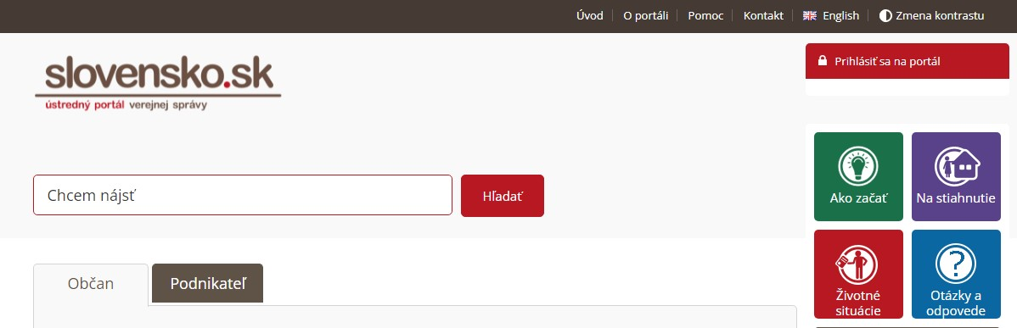

Prijímateľ (resp. predkladateľ) sa prihlási prostredníctvom svojho e-OP na Ústredný portál verejnej správy (ÚPVS) https://www.slovensko.sk/sk/titulna-stranka. Prostredníctvom služby Pôdohospodárskej platobnej agentúry (PPA) „Podávanie jednotnej žiadosti o priame podpory v Pôdohospodárskej platobnej agentúre“.
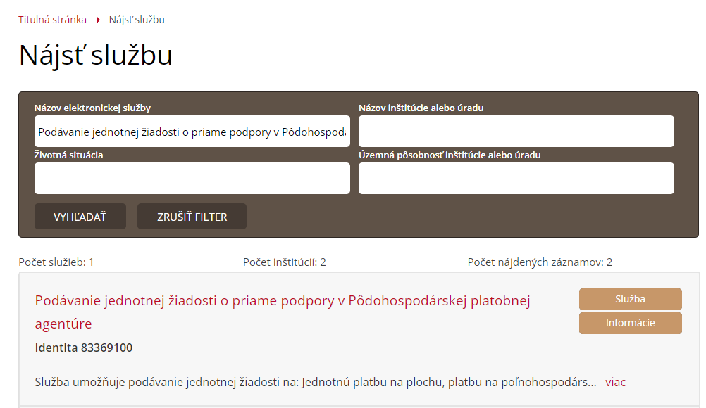
Údaje o mene a priezvisku sú prebraté z e-OP prihláseného používateľa.

K elektronickým žiadostiam na slovensko.sk je tiež zriadený priamy prístup z www.apa.sk , kde si po kliknutí na Priame podpory/Kampaň 2024/Formuláre a elektronické služby (slovensko.sk) vyhľadáte požadovanú službu, napr. „Podávanie jednotnej žiadosti o priame podpory v Pôdohospodárskej platobnej agentúre“. Prihlásite sa prostredníctvom svojho e-OP a ďalej postupujete podľa bodu 1.1.

1.1 Úvodná strana

Po otvorení služby si dôkladne prečítajte zvýraznené informácie. Ak ste obdržali XML súbor z regionálneho pracoviska, nahrajte ho kliknutím na tri bodky.
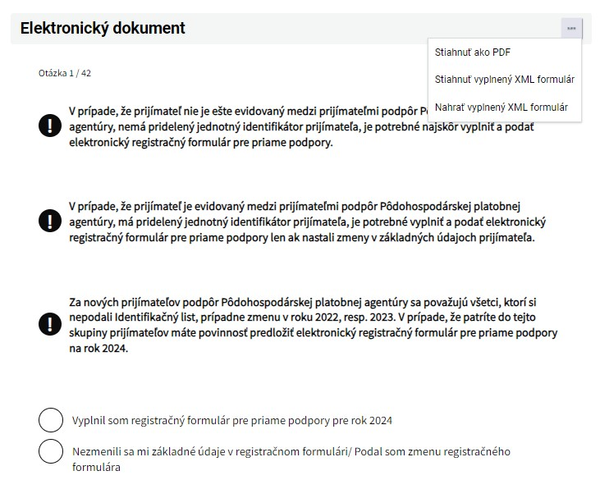
Následne zvoľte jednu z možností „Vyplnil som registračný formulár pre priame podpory pre rok 2024“ alebo „Nezmenili sa mi základné údaje v registračnom formulári/Podal som zmenu registračného formulára“.
Upozornenie: V prípade, že ste identifikačný list podali naposledy v roku 2021, resp. skôr, je takisto potrebné podať registračný formulár, podobne ako nový prijímateľ.

1.2 Identifikačné údaje
Ak ste nahrali vyplnený XML formulár, údaje Vám dotiahne automaticky. V prípade, ak ide o nového prijímateľa, túto časť nevypĺňajte.
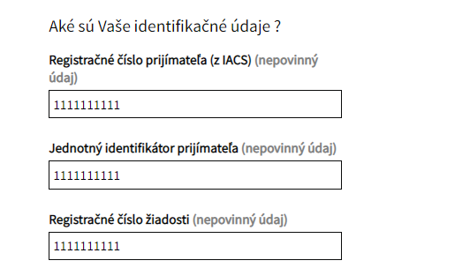

1.3 Údaje o predkladateľovi žiadosti
Následne vyplňte údaje o predkladateľovi žiadosti.
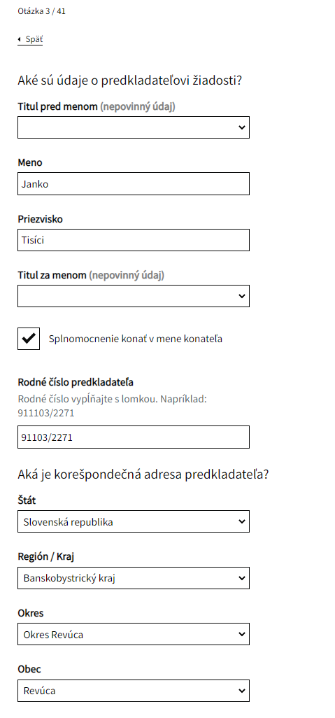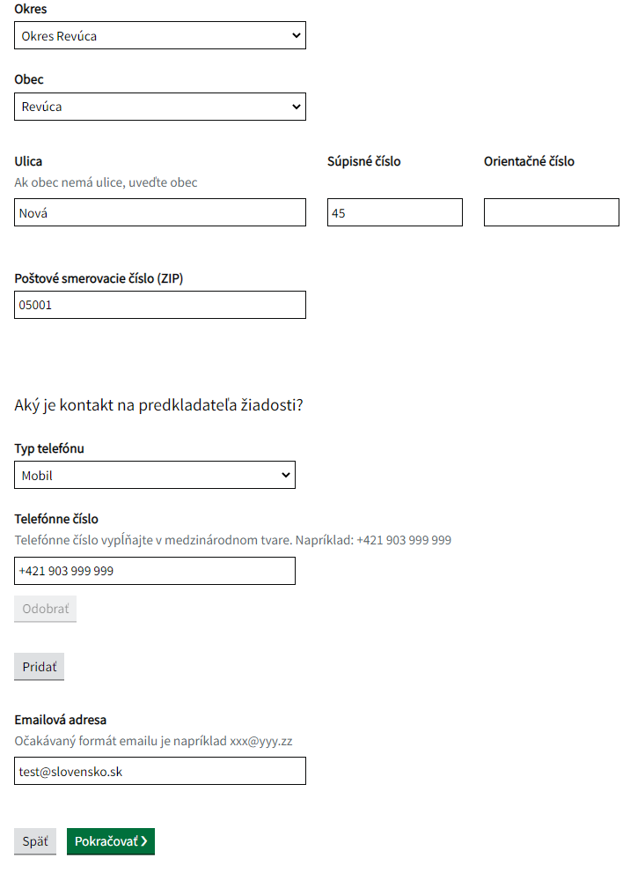
V prípade, ak disponujete plnou mocou, zaškrtnite „Splnomocnenie konať v mene konateľa“.

1.4 Údaje o prijímateľovi
Následne je potrebné vyplniť údaje o prijímateľovi, konkrétne: právnu formu, IČO a plné meno právnickej osoby.
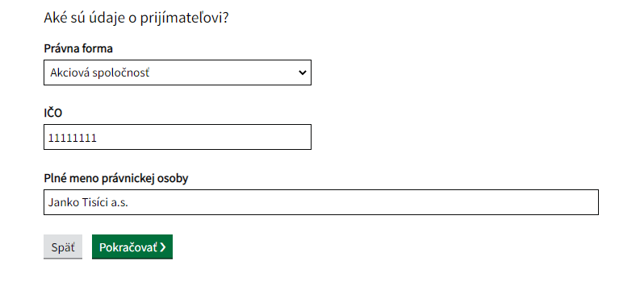

Ďalej vyplňte adresu sídla prijímateľa.
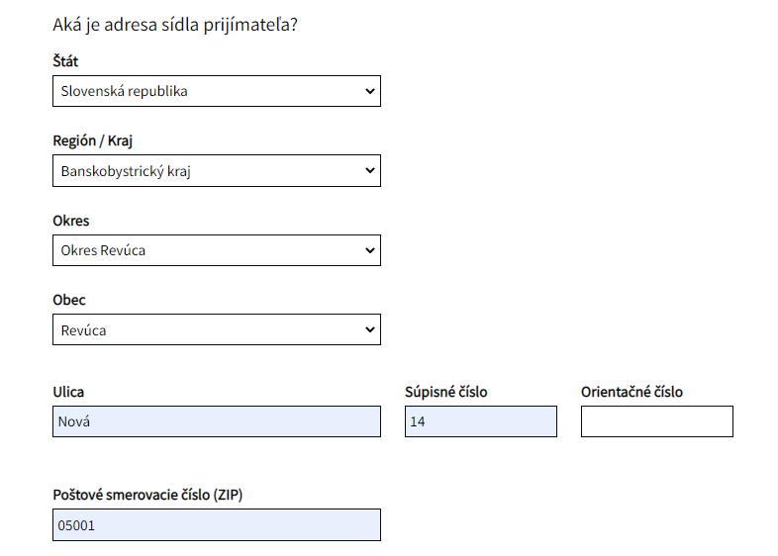

1.5 Záväzné vyhlásenia
Pri niektorých typoch podpory je potrebné vyznačiť záväzné vyhlásenia. Ako príklad uvádzame Záväzné vyhlásenie prijímateľa k Podpore na zalesňovanie ornej pôdy a na ochranu a údržbu drevín v rámci zalesňovania pôdy. Polia v záväzkových častiach sú povinné a je nutné si ich prečítať!

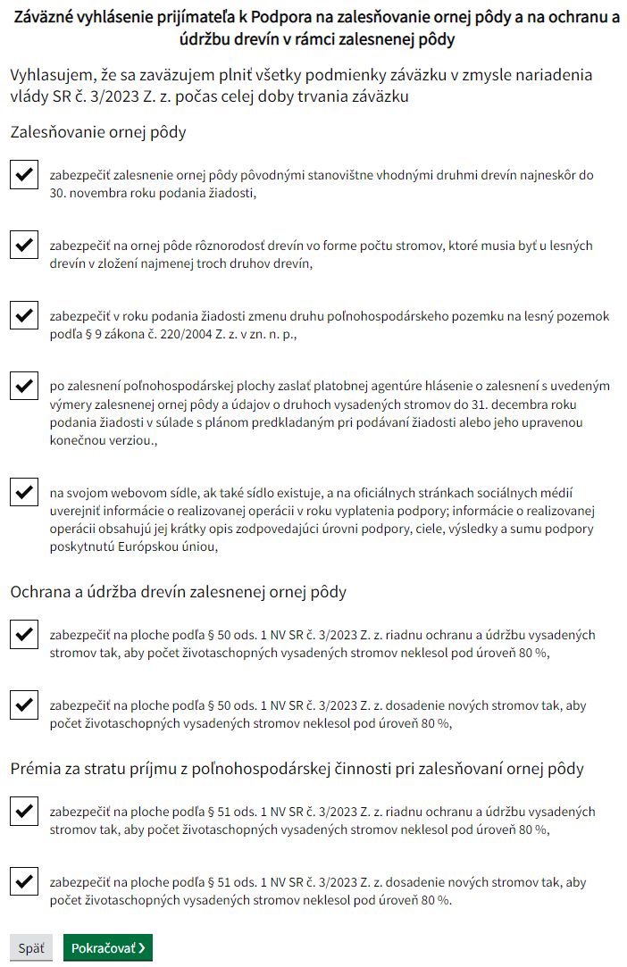

1.6 Typ podpory
Na nasledujúcej strane si zvolíte typ podpory o ktorú žiadate. Napríklad: základnú podporu príjmu a Viazanú podporu príjmu.
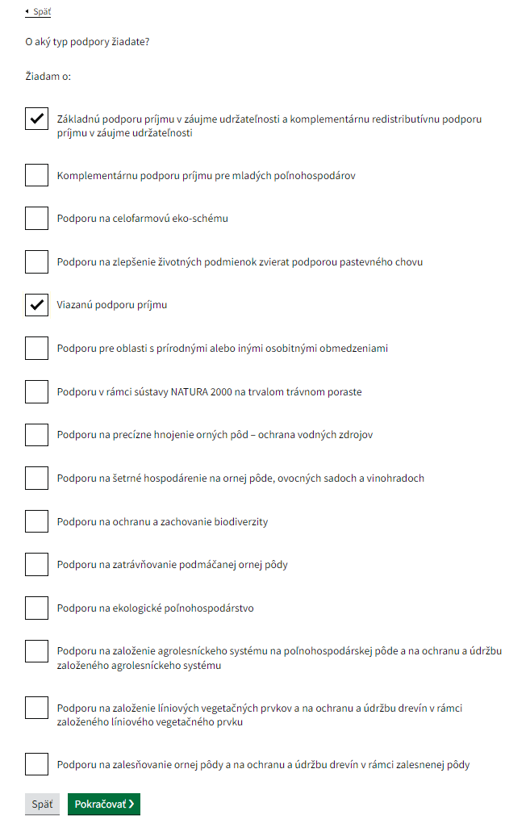

1.6.1 Špecifikácia k žiadosti o podporu pre Mladých poľnohospodárov
V prípade, ak žiadate o podporu pre Mladých poľnohospodárov, vyplňte nasledovný zoznam príloh aj s názvami konkrétnych dokladov. V prípade PO vyplňte údaje o štatutároch/členoch štatutárneho orgánu.
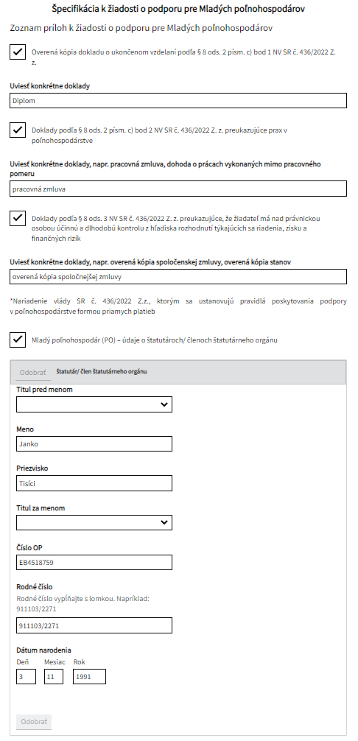

1.6.2 Špecifikácia k žiadosti o podporu na zlepšenie životných podmienok zvierat podporou pastevného chovu
V nasledovnej špecifikácií vyplňte, na ktoré zvieratá žiadate podporu pastevného chovu.
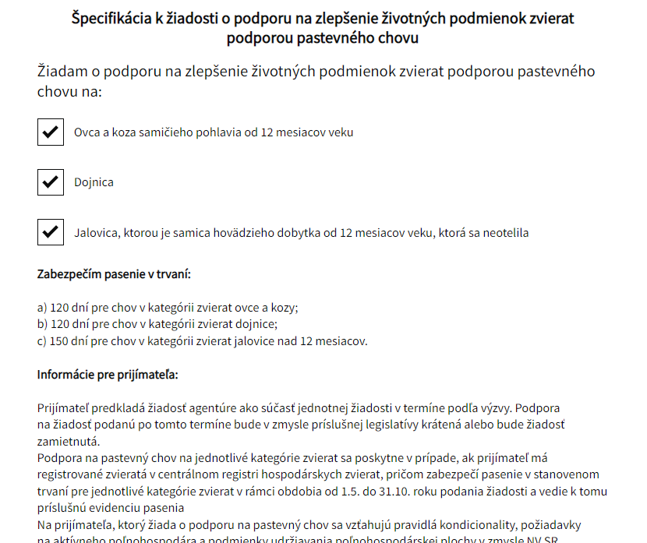
Ďalej uveďte zoznam fariem určených na pastevný chov pre tú kategóriu, o ktorú máte záujem – prvý check-box Vám sprístupní tabuľku, do ktorej doplníte číslo fariem.
V prípade, že si žiadate o dojnice, máte možnosť vstúpiť aj s konkrétnymi ušnými číslami. Zaškrtnite druhý check-box, ktorý Vám sprístupní tabuľku na doplnenie ušných čísiel jednotlivých dojníc.
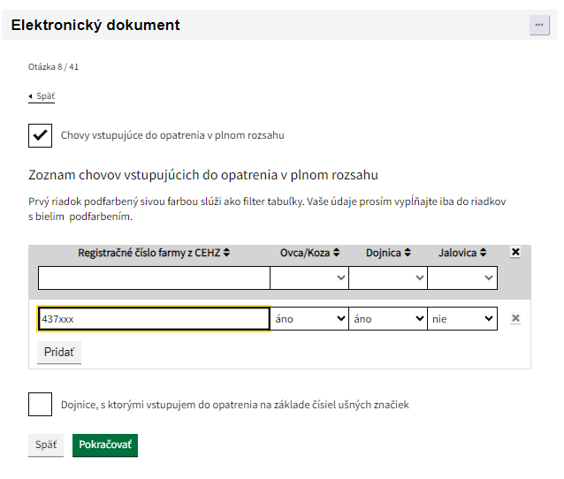
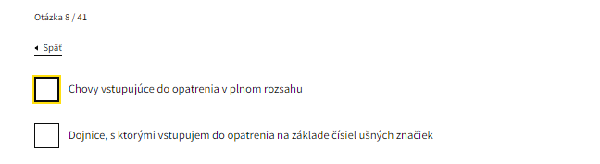
Pre kategóriu dojnice môže prijímateľ vstúpiť aj s oboma možnosťami tj. aj s celým chovom a z iného chovu môže deklarovať len konkrétne ušné značky dojníc o ktorých vie, že s nimi bude spĺňať podmienky pre pastevný chov. V takom prípade vyplní oba check-boxy a vyplní obe tabuľky prislúchajúce k týmto check-boxom.
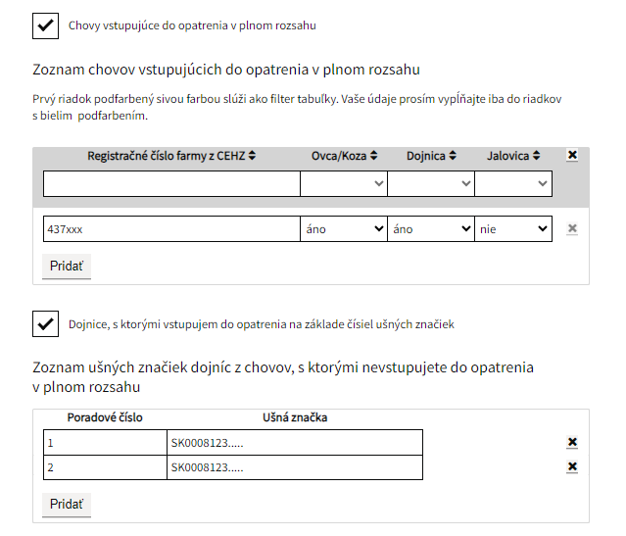

1.6.3 Špecifikácia k žiadosti o podporu na viazanú podporu príjmu
Najprv si v špecifikácií k žiadosti o podporu na viazanú podporu príjmu vyznačte, o ktorú podporu žiadate.

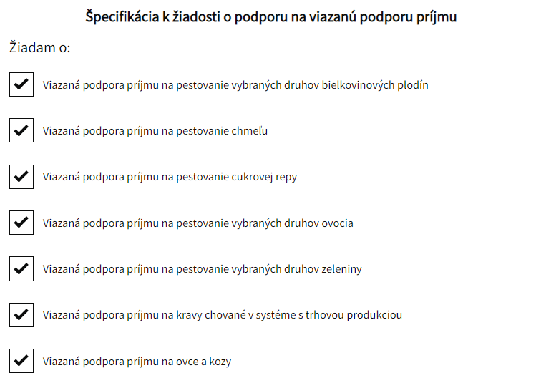

1.6.4 Špecifikácia k žiadosti o podporu pre oblasti s prírodnými alebo inými osobitnými obmedzeniami
Vyberte jednu z možností pri špecifikácií pre oblasti s prírodnými alebo inými osobitnými obmedzeniami. Povinná je jedna z možností.
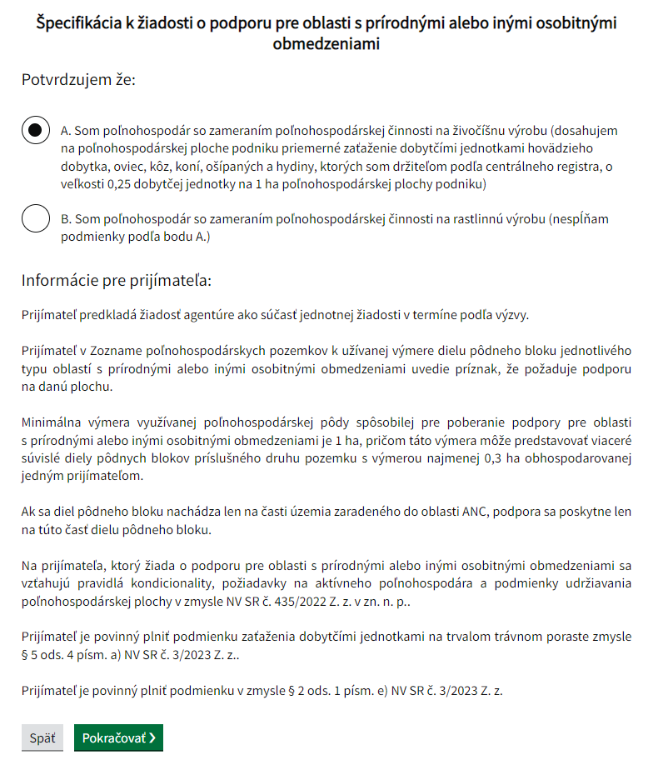

1.6.5 Špecifikácia k žiadosti o podporu na Precízne hnojenie orných pôd – ochrana vodných zdrojov
V prípade, že vstupujete do záväzku prvýkrát, zakliknete, že žiadate o zaradenie. V prípade, že ste už boli v predchádzajúcom roku do záväzku zaradený , v aktuálnom roku môžete požiadať o
- rozšírenie,
- zmenu záväzku.
Pri každom z nich je nutné zároveň zakliknúť aj, že žiadate o podporu.
Prijímateľ, ktorý bol v predchádzajúcom roku zaradený a pokračuje vo svojom záväzku bez zmien, zaklikne len, že žiada o podporu.
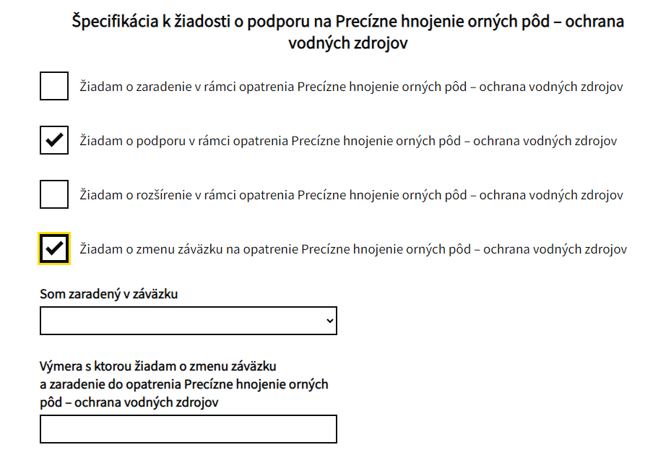
V prípade, že ste boli zaradený v inom záväzku ako Precízne hnojenie orných pôd pri ochrane vodných zdrojov a žiadate o zmenu opatrenia z toho záväzku na Precízne hnojenie orných pôd, zaznačte Žiadam o zmenu záväzku na opatrenie Precízne hnojenie orných pôd pri ochrane vodných zdrojov.
Vyberte si z ponúkaných možností záväzok, v ktorom ste aktuálne zaradený.
V prípade, že záväzok, s ktorým ste aktuálne zaradený, nie je uvedený v rozbaľovacom okne, zmena záväzku nie je možná.
Uveďte výmeru, s ktorou žiadate o zmenu záväzku.
Následne je potrebné súhlasiť so všetkými záväzkovými časťami prislúchajúcimi k tomuto opatreniu a všetkým jeho pod opatreniam.

1.6.6 Špecifikácia k žiadosti o podporu na Šetrné hospodárenie na ornej pôde, ovocných sadoch a vo viniciach
V prípade, že vstupujete do záväzku prvýkrát, zakliknete, že žiadate o zaradenie. V prípade, že ste už boli v predchádzajúcom roku do záväzku zaradený , v aktuálnom roku môžete požiadať o
- rozšírenie,
- zmenu záväzku.
Pri každom z nich je nutné zároveň zakliknúť aj, že žiadate o podporu.
Prijímateľ, ktorý bol v predchádzajúcom roku zaradený a pokračuje vo svojom záväzku bez zmien, zaklikne len, že žiada o podporu.

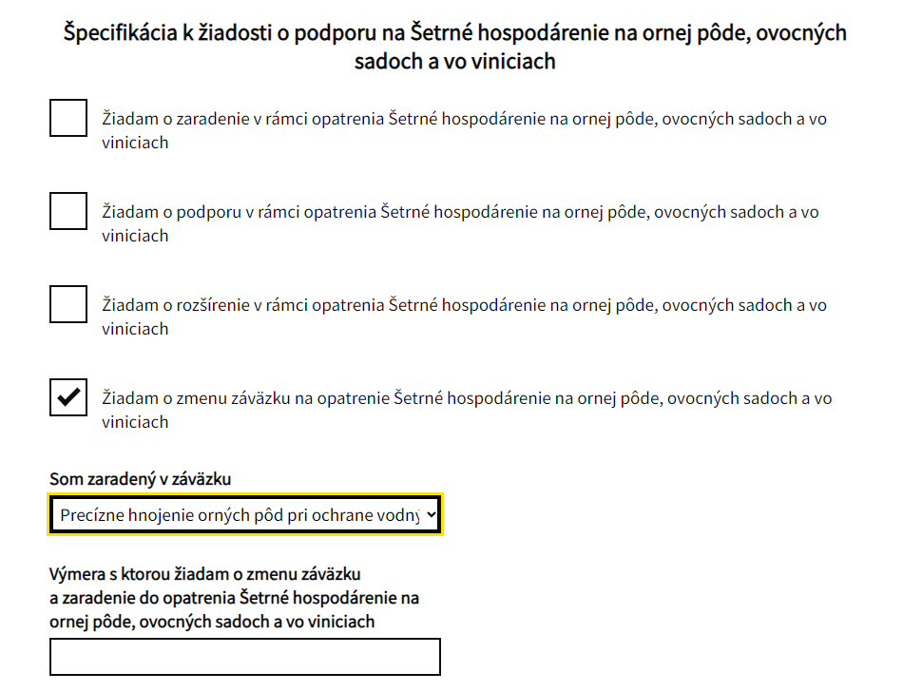
V prípade, že ste boli zaradený v inom záväzku ako Šetrné hospodárenie na ornej pôde, ovocných sadoch a vo viniciach a žiadate si o zmenu opatrenia z toho záväzku na Šetrné hospodárenie na ornej pôde, ovocných sadoch a vo viniciach, zaznačte Žiadam o zmenu záväzku na opatrenie Šetrné hospodárenie na ornej pôde, ovocných sadoch a vo viniciach.
Vyberte si z ponúkaných možností záväzok, v ktorom ste aktuálne zaradený. V prípade, že záväzok, s ktorým ste aktuálne zaradený nie je uvedený v rozbaľovacom okne, zmena záväzku nie je možná.
Uveďte výmeru, s ktorou žiadate o zmenu záväzku. Vyberte si na čo žiadate v rámci opatrenia:
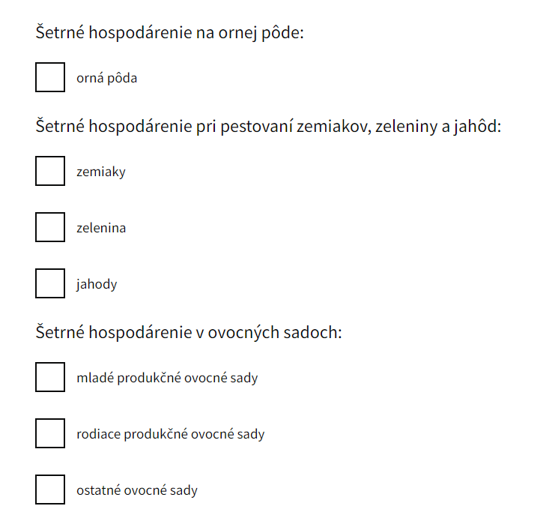
Následne je potrebné súhlasiť so všetkými záväzkovými časťami prislúchajúcimi k tomuto opatreniu a všetkým jeho pod opatreniam.

1.6.7 Špecifikácia k žiadosti o podporu na Ochranu a zachovanie biodiverzity
V prípade, že vstupujete do záväzku prvýkrát, zakliknete, že žiadate o zaradenie. V prípade, že ste už boli v predchádzajúcom roku do záväzku zaradený , v aktuálnom roku môžete požiadať o
- rozšírenie,
- zmenu záväzku.
Pri každom z nich je nutné zároveň zakliknúť aj, že žiadate o podporu.
Prijímateľ, ktorý bol v predchádzajúcom roku zaradený a pokračuje vo svojom záväzku bez zmien, zaklikne len, že žiada o podporu.

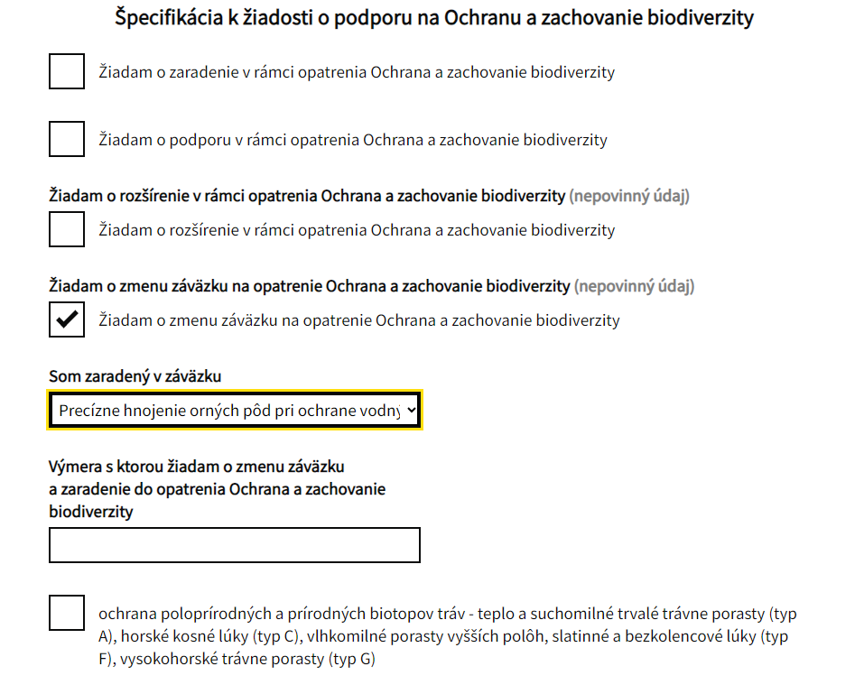
V prípade, že ste boli zaradený v inom záväzku ako Ochrana a zachovanie biodiverzity a žiadate o zmenu opatrenia z toho záväzku na Ochranu a zachovanie biodiverzity, zaznačte Žiadam o zmenu záväzku na opatrenie Ochrana a zachovanie biodiverzity.
Vyberte si z ponúkaných možností záväzok, v ktorom ste aktuálne zaradený. V prípade, že záväzok, s ktorým ste aktuálne zaradený nie je uvedený v rozbaľovacom okne, zmena záväzku nie je možná.
Uveďte výmeru, s ktorou žiadate o zmenu záväzku. Vyberte na čo žiadate v rámci opatrenia:
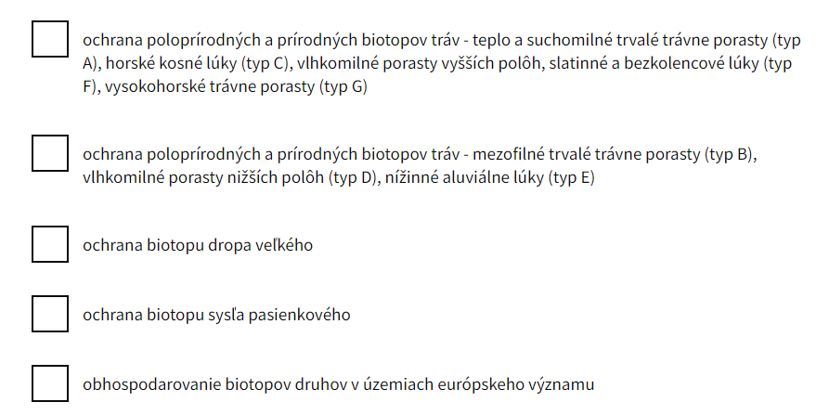
Následne je potrebné súhlasiť so všetkými záväzkovými časťami prislúchajúcimi k tomuto opatreniu a všetkým jeho pod opatreniam.

1.6.8 Špecifikácia k žiadosti o podporu na Zatrávňovanie podmáčanej ornej pôdy.
V prípade, že vstupujete do záväzku prvýkrát, zakliknete, že žiadate o zaradenie. V prípade, že ste už boli v predchádzajúcom roku do záväzku zaradený , v aktuálnom roku môžete požiadať o
- rozšírenie,
- zmenu záväzku.
Pri každom z nich je nutné zároveň zakliknúť aj, že žiadate o podporu.
Prijímateľ, ktorý bol v predchádzajúcom roku zaradený a pokračuje vo svojom záväzku bez zmien, zaklikne len, že žiada o podporu.
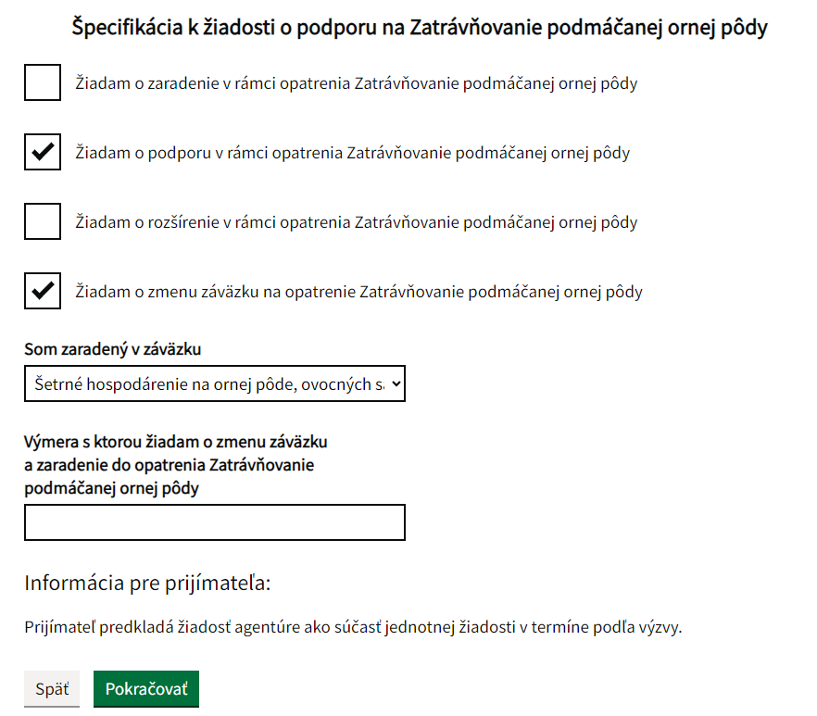
V prípade, že ste boli zaradený v inom záväzku ako Zatrávňovanie podmáčanej ornej pôdy a žiadate o zmenu opatrenia z toho záväzku na Zatrávňovanie podmáčanej ornej pôdy, zaznačte Žiadam o zmenu záväzku na opatrenie Zatrávňovanie podmáčanej ornej pôdy.
Vyberte si z ponúkaných možností záväzok, v ktorom ste aktuálne zaradený. V prípade, že záväzok, s ktorým ste aktuálne zaradený, nie je uvedený v rozbaľovacom okne, zmena záväzku nie je možná.
Uveďte výmeru, s ktorou žiadate o zmenu záväzku.
Následne je potrebné súhlasiť so všetkými záväzkovými časťami prislúchajúcimi k tomuto opatreniu a všetkým jeho podopatreniam.

1.6.9 Špecifikácia k žiadosti k opatreniu na ekologické poľnohospodárstvo
V prípade, že vstupujete do záväzku prvýkrát, zakliknete, že žiadate o zaradenie. V prípade, že ste už boli v predchádzajúcom roku do záväzku zaradený , v aktuálnom roku môžete požiadať o
- rozšírenie,
- zmenu záväzku.
Pri každom z nich je nutné zároveň zakliknúť aj, že žiadate o podporu.
Prijímateľ, ktorý bol v predchádzajúcom roku zaradený a pokračuje vo svojom záväzku bez zmien, zaklikne len, že žiada o podporu.
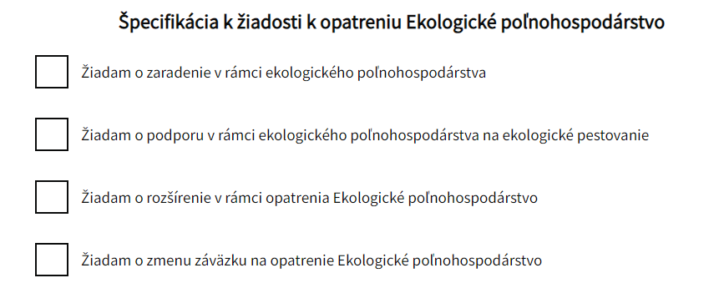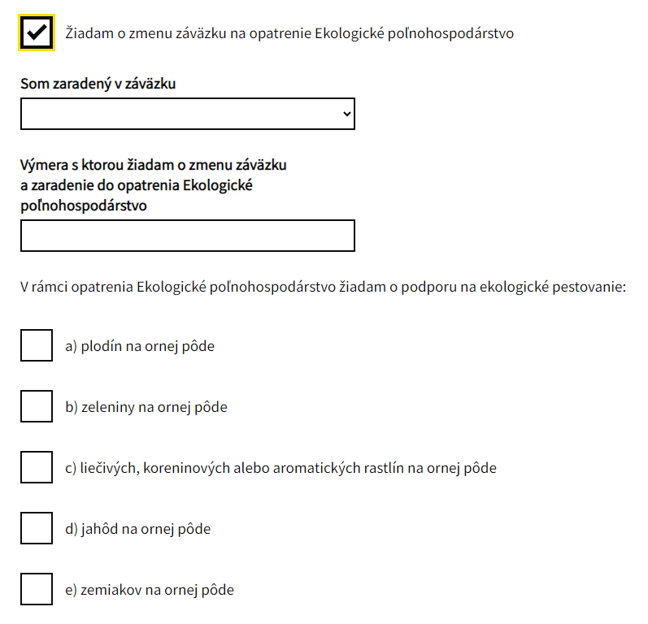
V prípade, že ste boli zaradený v inom záväzku ako Ekologické poľnohospodárstvo a žiadate o zmenu opatrenia z toho záväzku na Ekologické poľnohospodárstvo, zaznačte Žiadam o zmenu záväzku na opatrenie Ekologické poľnohospodárstvo.
Vyberte si z ponúkaných možností záväzok, v ktorom ste aktuálne zaradený. V prípade, že záväzok, s ktorým ste aktuálne zaradený, nie je uvedený v rozbaľovacom okne, zmena záväzku nie je možná.
Uveďte výmeru, s ktorou žiadate o zmenu záväzku.
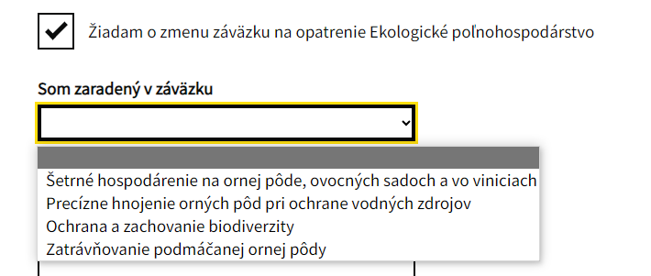
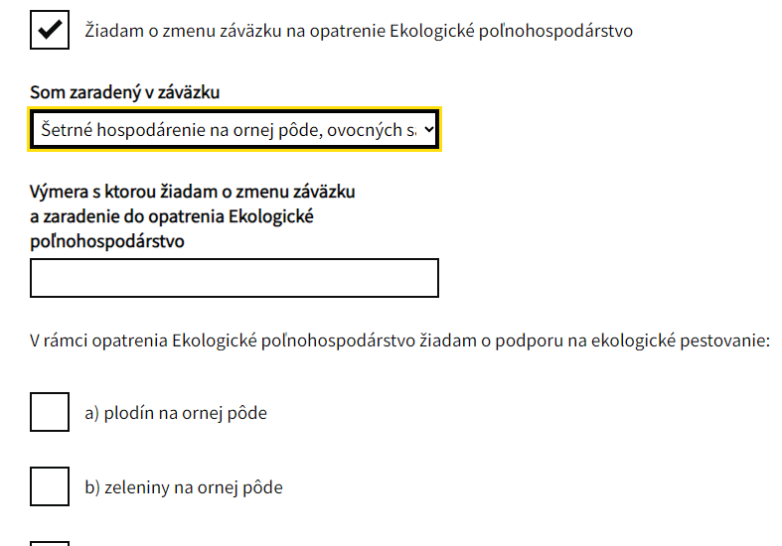
Uveďte výmeru, s ktorou žiadate vstúpiť do Ekologického poľnohospodárstva v rámci zmeny opatrenia a vyberte si operáciu, do ktorej žiadate vstúpiť.
V prípade, že ste zaradený v Ekologickom poľnohospodárstve a žiadate o zmenu operácie v rámci Ekologického poľnohospodárstva, takáto zmena je možná len v prípadoch, ktoré umožňuje §3 NV SR č. 3/2023.
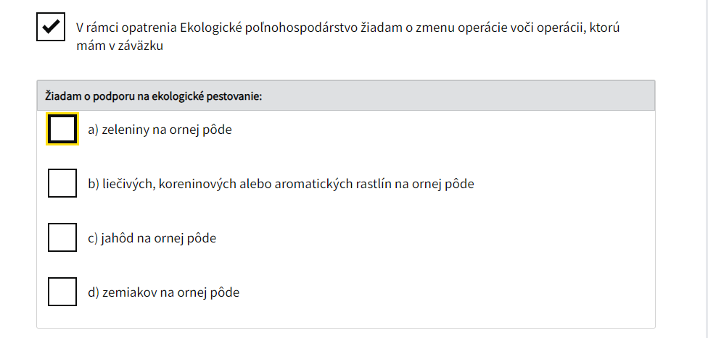

Pri označení žiadanej podpory sa otvorí okno, v ktorom uvediete výmeru, s ktorou si žiadate o zmenu operácie.
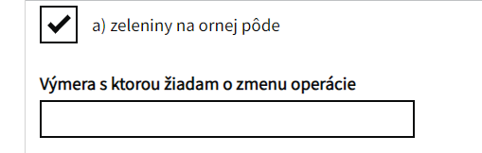
Následne je potrebné súhlasiť so všetkými záväzkovými časťami prislúchajúcimi k tomuto opatreniu a všetkým jeho podopatreniam.

1.6.10 Špecifikácia k žiadosti o podporu na Založenie agrolesníckeho systému
Zaškrtnite príslušné zaradenie a podporu, o ktorú žiadate. Ak ste podali v minulosti žiadosť o založenie agrolesníckeho systému, nezabudnite si požiadať aj o podporu na ochranu a údržbu agrolesníckeho systému. Ak ste sa rozhodli znovu založiť ďalší agrolesnícky systém, zaškrtnite políčko zaradenia do opatrenia a aj žiadosť o podporu na založenie agrolesníckeho systému.
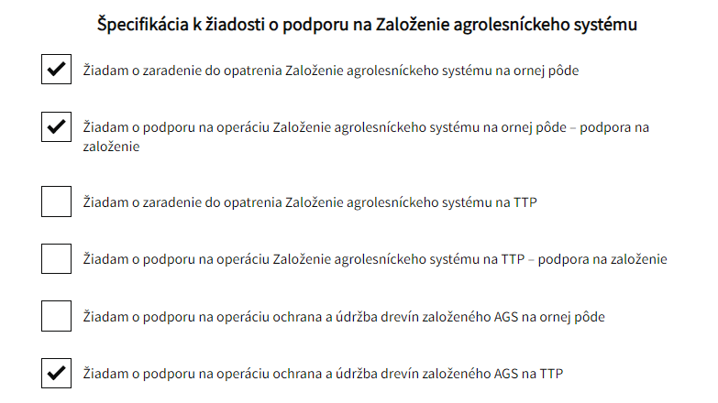
Následne je potrebné súhlasiť s prislúchajúcimi záväzkovými časťami vzťahujúcimi sa ku každej podpore prislúchajúcej tomuto opatreniu a všetkým jeho pod opatreniam.

1.6.11 Špecifikácia k žiadosti o podporu na Založenie líniových vegetačných prvkov
Zaškrtnite príslušné zaradenie a podporu, o ktorú žiadate. Ak ste podali v minulosti žiadosť o založenie líniového vegetačného prvku, nezabudnite si požiadať aj o podporu na ochranu a údržbu líniového vegetačného prvku. Ak ste sa rozhodli znovu založiť ďalší líniový vegetačný prvok, zaškrtnite políčko zaradenia do opatrenia a aj žiadosť o podporu na založenie líniového vegetačného prvku.
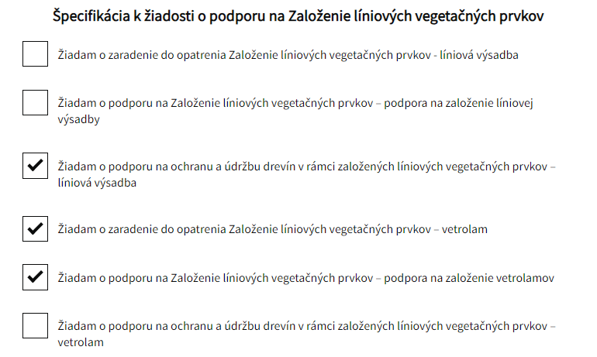
Následne je potrebné súhlasiť s prislúchajúcimi záväzkovými časťami vzťahujúcimi sa ku každej podpore prislúchajúcej tomuto opatreniu a všetkým jeho podopatreniam.

1.6.12 Špecifikácia k žiadosti o podporu na Zalesňovanie ornej pôdy
Zaškrtnite príslušné zaradenie a podporu o ktorú žiadate.
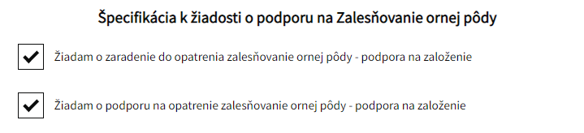
Následne je potrebné súhlasiť so všetkými záväzkovými časťami prislúchajúcimi tomuto opatreniu a všetkým jeho pod opatreniam.
Vyhlásenie/veľkosť podniku prijímateľa
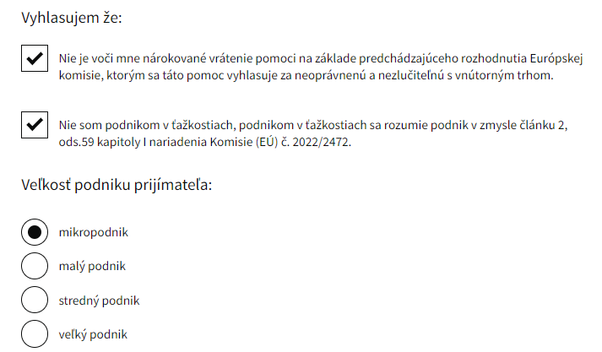

1.7.1 Vyhlásenie na účely §4 NV SR č.435/2022 Z. z. v zn. n. p., ktorým sa ustanovujú požiadavky na udržanie poľnohospodárskej plochy , aktívneho poľnohospodára a kondicionality
Pri vypĺňaní vyhlásenia vyznačíte krížikom len jednu možnosť (a až i), t. j. akým spôsobom spĺňate podmienky na stanovenie aktívneho poľnohospodára. V prípade, že ste v predchádzajúcom období poberali priame platby a vyznačili ste možnosť a), je potrebné vyplniť aj celkovú sumu príjmov a sumu príjmov z nepoľnohospodárskych činností. Možnosť a) sa týka aj prijímateľov, ktorým za predchádzajúci kalendárny rok neboli vyplatené priame platby alebo sú prvoprijímateľmi. V tomto prípade rovnako vyplníte sumu celkových príjmov a sumu príjmov z nepoľnohospodárskych činností.
Pri možnosti b) rovnako vyplníte celkové príjmy a následne príjmy z poľnohospodárskej činnosti, ktorými sú prijatá podpora, príjem z poľnohospodárskej činnosti aj príjem zo spracovania poľnohospodárskych výrobkov.
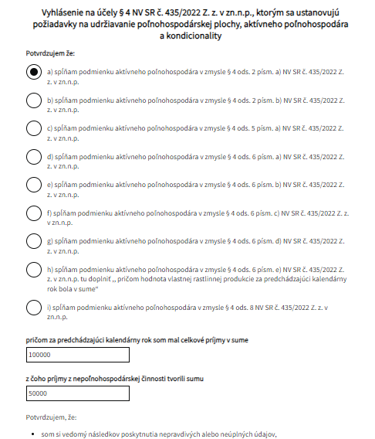
Ak spĺňate podmienku aktívneho poľnohospodára podľa možnosti h), je potrebné vyplniť aj sumu vlastnej rastlinnej produkcie.
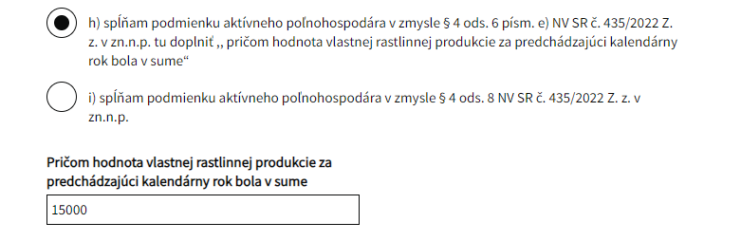

1.7.2 Vyhlásenie na účely § 5 NV SR č. 436/2022 Z. z., ktorým sa ustanovujú pravidlá poskytovania podpory v poľnohospodárstve formou priamych platieb v platnom znení
V prípade ak si v rámci roku podania žiadosti uplatňujete započítanie nižšie uvedených odpočítateľných nákladov v zmysle § 5 ods. 1 NV SR č. 436/2022 Z. z. vyplňte nasledovné polia.
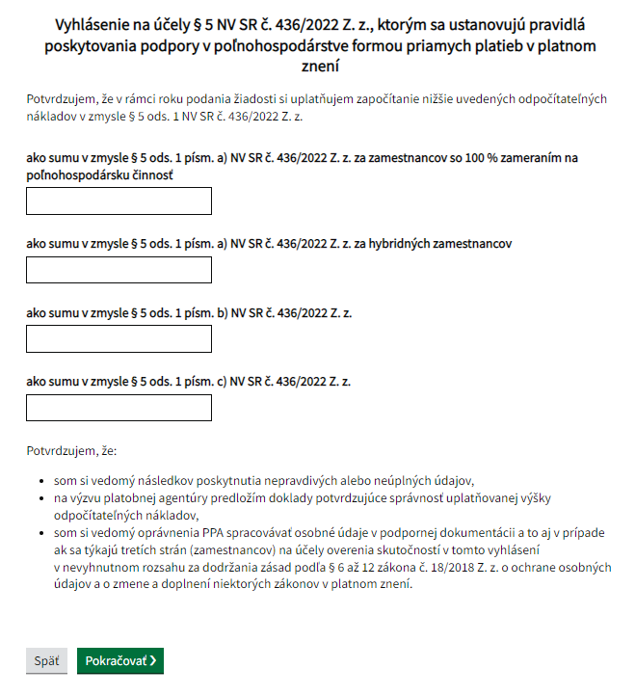

1.8 Záverečné vyhlásenie
V záverečnom vyhlásení je povinné súhlasiť s týmito atribútmi.
V prípade, že si uplatňujete generálnu vyššiu moc, okrem zaškrtnutia je potrebné konkrétne vypísať, na ktorom diele pôdneho bloku ktorú podmienku nebolo možné dodržať.
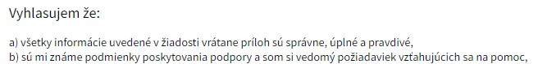
...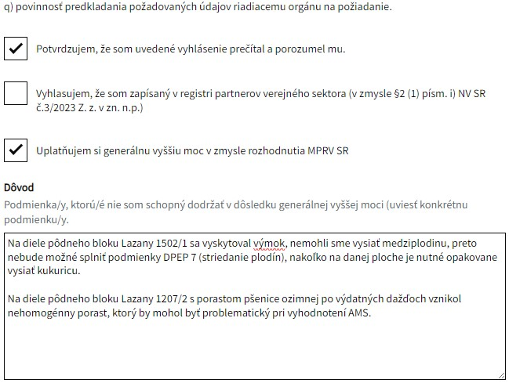
Upozornenie: Generálnu vyššiu moc si môžete uplatniť iba na plochy vyhlásené MPRV SR.

1.9.1 Zoznam príloh
Zoznam všetkých príloh: prílohy sa Vám zobrazia podľa toho o ktorú podporu žiadate.
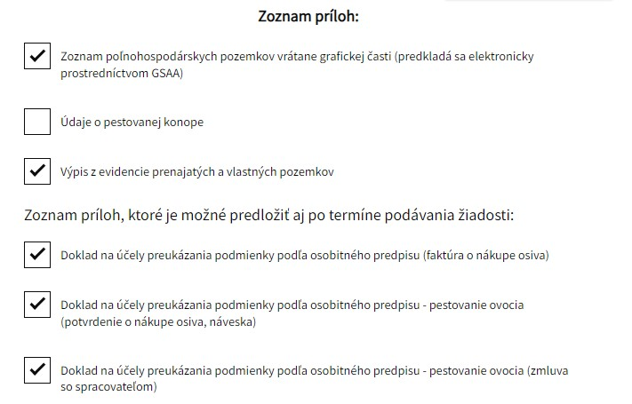

1.9.3 Zoznam členov združenia
Vyplňte zoznam členov združenia.
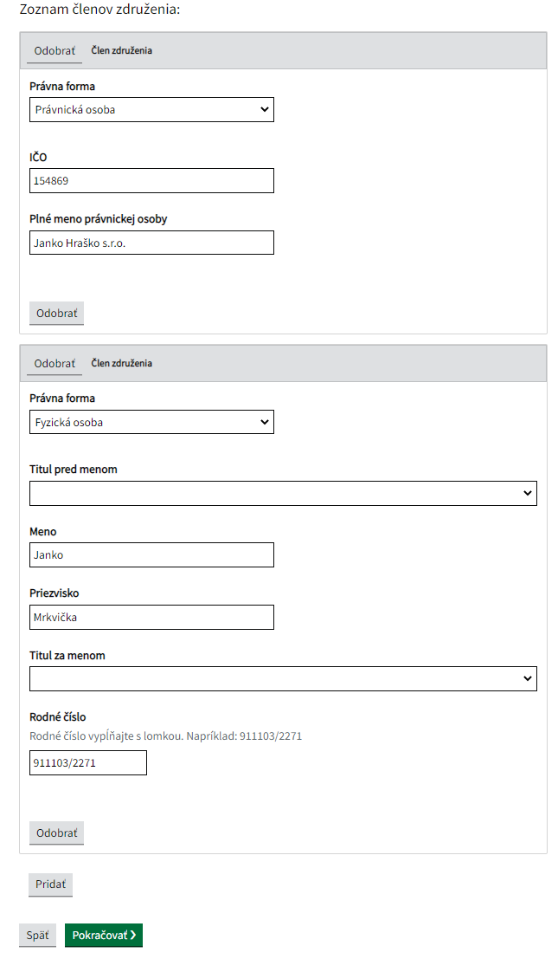

1.9.4 Údaje o pestovanej konope
V prípade údajov o pestovanej konope vyplňte nasledujúcu tabuľku.
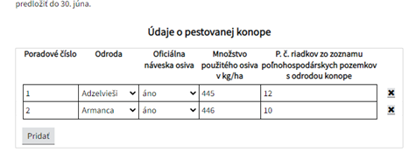

1.9.5 Informácia o spôsobe plnenia normy DPEP 8, podmienky a)
V prípade, ak si chcete si uplatniť výnimku pre plnenie podmienok DPEP 8 pre rok 2024, informujte nás o tom vyznačením tejto možnosti.
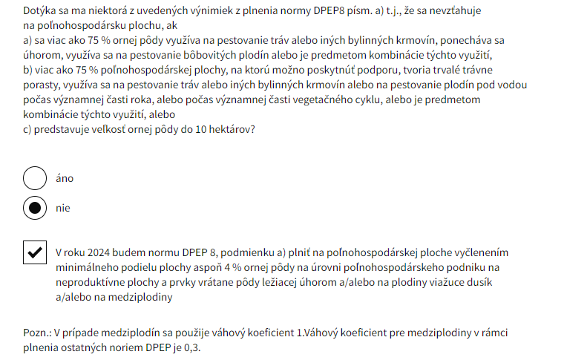

1.10. Kontrola žiadosti + nahratie všetkých príloh
Na záver žiadosť skontrolujte a priložte všetky potrebné prílohy. Nezabudnite žiadosť podpísať!
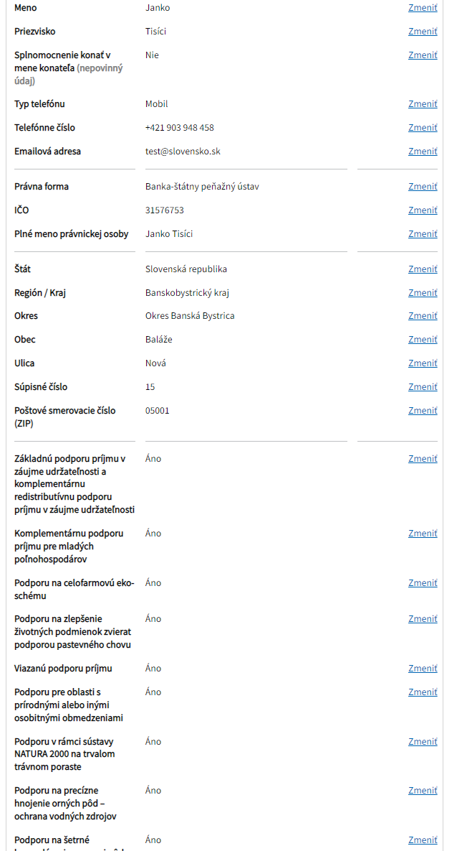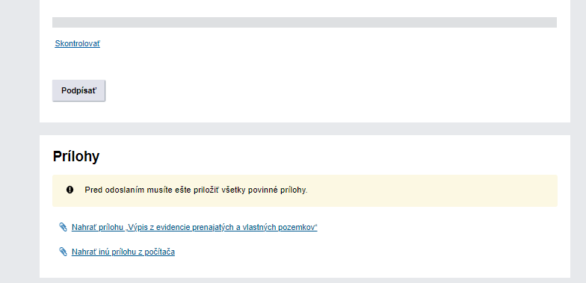

UPOZORNENIE: Pri podpisovaní elektronických formulárov alebo prílohy, kde je potrebná elektronická autorizácia (el. podpis) KEPom (kvalifikovaným elektronickým podpisom) zo strany prijímateľa, je nutné, aby pred odoslaním podania prijímateľ vykonal el. autorizáciu všetkými konajúcimi osobami v zmysle OR SR, zmluve o spoločenstve, registra pozemkových spoločenstiev alebo obdobného dokumentu.
Ak e-formulár obsahuje priložené dokumenty (prílohy), ktoré sú el. autorizované (el. podpísané) orgánom štátnej správy alebo inou osobou ako prijímateľom, je potrebné ich nahrať vo formáte, ktorý uchová elektronickú autorizáciu (el. podpis) predmetných subjektov (formát ASICE - bližšie informácie na slovensko.sk alebo na ich podpore). V prípade listinného dokumentu, ktorý bol podpísaný ručným podpisom (prijímateľom, inou osobou alebo orgánom štátnej správy) je možné využiť na elektronickú komunikáciu konverziu alebo zaručenú konverziu v zmysle § 35 zákona č. 305/2013 Z. z. (zákon o e-Governmente).

Po podpísaní nezabudnite žiadosť odoslať kliknutím na Odoslať!

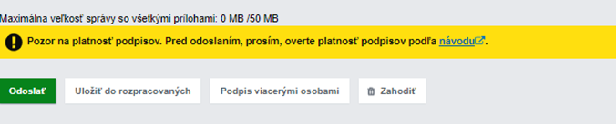

1.10.1 Potvrdzujúci mail
Po prijatí vašej žiadosti Vám na Vami uvedenú emailovú adresu príde správa o prijatí žiadosti.

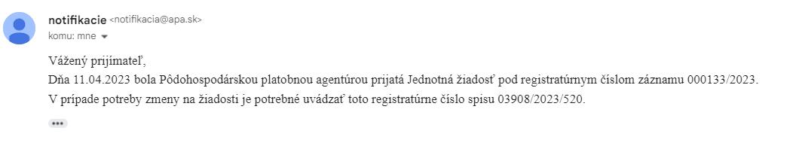

1.11 Žiadosť o úpravu (k Jednotnej žiadosti)
Tento formulár použite v prípade, že chcete požiadať o čiastočné stiahnutie alebo úplné stiahnutie podpornej schémy a pri Zmene/doplnení jednej alebo viacerých podporných schém prostredníctvom aplikácie GSAA. Prípadne pri stiahnutí celej žiadosti.
UPOZORNENIE: Vyplnenú žiadosť o úpravu nám zasielajte elektronicky cez formulár „Agenda priamych podpôr PPA“ , ktorý nájdete ako službu na stránke slovensko.sk

Siahnutie celej žiadosti: Pre stiahnutie celej žiadosti použite príznak v žiadosti o úpravu „úplné stiahnutie celej žiadosti“.
Úplné/čiastočné stiahnutie (S) – Pri zaškrtnutí príznaku S pri podpornej schéme sťahujete podpornú schému buď úplne alebo čiastočne. Pri čiastočnom stiahnutí predkladáte spolu so žiadosťou o úpravu aj príslušnú špecifikáciu. Pri úplnom stiahnutí podpornej schémy špecifikáciu nepredkladáte.
Doplnenie/Zmena (D) – Pri zaškrtnutí tohto príznaku je možné žiadosť doplniť alebo zmeniť. Vzťahuje sa na to dopĺňanie podporných schém alebo podopatrení.
Žiadosť nie je potrebné predkladať za každú takúto zmenu v prípade, ak ste vykonali viacero zmien prostredníctvom aplikácie GSAA v krátkom časovom rozpätí (napr. viacero zmien v jednom dni). Dátum predloženia a podpísania tejto žiadosti bude zároveň rozhodujúcim dátumom, ku ktorému PPA zmeny posúdi a zohľadní v žiadosti v IACS.
Poznámka: V prípade že vykonávate Doplnenie/Zmenu a čiastočné stiahnutie súčasne, zaškrtnite pri podpornej schéme príznak S a zároveň aj príznak D.

Poznámka: Tento formulár predkladajte po podaní formulára žiadosti v prípade, že vykonávate zmeny prostredníctvom aplikácie GSAA. Úprava môže zahŕňať zmenu alebo doplnenie žiadosti za podmienky, že sú dodržané termíny vyplývajúce z platnej legislatívy alebo stiahnutie žiadosti, prípadne opravy zrejmých chýb.

Krížikom vyznačte dotknuté podpory v stĺpci S v prípade, ak chcete stiahnuť žiadosť čiastočne alebo úplne, prípadne v stĺpci D ak ide o doplnenie žiadosti.
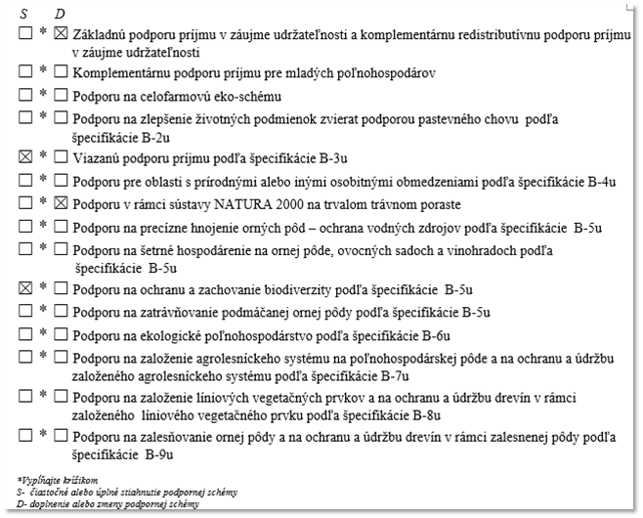

Špecifikácie k žiadosti o úpravu
V prípade, ak úprava uskutočnená prostredníctvom aplikácie GSAA má vplyv na platby resp. opatrenia, pri ktorých ste použili osobitné špecifikácie pri podaní Jednotnej žiadosti, je potrebné aj v prípade úpravy prostredníctvom aplikácie GSAA vyplniť špecifikáciu k žiadosti o úpravu.
Poznámka: Špecifikácia sa vypĺňa obdobne ako pri vypĺňaní Jednotnej žiadosti.

Príklady:
Pokiaľ chcete čiastočné stiahnutie podpornej schémy zaškrtnite štvorček v stĺpci S na Formulári B-1u a k žiadosti o úpravu priložte predmetnú špecifikáciu, kde budú zapísane všetky čiastočné stiahnutia.

- Pri čiastočnom stiahnutí pri podpore na ekologické poľnohospodárstvo zaškrtnite príznak v stĺpci S.
- Vyhľadajte špecifikáciu na ekologické poľnohospodárstvo.
- Vyplňte registračné číslo príslušnej žiadosti obdobne ako v Jednotnej žiadosti a vyplňte podopatrenie ekologického poľnohospodárstva, ktoré chcete stiahnuť.

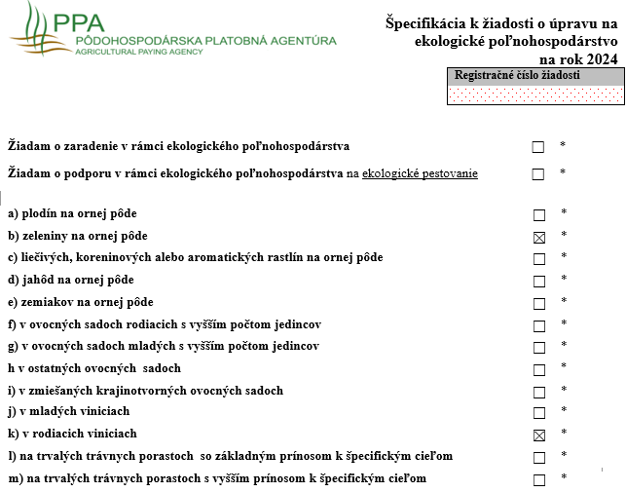

Pokiaľ chcete úplné stiahnutie podpornej schémy, zaškrtnite príznak S pri príslušnej schéme. V tomto prípade špecifikáciu nepredkladáte.

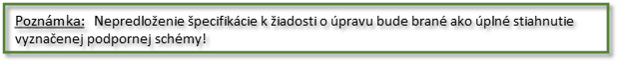

Pokiaľ žiadate o doplnenie alebo zmenu podpornej schémy, zaškrtnete štvorček v stĺpci D na Formulári B-1u a k žiadosti o úpravu priložte predmetnú špecifikáciu, kde budú zapísane všetky doplnenia.

- V prípade ak chcete vykonať doplnenie podpornej schémy zaškrtnite príznak v stĺpci D.
- Vyhľadajte príslušnú špecifikáciu a vyplňte v nej podopatrenia, ktoré si žiadate doplniť.
- Vyplňte všetky náležitosti obdobne ako v Jednotnej žiadosti.

Krížikom vyznačte prílohy, resp. vyplňte počet ostatných príloh. Uveďte dátum predloženia žiadosti a žiadosť PODPÍŠTE.
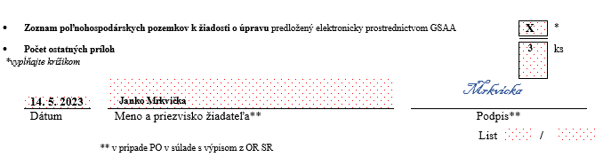
Upozornenie: Vyplnenú žiadosť vo formáte PDF nahrajte ako prílohu a zašlite prostredníctvom služby Agenda priamych podpôr PPA.

1.12 Stiahnutie celej žiadosti
V prípade, že chcete stiahnuť iba formulár predloženej Jednotnej žiadosti, pričom plochy v GSAA chcete ponechať napr. z dôvodu predloženia duplicitne podaného / resp. zmeneného formulára JŽ, je potrebné podať Žiadosť o úpravu, kde zapíšete správne registračné číslo žiadosti ktorú požadujete stiahnuť a zaškrtnete príznak na začiatku "úplné stiahnutie celej žiadosti".
V prípade, že chcete stiahnuť Jednotnú žiadosť vrátane plôch v GSAA je potrebné vykonať podanie po odstránení všetkých deklarovaných plôch v GSAA a zároveň doručiť na Žiadosť o úpravu, kde opäť zapíšete správne registračné číslo žiadosti, ktorú požadujete stiahnuť a zaškrtnete príznak na začiatku "úplné stiahnutie celej žiadosti".

Upozornenie: Ak vyplníte príznak „Úplné stiahnutie celej žiadosti“ nebude sa na vašu žiadosť ďalej prihliadať.
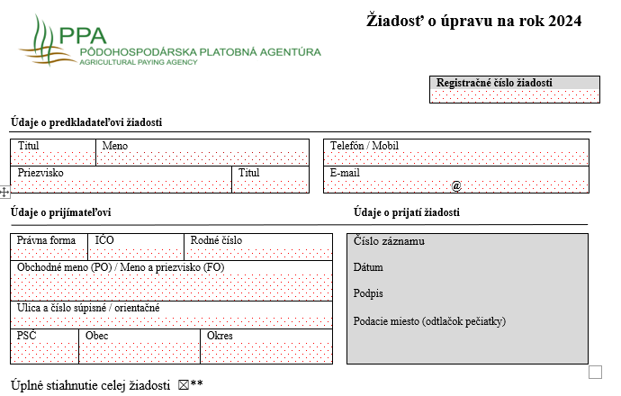

Upozornenie: Vyplnenú žiadosť vo formáte PDF nahrajte ako prílohu a zašlite prostredníctvom služby Agenda priamych podpôr

1.12.1 Agenda priamych podpôr PPA
Prijímateľ (resp. predkladateľ) sa prihlási prostredníctvom svojho e-OP na Ústredný portál verejnej správy (ÚPVS) https://www.slovensko.sk/sk/titulna-stranka . Prostredníctvom služby Pôdohospodárskej platobnej agentúry (PPA) „Agenda priamych podpôr PPA“ sa zobrazí formulár, ktorý žiadateľ vyplní.
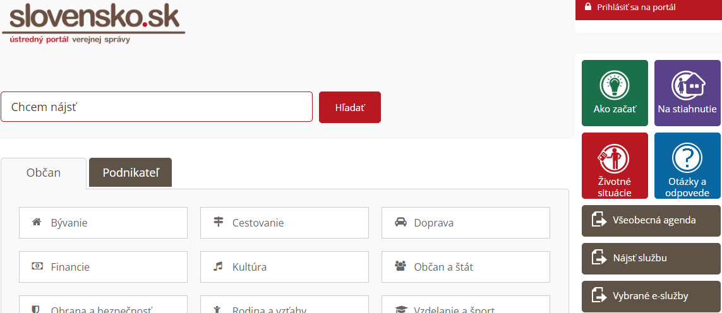


Služba umožňuje podanie všetkých potrebných dokumentov (prílohy, oznámenia, žiadosti o úpravu, žiadosti o zmenu a pod...) Podanie sa podáva iba elektronicky a pre jej podanie je potrebné eID a KEP, tzn. prihlásenie sa pomocou občianskeho preukazu a podpísanie žiadosti svojim KEP (kvalifikovaným elektronickým podpisom) alebo v zastúpení Mandátnym certifikátom.
Predmet
V predmete uveďte čoho sa predmetné podanie týka. Napr. prílohy, oznámenia, žiadosti o úpravu, žiadosti o zmenu a pod.
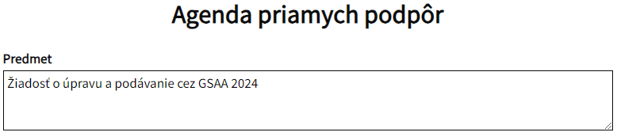

Pre urýchlenie administrácie Vášho formulára odporúčame zmeniť aj predmet na začiatku formulára.
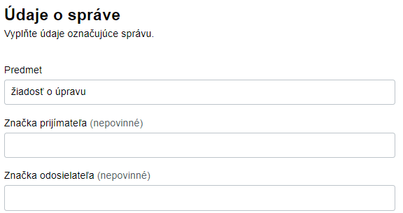
TEXT
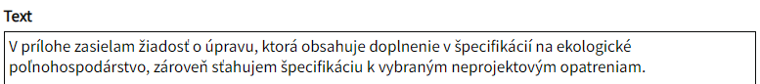
Do textu popíšte, čoho konkrétne sa predmetné podanie týka.

Výber pracoviska
V predposlednom kroku vyberte predmetné pracovisko pod ktoré spadáte, v prípade že chcete komunikovať s Ústredím PPA zvoľte "Ústredie".
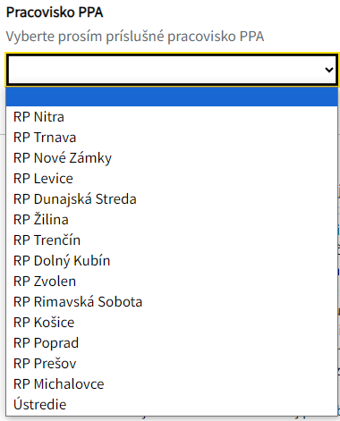

Prílohy
Nezabudnite pripnúť prílohu, ktorú nám chcete zaslať!
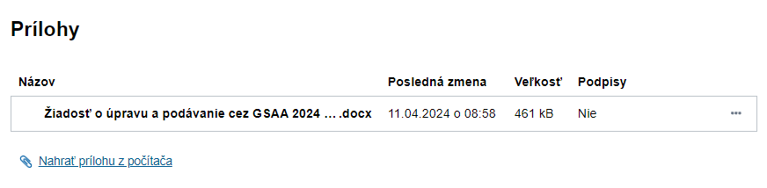

Na záver je nutné formulár riadne skontrolovať a podpísať KEP-om!

1.13 Žiadosť na Platbu na chov a udržanie ohrozených plemien hospodárskych zvierat
Na vyplnenie základných údajov o predkladateľovi a prijímateľovi využite návod na začiatku tejto príručky: Postup pre podávanie žiadostí cez službu slovensko.sk v kapitole 1: Postup pre podávanie žiadostí cez službu slovensko.sk.
Po vyplnení identifikačných údajom o predkladateľovi a prijímateľovi, v špecifikácii žiadosti krížikom vyznačte, o ktorú kategóriu hospodárskeho zvieraťa máte záujem .
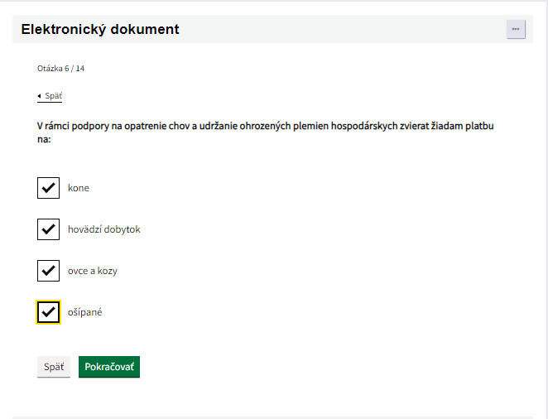
Po zaškrtnutí jednotlivých druhov sa Vám ku každému druhu hospodárskeho zvieraťa zobrazí tabuľka, v ktorej deklarujete identifikátory (ušné značky, identifikačné čísla) pre konkrétne plemená hospodárskych zvierat. Okno s počtom kusov sa doplní automaticky na základe riadkov v deklarácii.
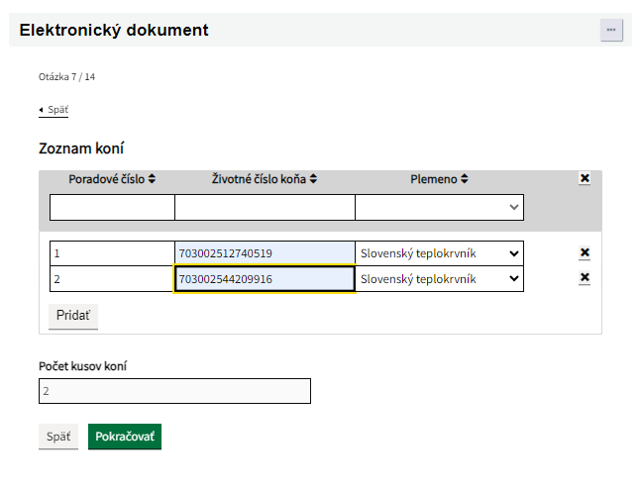
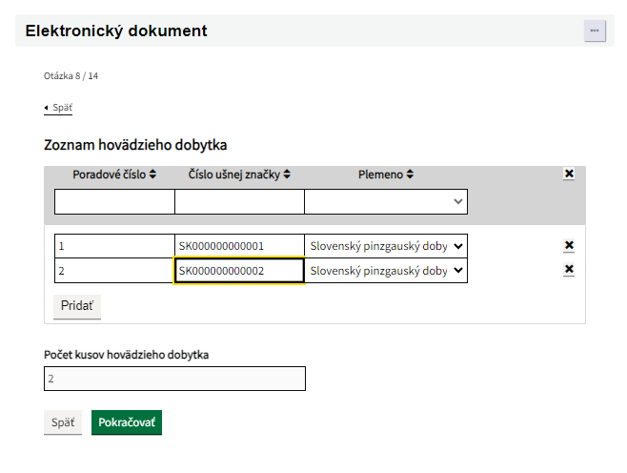
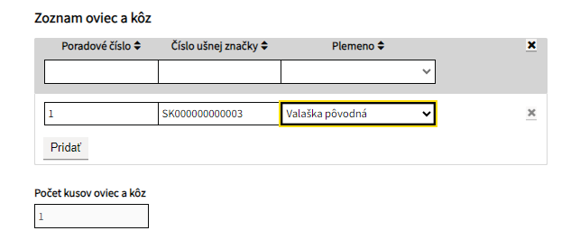
V prípade deklarovania si mangalice je potrebné uviesť aj číslo farmy/chovu a kategóriu či ide o prasnicu alebo kanca.
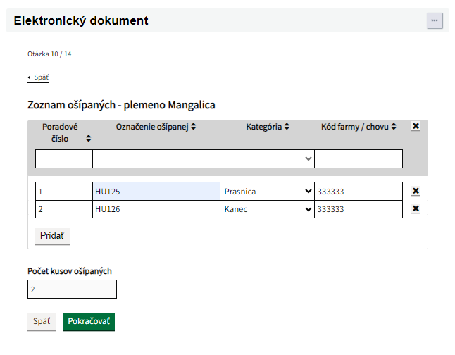
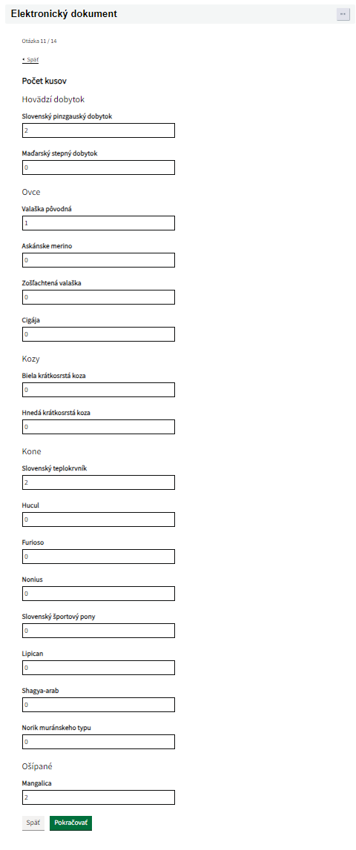
Podmienkou opatrenia je predloženie potvrdenia z príslušnej chovateľskej organizácie o zápise zvieraťa do plemennej knihy, ktoré môžete predložiť so žiadosťou, najneskôr však do 15. januára kalendárneho roka, ktorý nasleduje po roku podania žiadosti. Ak ho prikladáte s predložením žiadosti, zaškrtnite požadovaný check-box a potvrdenie nahrajte ako prílohu.
V prípade, ak ste samostatne hospodáriaci roľník, predložte osvedčenie o zápise do evidencie nie staršie ako 60 dní. Osvedčenie je potrebné predložiť iba 1-krát za kampaň s niektorou zo žiadostí.
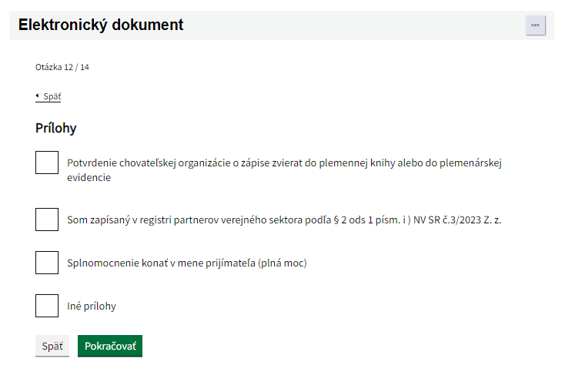
Po prečítaní informácií pre prijímateľa vyznačte relevantné vyhlásenie.
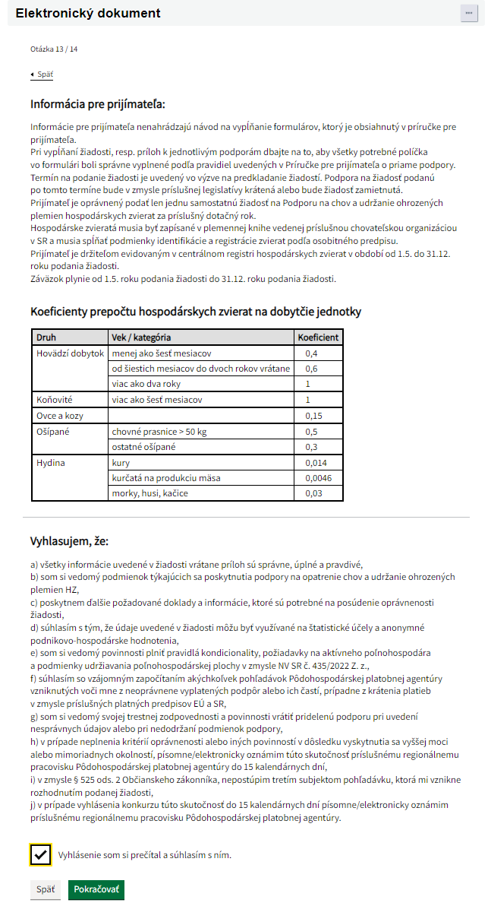

V prípade, že potrebujete ešte niečo zmeniť, prípadne doplniť, môžete tak spraviť na tomto liste žiadosti.
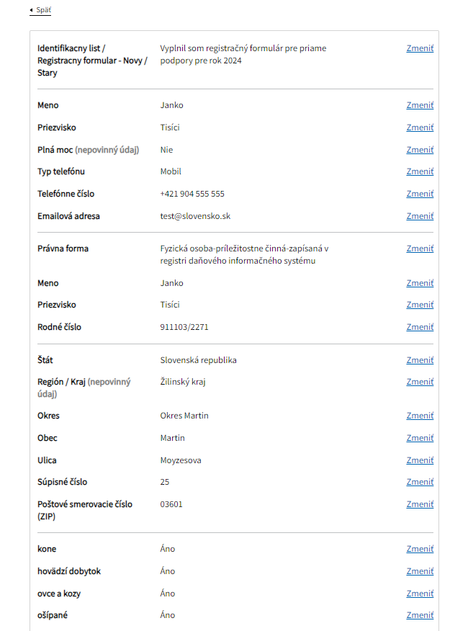

Žiadosť nezabudnite PODPÍSAŤ platným podpisom a následne nezabudnite žiadosť ODOSLAŤ.

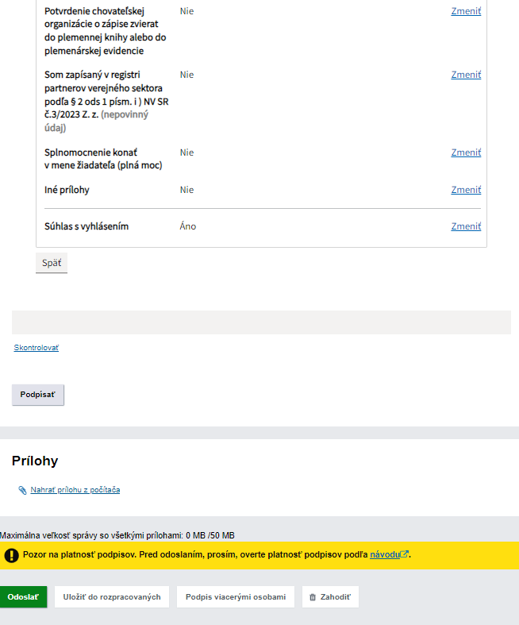

Kombinovateľnosť
Zvieratá v opatrení chov a udržanie ohrozených plemien hospodárskych zvierat je možné kombinovať s opatreniami v priamych platbách ako aj neprojektovými opatreniami.

1.14 Žiadosť na dobré životné podmienky zvierat
Na vyplnenie základných údajov o predkladateľovi a prijímateľovi využite návod na začiatku tejto príručky: Postup pre podávanie žiadostí cez službu slovensko.sk v kapitole 1.
Po vyplnení identifikačných údajov následne v špecifikácii žiadosti krížikom vyznačte, že žiadate o zaradenie a zároveň o ktorú operáciu máte záujem:
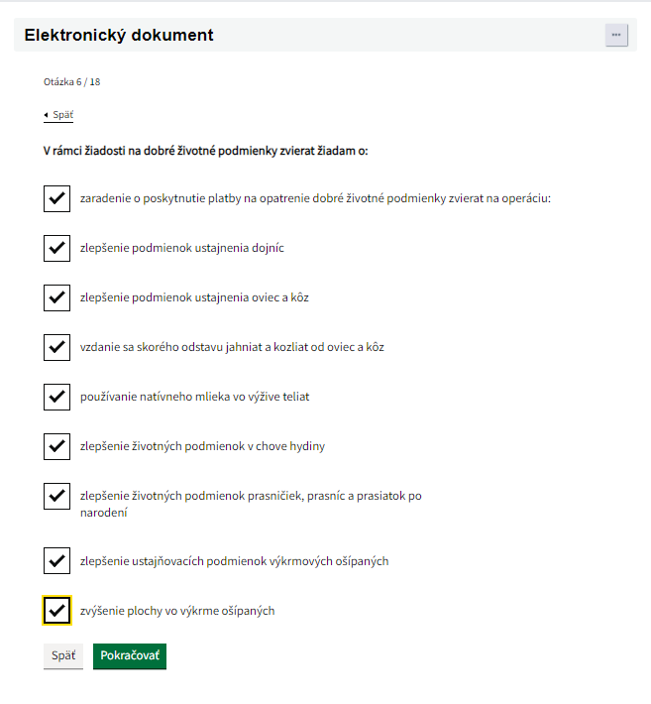
Vyplňte údaje o jednotlivých operáciách, podľa toho, ktorú operáciu si žiadate. Zaškrtnite potrebné požiadavky a vyplňte potrebné údaje k jednotlivým operáciám. V prípade, že je k niektorej operácií potrebné priložiť prílohu, zaškrtnite jej predloženie a nahrajte ju k žiadosti v spodnej časti alebo na konci formulára. V prípade, že sa rozhodnete prílohy dodať neskôr, najneskôr však k 31.5.2024, je možné tieto prílohy dodať cez službu na slovensko.sk pod názvom “Agenda priamych podpôr PPA” a tam ich v časti prílohy nahrať (postup viď kapitola 1.12.1 Agenda priamych podpôr).

Operácia zlepšenie podmienok ustajnenia dojníc
Vyplňte poradové číslo, registračné číslo farmy a jej prislúchajúci názov, ktorej sa má operácia týkať. Zaškrtnite tú podmienku zaradenia, ktorú reálne spĺňate a doložte k žiadosti potrebnú prílohu v prípade, že ju predkladáte spolu so žiadosťou.
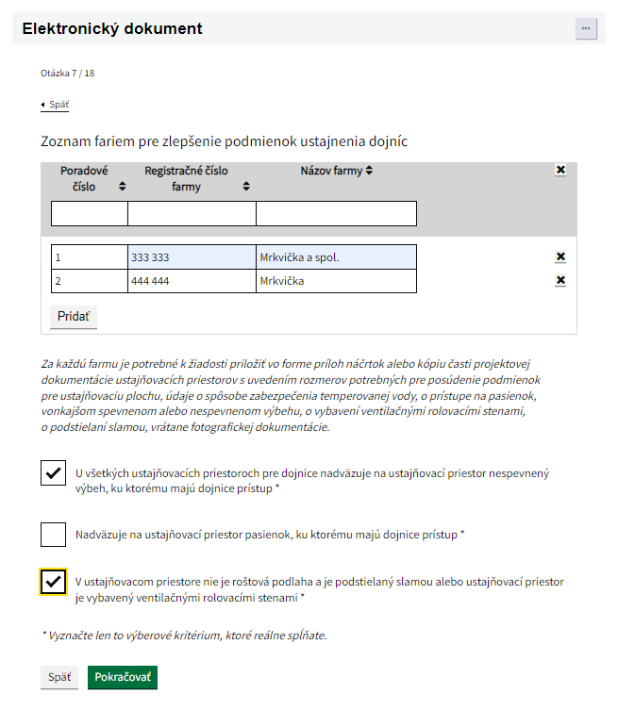

Operácia na zlepšenie podmienok ustajnenia oviec a kôz
Vyplňte poradové číslo, registračné číslo farmy a jej prislúchajúci názov, ktorej sa má operácia týkať. Do druhej tabuľky doplňte identifikačný kód chovného barana alebo capa . Zaškrtnite tú podmienku, ktorú reálne spĺňate a doložte k žiadosti potrebnú prílohu v prípade, že ju predkladáte spolu so žiadosťou.
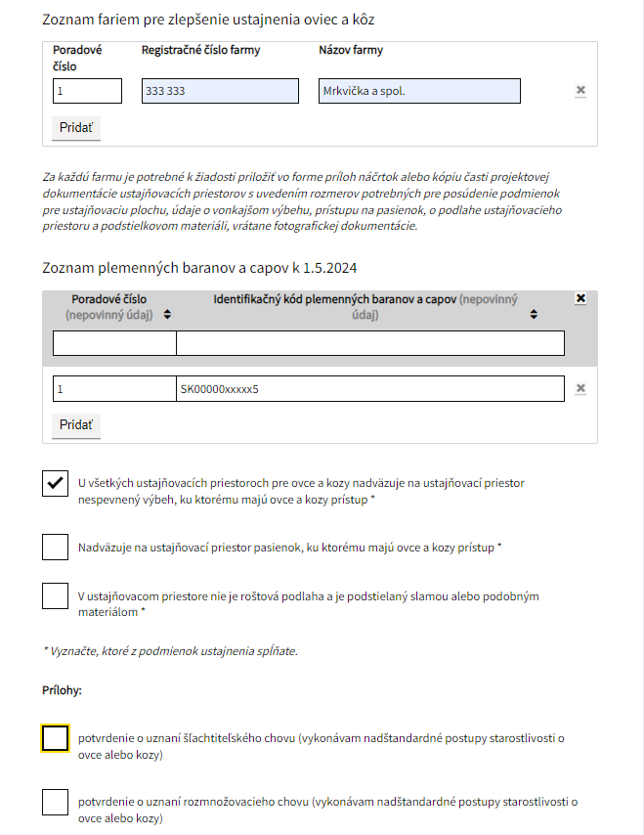

Operácia vzdanie sa skorého odstavu jahniat a kozliat od oviec a kôz
Vyplňte poradové číslo, registračné číslo farmy a jej prislúchajúci názov, ktorej sa má operácia týkať . Do druhej tabuľky doplňte identifikačný kód chovného barana alebo capa . Zaškrtnite tú podmienku, ktorú reálne spĺňate a doložte k žiadosti potrebnú prílohu v prípade, že ju predkladáte spolu so žiadosťou.
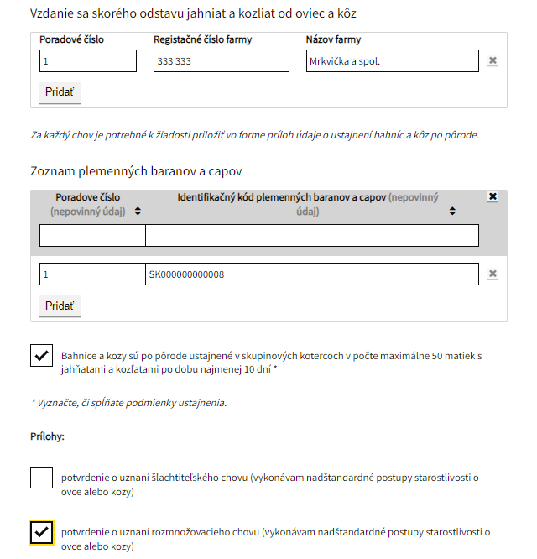

Operácia používanie natívneho mlieka vo výžive teliat
Vyplňte poradové číslo, registračné číslo farmy a jej prislúchajúci názov, ktorej sa má operácia týkať. Zaškrtnite, či využívate aj párové alebo skupinové ustajnenie teliat. Doložte k žiadosti potrebnú prílohu v prípade, že ju predkladáte spolu so žiadosťou.
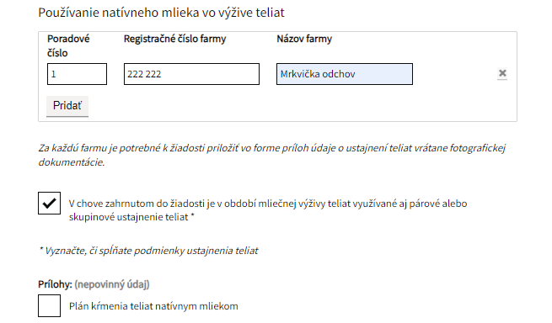

Operácia zlepšenie životných podmienok v chove hydiny
Vyplňte poradové číslo, registračné číslo farmy a identifikáciu chovnej budovy. Zaškrtnite, ktorú z podmienok zaradenia spĺňate a nahrajte k žiadosti potrebnú prílohu, v prípade, že ju predkladáte spolu so žiadosťou.
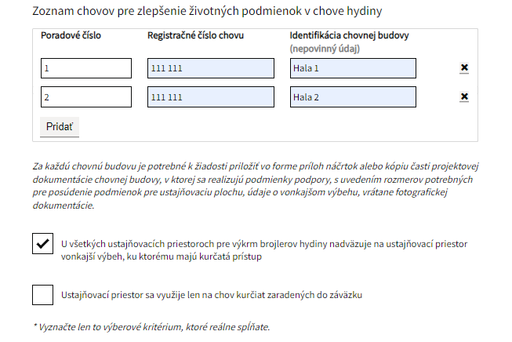

Operácia zlepšenie životných podmienok prasničiek, prasníc a prasiatok po narodení
Vyplňte poradové číslo, registračné číslo chovu a kód chovu pre účely označovania ošípaných. Zaškrtnite, ktorú z podmienok pre zaradenie spĺňate a v prípade, že spolu so žiadosťou predkladáte aj potrebnú prílohu, zaškrtnite ju a nahrajte.
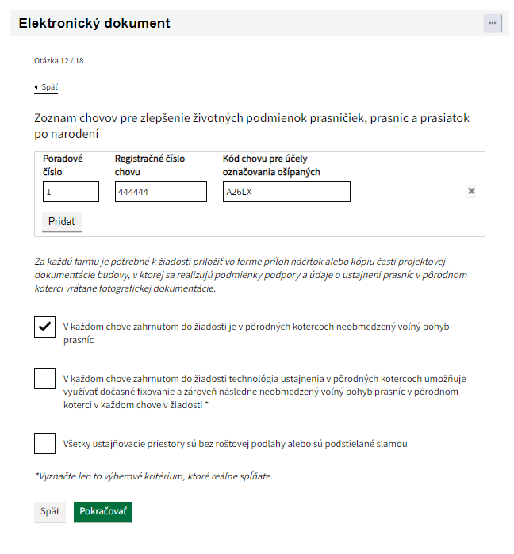

Operácia zlepšenie ustajňovacích podmienok výkrmových ošípaných
Vyplňte poradové číslo, registračné číslo chovu, kód chovu pre účely označovania ošípaných, identifikujte chovné budovy. K identifikácii chovnej budovy dopíšte kód chovu, v ktorom sa ošípané narodili. Zaškrtnite, ktorú z podmienok pre zaradenie spĺňate a nahrajte k žiadosti potrebnú prílohu, ktorú taktiež zaškrtnite, že ste ju predložili.
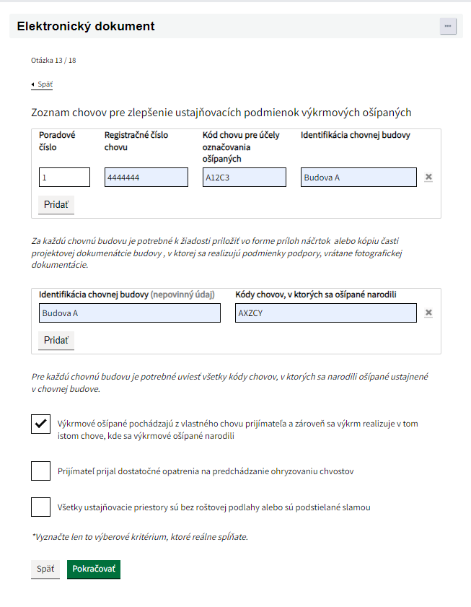

Operácia zvýšenie plochy vo výkrme ošípaných
Vyplňte poradové číslo, registračné číslo chovu, kód chovu pre účely označovania ošípaných, identifikujte chovné budovy. K identifikácii chovnej budovy dopíšte kód chovu, v ktorom sa ošípané narodili. Zaškrtnite, ktorú z podmienok pre zaradenie spĺňate a nahrajte k žiadosti potrebnú prílohu, ktorú zaškrtnite, v prípade, že ju predkladáte spolu so žiadosťou.
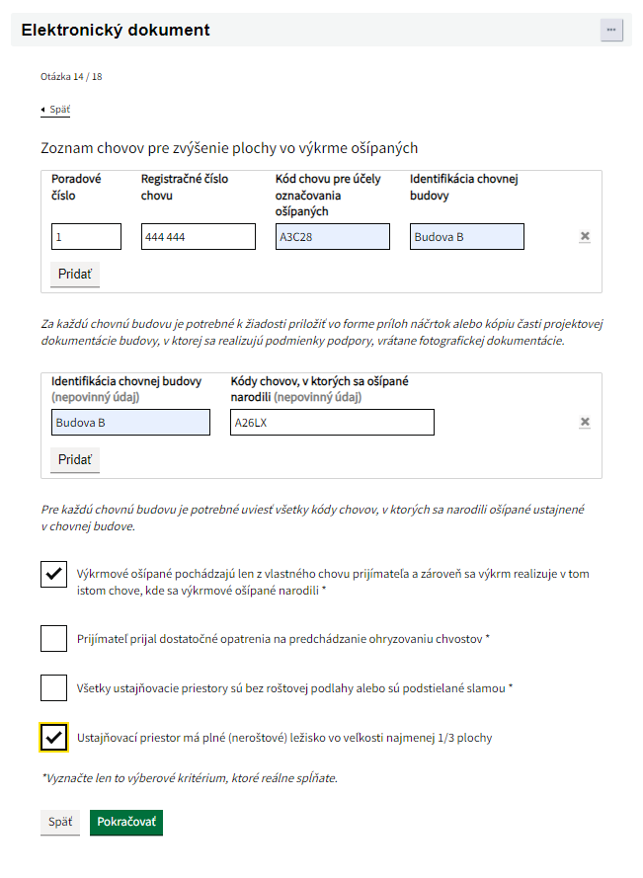

Počty dobytčích jednotiek
V prípade, že si žiadate operácie na hydinu alebo ošípané, zapíšte minimálny počet DJ, s ktorým chcete vstúpiť do záväzku.
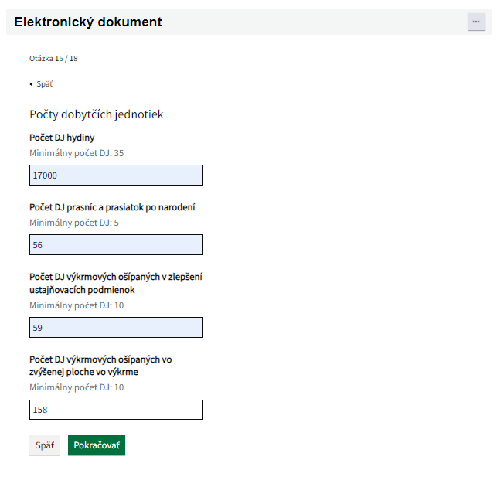

1.14.1 Prílohy
Na žiadosti vyznačte relevantné vyhlásenia a vyznačte, že ste priložili potrebné iné prílohy.
V prípade, ak ste splnomocnený na podanie žiadosti, predložte potrebné splnomocnenie.
V prípade, ak ste samostatne hospodáriaci roľník, predložte osvedčenie o zápise do evidencie nie staršie ako 60 dní. Osvedčenie stačí predložiť iba 1-krát za kampaň s niektorou zo žiadostí.
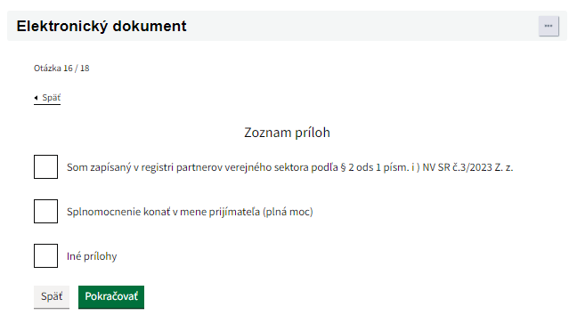
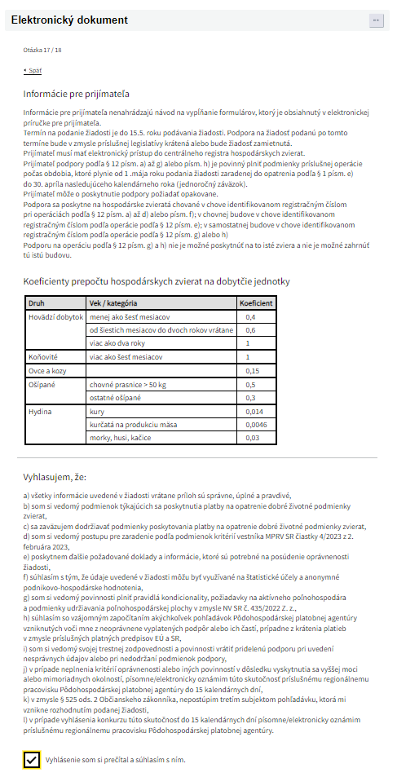

1.14.3 Záväzné vyhlásenia prijímateľa k – Dobré životné podmienky zvierat
Poslednou časťou žiadosti sú záväzné vyhlásenia prijímateľa k jednotlivým operáciám. Zaškrtnite príslušné vyhlásenia, ktoré sa týkajú operácie/operácií, na ktoré ste si podali žiadosť. Bez vyplnenia záväzného vyhlásenia sa žiadosť nepovažuje za kompletnú. (ako príklad uvádzame vyhlásenie na zlepšenie podmienok ustajnenia dojníc).
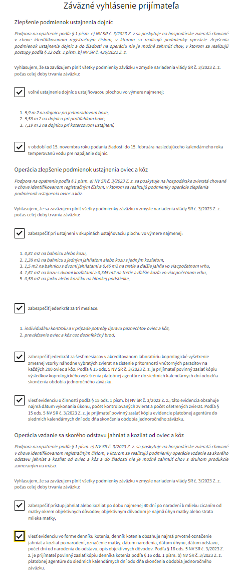
Na záver je možné cez „Zmeniť“ opraviť ktorúkoľvek časť vo formulári.
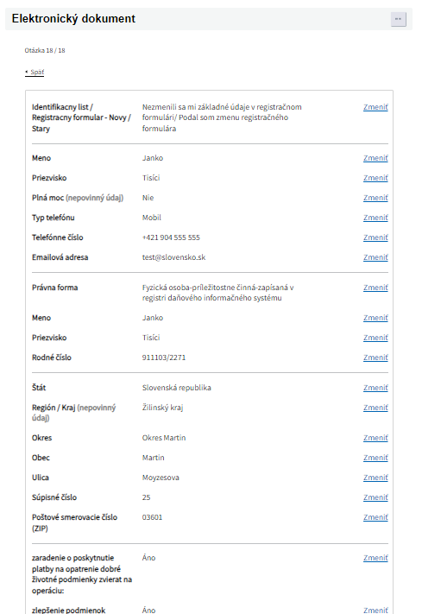
Pre kampaň 2024 je možné prílohy podľa NV SR č. 120/2023 Z. z. v zn. n. p. podávať aj dodatočne podľa platnej legislatívy, najneskôr však do 31.5.2024. Ak predkladateľ predloží prílohu nevyhnutnú na posúdenie splnenia podmienok na poskytnutie podpory v súlade s platnou legislatívou po stanovenom termíne t.j. po 31.5.2024, suma podpory sa zníži o 1 %. Podpora sa neposkytne, ak predkladateľ prílohu nepredloží ani v lehote určenej vo výzve platobnej agentúry. Na predkladanie príloh k samotnej žiadosti v iný čas, ako je podanie samotnej žiadosti, je treba využiť službu „Agenda priamych podpôr PPA“ - viď kapitola 1.12.1 tejto príručky. V nej zašpecifikujte, akej operácie sa príloha týka, ideálne sa identifikovať buď číslom žiadateľa alebo svojim IDPPA. Vyberte regionálne pracovisko, pod ktoré Vaše žiadosti prislúchajú. Na konci je potrebné nahrať prílohu cez „Nahrať prílohu z počítača“
Žiadosť nezabudnite PODPÍSAŤ a následne ODOSLAŤ.
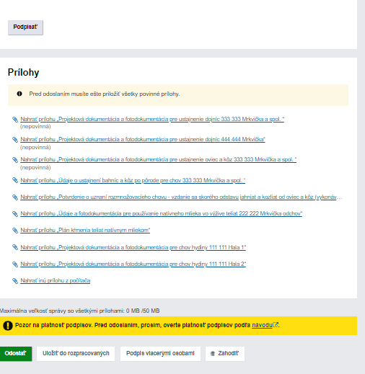

Kombinovateľnosť
Do žiadosti na operáciu podľa § 12 písm. a) NV SR č. 3/2023 nie je možné zahrnúť dojnice, na ktoré bola podaná žiadosť o podporu podľa § 22 ods. 1 písm. b) NV SR č. 436/2022 Z. z. a do žiadosti podľa § 12 písm. c) nie je možné zahrnúť chov s druhom produkcie zameraným na mäso.

Aplikácia GSAA

2.1 Postup pre Zoznam poľnohospodárskych pozemkov v aplikácii GSAA
Zoznam poľnohospodárskych pozemkov, zoznam prvkov a plôch pre kondicionalitu a eko-schémy vrátane grafickej časti sa predkladá elektronicky prostredníctvom aplikácie GSAA.
Prístup k aplikácii a podrobný popis fungovania aplikácie GSAA nájdete na webovom sídle www.apa.sk v záložke Priame podpory/ Kampaň 2024/Geopriestorová žiadosť o podporu. Prijímateľ má povinnosť uviesť do GSAA všetky jeho poľnohospodárske pozemky, na ktoré je možné poskytnúť podporu a/alebo sú mu k dispozícii k 31. máju v roku podania žiadosti (nedosahujúce minimálnu výmeru 0,30 ha). Schéma zobrazuje umiestnenie stĺpcov zoznamu poľnohospodárskych pozemkov v GSAA. Popis a spôsob vypĺňania stĺpcov je uvedený pod schémou.
Poznámka: Prijímatelia, na ktorých sa vzťahuje kondicionalita, ale ktorí nežiadajú o podporu v rámci intervencií na plochu, majú povinnosť zakresliť užívanú plochu a vyplniť zoznam poľnohospodárskych pozemkov. V takomto prípade je potrebné vyplniť zoznam poľnohospodárskych pozemkov po úroveň plodiny. Ak sa vyžaduje rok rozorania a vek plodiny, uvádzajte údaje v súlade s pravidlami určenými v príručke.

.

A1 A2 A3 A4 A5 A6 A7 A8 A9 A10 A11
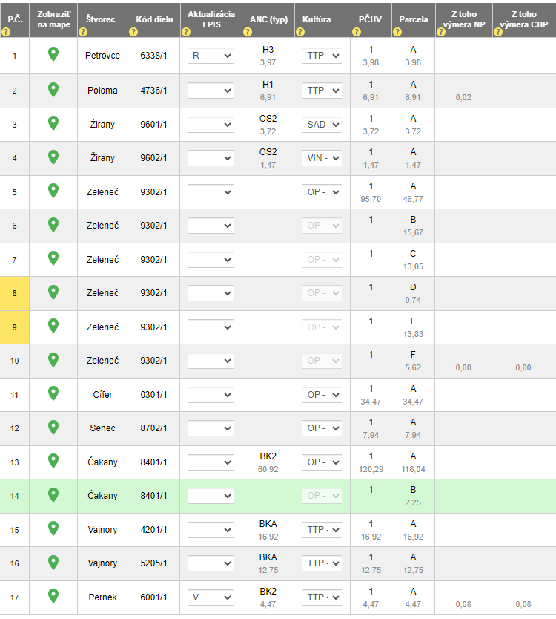
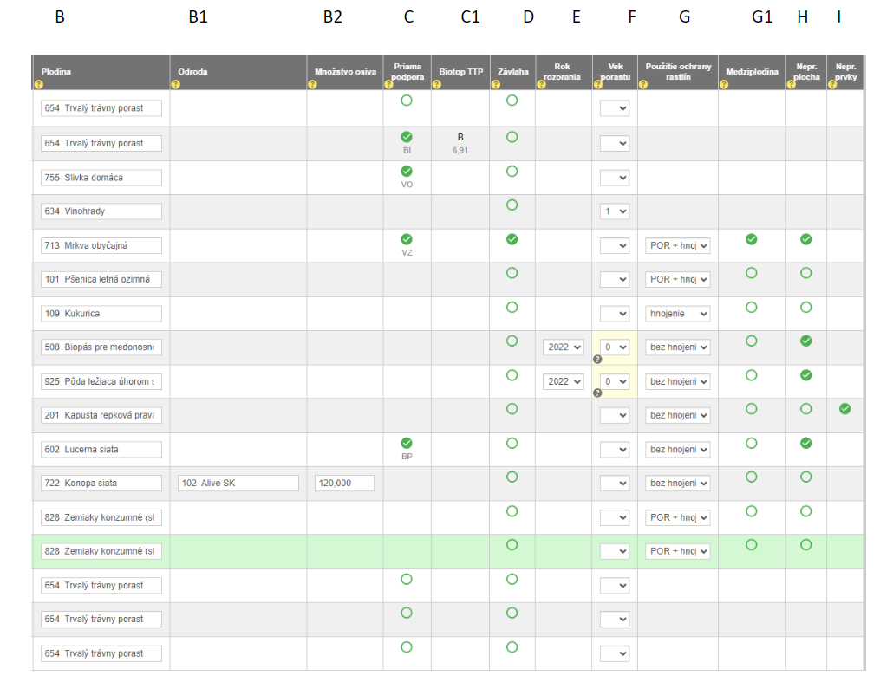

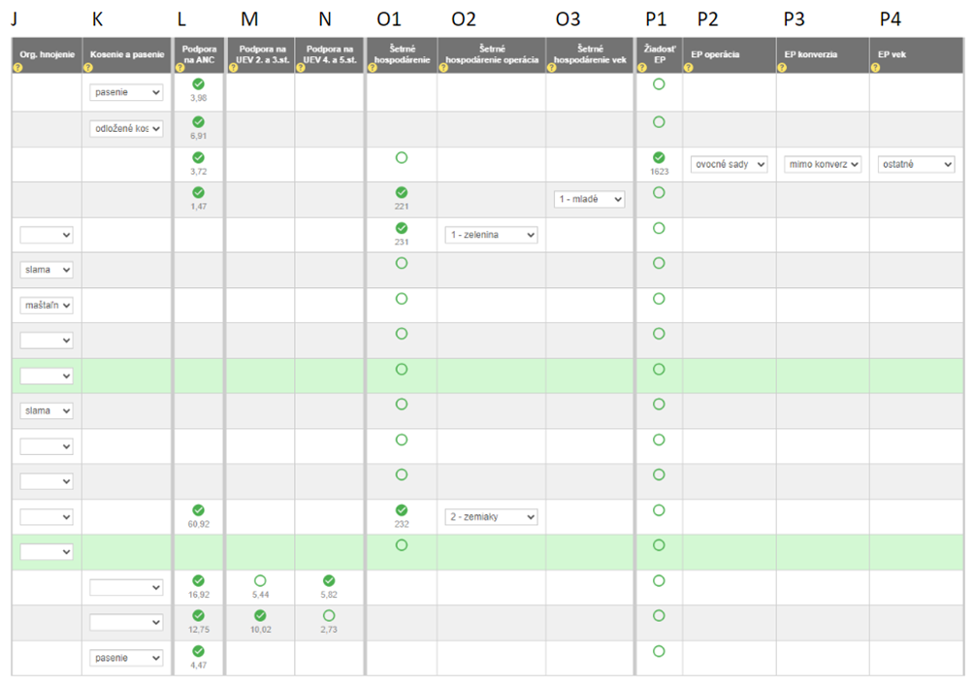
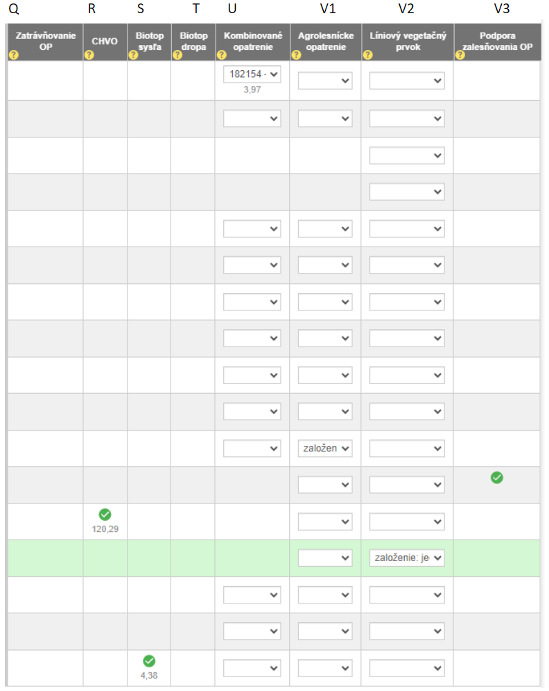

2.1.1 Vysvetlivky k jednotlivým stĺpcom v aplikácii GSAA
A1. P. č. - aplikácia GSAA vyplní automaticky poradové číslo riadku.
A2. Zobraziť na mape – aplikácia GSAA zobrazí danú užívanú výmeru zakreslenej plodiny na mape.
A3. Štvorec - aplikácia GSAA vyplní automaticky názov štvorca (lokality) podľa identifikácie LPIS. V prípade, ak sú zakreslené plochy bez identifikácie v registri LPIS, tak IS GSAA vyplní automaticky menný názov štvorca (lokality).
A3. Kód dielu - aplikácia GSAA vyplní automaticky podľa identifikácie LPIS (štvorčíslie, lomka, číslo). V prípade, ak sú zakreslené plochy bez identifikácie v registri LPIS, pole ostane nevyplnené.
A5. Aktualizácia LPIS - podnet na aktualizáciu LPIS vyznačte nasledovne: „R“ – ak požadujete rozšírenie hraníc, vrátane zaradenia novej plochy; „V“ – ak požadujete vyňatie trvalo neoprávnenej plochy; „RV“ - ak navrhujete/požadujete kombináciu úpravy hraníc ich rozšírením a vyňatím trvalo neoprávnenej plochy.
A6. ANC (typ) - aplikácia GSAA vyplní automaticky oblasť s prírodnými alebo inými osobitnými obmedzeniami (ANC), ktoré sa nachádzajú na užívanej výmere. Pod typom (ANC) sa zobrazuje výmera dielu v danom type (ANC).
A7. Kultúra - uveďte vždy aktuálnu kultúru (druh pozemku) podľa skutočného využívania v súlade s číselníkom (viď. Tab. 9).
A8. PČUV – poradové číslo užívanej výmery IS GSAA vyplní automaticky podľa toho, ako bolo zadané pri zakresľovaní plôch. Poradové číslo užívanej výmery, teda poradové číslo súvislej jedným prijímateľom užívanej výmery jednej kultúry (druhu pozemku, nie plodiny) na jednom diele, ktorá môže susediť s plochou iného prijímateľa, alebo s plochou toho istého prijímateľa, ale je inej kultúry (druhu pozemku) v danom diele. Malo by byť vyplnené tak, aby každá osobitne uvedená výmera v jednom diele vo Vašej žiadosti obsahovala jedinečné číselné označenie v poradí od čísla 1 (viď. Obr. 1).

Obr. 1 Súvislá užívaná výmera jednej kultúry jedným prijímateľom
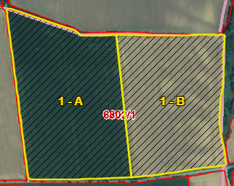
V prípade, že súvislosť užívanej výmery nie je prerušená (napr. poľnou cestou), nie je možné uviesť PČUV 2 (viď. Obr. 2).
Obr. 2 Súvislá užívaná výmera jednej kultúry jedným prijímateľom - nesprávny popis
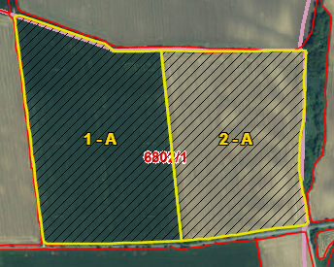
Užívaná výmera dielu (ha | ár) je zakreslená výmera súvislej plochy (jedného PČUV) jednej kultúry na jednom diele a zobrazuje sa pod PČUV. Táto výmera je výmera, na ktorú sa požaduje BISS (ak má 0,3 ha a viac) a sú od nej závislé aj ostatné podpory na plochu. Ak je uvedená požiadavka na aktualizáciu LPIS R, alebo RV je vo výmere zahrnutá aj plocha mimo LPIS podľa zákresu príslušných parciel. Pre zmenu výmery je potrebné zmeniť zákres (výmera nie je prepisovateľná). Užívaná výmera sa zobrazuje tak, aby nedošlo k jej duplicitnému zobrazeniu vo viacerých riadkoch. To znamená, že niektoré riadky nemusia obsahovať užívanú výmeru v prípade, ak kvôli zápisu následných stĺpcov (napr. plodín pestovaných na tejto výmere) je použitých viacero riadkov.
Súčasťou užívanej výmery na ornej pôde je aj výmera neproduktívnych prvkov, ktoré sa na nej nachádzajú.
A9. Parcela - aplikácia GSAA vyplní automaticky podľa toho, ako to bolo zadané pri zakresľovaní plôch. Písmená (podľa abecedy) označujúce parcely osiate jednou plodinou (prípadne aj členené) sa na jednom diele s rovnakým por. č. užívanej výmery môžu zopakovať iba raz.
Výmera parcely (ha | ár) je zakreslená výmera jednej parcely - súvislej plochy osiatej jednou plodinou (V aplikácii GSAA označovanej ako HU – hranica užívania) na jednom diele a zobrazuje sa pod písmenom označujúcim parcelu.
Ak je uvedená požiadavka na aktualizáciu LPIS R alebo RV, je vo výmere zahrnutá aj plocha mimo LPIS podľa zákresu parcely. Pre zmenu výmery je potrebné zmeniť zákres (výmera nie je prepisovateľná). Súčasťou výmery parcely na ornej pôde je aj výmera neproduktívnych prvkov, ktoré sa na nej nachádzajú podľa zákresu.
Súčet výmer za jednotlivé parcely sa v niektorých prípadoch nebude rovnať užívanej výmere z dôvodu orezania na dve desatinné miesta v prípade, ak sa predkladá žiadosť na viazané podpory príjmu a na vybrané neprojektové opatrenia podporované na ornej pôde.
A10. Z toho výmera NP (ha | ár) je aplikáciou GSAA pre každú parcelu vypočítaná výmera neproduktívnych prvkov nachádzajúcich sa na ornej pôde (t. j. podľa DPEP 8 - medza, terasa, skupina stromov, stromoradie, solitér, živé ploty aj vrátane priekopy ako neproduktívneho prvku v zmysle celofarmovej eko-schémy) ako súčet výmery všetkých neproduktívnych prvkov na parcele. Spočítané výmery neproduktívnych prvkov sa uvádzajú, ak ich súčet je vyšší, rovný ako 0,01 ha a na dve desatinné miesta.
A11. Z toho výmera CHP (ha | ár) je aplikáciou GSAA pre každú parcelu vypočítaná výmera chránených neproduktívnych prvkov nachádzajúcich sa na ornej pôde (podľa DPEP 8 - medza, terasa, skupina stromov, stromoradie, solitér, živé ploty) a na trvalých trávnych porastoch (podľa DPEP 8 - stromoradie a medze) ako súčet výmery všetkých neproduktívnych prvkov na parcele. Spočítané výmery neproduktívnych prvkov sa uvádzajú, ak ich súčet je vyšší, rovný ako 0,01 ha a na dve desatinné miesta.
B. Plodina - uveďte kód a názov plodiny podľa číselníkov plodín (Tab. 10, 11, 13, 15).
- Trávne zmesi (aj s inými plodinami napr. ďatelinou) sa deklarujú ako “trávy alebo iné bylinné krmoviny” (kód 656), pričom je potrebné uviesť aj vek porastu.
Trávou alebo inou bylinnou krmovinou sú všetky bylinné rastliny, ktoré rastú na prirodzených pasienkoch alebo sú zahrnuté v zmesiach osiva pre pasienky alebo lúky, bez ohľadu na to, či sú využívané na spásanie. Ide teda o tie bylinné krmoviny a trávy ktoré sa prirodzene vyskytujú na pasienkoch alebo sú bežne zahrnuté v zmesiach osiva pre pasienky alebo lúky, sú vysiate, alebo pestované na ornej pôde, sú zahrnuté do systému striedania plodín v podniku maximálne päť rokov a sú využívané na kŕmne účely bez ohľadu na to, či sú využívané na kosenie, alebo spásanie. Jedná sa o nasledovné plodiny z číselníka plodín: 309 – vika huňatá, 310 – vika panónska, 307 – vika siata, 660 – ďatelina lúčna, 661 – ďatelina hybridná, 662 – ďatelina plazivá, 663 – ďatelina purpurová, 773 – ďatelina perzská, 777 – ďatelina alexandrijská, 602 – lucerna siata, 656 – trávy a iné rastlinné krmivá, 666 – vičenec vikolistý. Splnením podmienky sa nerozumie iba pestovanie zmesí plodín, ale ktorejkoľvek presne určenej plodiny v zmysle číselníka plodín PPA.
- Plodina viacročná miešanka bez tráv (kód 970) sa uvádza, ak ide napr. o ďatelinovo-obilnú miešanku, pričom je potrebné uviesť aj vek porastu.
- Ak na užívanej výmere jedného dielu na súvislej ploche pestujete viacero druhov zelenín a výmera jedného druhu zeleniny je menšia než je 0,1 ha, do zoznamu poľnohospodárskych pozemkov sa uvedie plodina zmiešaná zelenina (kód 971). Súvislá užívaná výmera v takomto prípade nesmie presiahnuť 0,3 ha.
- Ostatná manipulačná plocha (kód 790) je plodina, ktorú uvediete pre plochu, ktorou prekračujete maximálny rozmer manipulačného priestoru stanovený v legislatíve pre vinice a ovocné sady.
- Biopás (kód 506), biopás tvorený úhorom s porastom (kód 507), biopás pre medonosné plodiny (kód 508) a biopás kosený po 31. júli (kód 509) sa uvádza predovšetkým pre plnenie postupu dodržania najväčšej výmery ornej pôdy v prípade, že požadujete podporu formou celofarmovej eko-schémy (najväčšia povolená výmera súvislej poľnohospodárskej plochy ornej pôdy na jednom diele pôdneho bloku závisí od typu prijímateľa).
Ak v roku podania žiadosti nežiadate o podporu formou celofarmovej eko-schémy, plodiny biopás tvorený úhorom s porastom (kód 507), biopás pre medonosné plodiny (kód 508) a biopás kosený po 31. júli (kód 509) v žiadosti neuvádzajte a použite plodinu pôda ležiaca úhorom s porastom (kód 925).
V prípade, že v roku 2024 biopás nespĺňa požadovaný osev stanovenými zmesami, uveďte plodinu biopás tvorený úhorom s porastom (kód 507). V roku 2024 môže byť najviac 1/3 biopásov tvorená úhorom s porastom. Od roku 2025 musia byť všetky biopásy tvorené požadovanými zmesami.
Odporúčame, aby zákres biopásov, ktoré používate ako deliaci prvok:
- bol spojený spoločným bodom na začiatku a na konci hranice dielu pôdneho bloku v LPIS;
- v prípade, že sa napája na chránený krajinný prvok, zákres ukončiť vo “vnútri krajinného prvku”.

Obr. Nesprávny zákres biopásu (1-B), ktorý presahuje hranice krajinného prvku
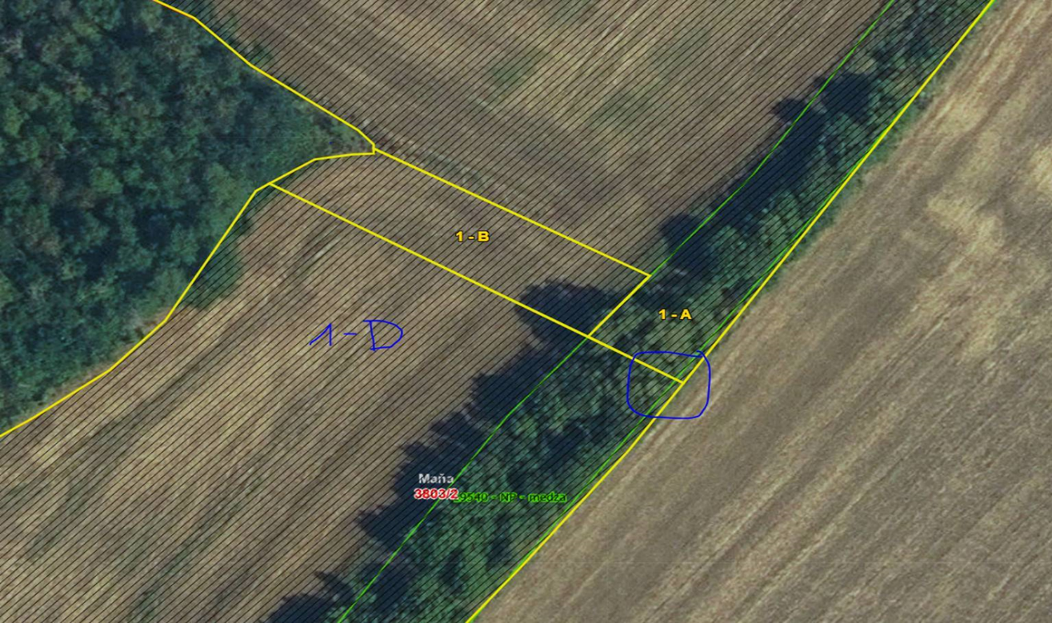

- Bylinné políčko sa uvádza, ak plocha pokrytá bylinami alebo krovinami, na ktorej sa nevykonáva poľnohospodárska činnosť, nepresahuje výmeru 0,1 ha; súhrnná výmera bylinných políčok nesmie presahovať 10 % výmery súvislej poľnohospodárskej plochy ornej pôdy prijímateľa na jednom diele pôdneho bloku.
- Pre splnenie postupu zatrávnenie ornej pôdy v chránenom území v rámci podpory formou celofarmovej eko-schémy je potrebné deklarovať plodinu zatrávnená orná pôda v CHÚ (ekoschéma - kód 889). Súčasne je potrebné vyplniť vek porastu a rok rozorania. Ide o ďatelinovo-trávnu alebo trávovito-bylinnú zmes.
Chráneným územím sa rozumie súvislá plocha ornej pôdy prijímateľa v jednom diele pôdneho bloku, ktorej najmenej 5 % alebo 0,5 ha výmery sa nachádza v chránenom vtáčom území alebo v území európskeho významu (pre znázornenie vrstvy je potrebné v GSAA vyznačiť v zozname vrstiev ku kondicionalite vrstvu “Chránené vtáčie územia” a “Územia európskeho významu”).
- Pre splnenie postupu plocha vysiata zmesami pre opeľovače v rámci podpory formou celofarmovej eko-schémy budú relevantné nasledovné plodiny: pôda ležiaca úhorom pre medonosné plodiny (kód 907), bylinné políčko (kód 960) a biopás pre medonosné plodiny (kód 508).
Obsah zmesi pre opeľovače je legislatívne daný a prijímateľ by mal danú podmienku brať do úvahy pri kúpe osiva!
- V prípade, ak deklarujete konopu siatu (kód 722), je potrebné pre každú odrodu samostatný zákres hranice užívania. Napr. ak na súvislej užívanej výmere ornej pôdy pestujete 3 odlišné odrody konope, sú potrebné 3 samostatné zákresy hraníc užívania. V zozname poľnohospodárskych pozemkov uveďte pre každú takto zakreslenú parcelu plodinu konopu siatu (kód 722).
- Plodina zmiešaný krajinotvorný sad (kód 888) sa uvádza v prípade, ak požadujete podporu v rámci operácie ekologické pestovanie v zmiešaných krajinotvorných ovocných sadoch.
- Plodina zatrávnená orná pôda (neprojektové opatrenie, kód 807) sa uvádza v prípade, ak požadujete podporu na zatrávňovanie podmáčanej ornej pôdy.
- Od roku 2024 sa zjednodušuje spôsob deklarovania biotopu (v prípade, ak požadujete podporu na operáciu ochrana poloprírodných a prírodných biotopov tráv). Z číselníka plodín sú zrušené plodiny s typom biotopu. Preto je potrebné v stĺpci plodina uviesť plodinu Trvalý trávny porast (kód 654) a označiť príznak v stĺpci “Priama podpora”.
Pre účely splnenia podmienky striedania plodín (DPEP 7) sa riaďte tabuľkou č.16, v ktorej je uvedené, ktoré druhy plodín na ornej pôde sa považujú za jednu plodinu a teda je potrebné ich vystriedať. Príklad 1: ovos ozimný (kód 120) nie je možné vystriedať ovsom siatym (kód 108). Príklad 2: Pšenicu letnú jarnú (kód 102) môže vystriedať pšenica tvrdá jarná (kód 972). Aplikácia GSAA Vás na to upozorní nekritickou chybou.
B1 Odroda – vyplňte odrodu konopy siatej podľa číselníka odrôd. Je potrebné uvádzať každú odrodu do samostatných riadkov (viď. text pri plodine konopy siatej (722).
B2 Množstvo osiva – vyplňte množstvo použitého osiva konopy siatej (v kg/ha); pre nahratie návesky viď. kapitolu 2.1.2.
C. Priama podpora - v prípade záujmu o jednotlivé schémy viazaných podpôr príjmu zaznačte príznak (ak je výmera plodiny minimálne 0,3 ha, inak je plocha nespôsobilá na platbu na viazané podpory) a aplikácia GSAA vyplní automaticky podľa plodiny (Tab. 3) kód požadovanej podpory (Tab. 1), ktorý sa zobrazí pod príznakom. Kód sa vzťahuje na výmeru parcely. V prípade, ak ide o niektorú z viazaných podpôr príjmu na ornej pôde, tak sa vzťahuje k výmere parcely po odpočítaní výmery neproduktívnych prvkov uvedenej v stĺpci Z toho výmera NP (ha |ár).
Poznámka: Na viazanú podpora príjmu na pestovanie vybraných druhov bielkovinových plodín nie je oprávnená plocha osiata zmesou vybraných druhov bielkovinových plodín s inými plodinami, ani zmesou vybraných druhov bielkovinových plodín. Za oprávnenú plochu možno považovať plochu s viacročnou bielkovinovou plodinou (napr. monokultúra ďateliny, monokultúra lucerny) za predpokladu, že sú splnené všetky ostatné podmienky oprávnenosti.

V prípade, ak požadujete podporu na operáciu ochrana poloprírodných a prírodných biotopov tráv, uveďte príznak a aplikácia zobrazí „BI“. Príznak sa vzťahuje k typu biotopu podľa Tab. 2 uvedeného v stĺpci Biotop TTP. Kultúra musí byť trvalý trávny porast. Ak sa nachádza na užívanej ploche viacero typov biotopov, je potrebné rozdeliť danú plochu na jednotlivé parcely podľa typu biotopu!
Kombinovateľnosť - ZMENA OD ROKU 2024!
V prípade, ak na tej istej ploche požadujete kombinovanie operácie poloprírodných a prírodných biotopov tráv s iným opatrením, neuvádzajte na parcele, ktorú chcete kombinovať s iným opatrením kód „BI“, ale vyplňte stĺpec Kombinované opatrenie. V prípade kombinácie sa kód a názov plodiny v príslušnom riadku vyplní názvom Trvalý trávny porast (654). Ak sa na ploche nachádzajú dva typy biotopov, je potrebný pre každý typ biotopu samostatný zákres hranice užívania! V prípade, ak na jednej ploche je výmera v kombinácii aj mimo kombinácie, vyplňte aj stĺpce Priame podpory s kódom BI. V opačnom prípade Vám nebude na výmeru mimo kombinácie poskytnutá platba.

Tab. 1 Kódy jednotlivých schém viazaných podpôr príjmu
Schémy viazaných podpôr príjmu na poľnohospodárskej ploche | Kód
viazaná podpora príjmu na pestovanie cukrovej repy | CR
viazaná podpora príjmu na pestovanie chmeľu | CH
viazaná podpora príjmu na pestovanie vybraných druhov ovocia | VO
viazaná podpora príjmu na pestovanie vybraných druhov zeleniny | VZ
viazaná podpora príjmu na pestovanie vybraných druhov bielkovinových plodín | BP

Tab. 2 Kód pre Ochranu biotopov prírodných a poloprírodných trávnych porastov bez kombinácie a typy biotopov
Schéma | Kód/typ biotopu
Ochrana biotopov prírodných a poloprírodných trávnych porastov bez kombinácie: | BI
Teplomilné a suchomilné trvalé trávne porasty | Typ A
Mezofilné trvalé trávne porasty | Typ B
Horské kosné lúky | Typ C
Vlhkomilné porasty nižších polôh | Typ D
Nížinné aluviálne porasty | Typ E
Vlhkomilné porasty vyšších polôh, slatinné a bezkolencové lúky | Typ F

Tab. 3 Druhy plodín podporované v rámci viazaných podpôr príjmu
Kód plodiny | Druh ovocia/zeleniny | Kód |  | Kód plodiny | Druh ovocia/zeleniny | Kód
805 | Jahody | VO |  | 709,990 | Karfiol | VZ
763 | Lieska obyčajná | VO |  | 744, 745,991,992 | Kaleráb | VZ
769 | Baza čierna | VO |  | 702 | Rajčiak jedlý | VZ
768 | Ruža jabĺčková | VO |  | 726 | Karotka | VZ
765 | Egreš | VO |  | 737,738 | Zeler | VZ
766 | Malina (ostružina malinová) | VO |  | 715,986 | Repa obyčajná cviklová (cvikla) | VZ
764 | Ríbezľa | VO |  | 713 | Mrkva obyčajná | VZ
752 | Broskyňa obyčajná | VO |  | 811 | Petržlen záhradný | VZ
947 | Čerešňa vtáčia | VO |  | 747 | Reďkev siata čierna | VZ
753 | Marhuľa obyčajná | VO |  | 746 | Reďkev siata pravá (reďkovka) | VZ
754 | Nektárinka | VO |  | 820 | Špargľa | VZ
756 | Ringlota | VO |  | 817 | Ľuľok baklažánový (baklažán) | VZ
755 | Slivka domáca | VO |  | 815 | Dyňa červená | VZ
759 | Višňa | VO |  | 701 | Melón cukrový | VZ
750 | Jabloň domáca | VO |  | 831, 832 | Paprika ročná | VZ
751 | Hruška obyčajná | VO |  | 740, 742 | Tekvica | VZ
946 | Gaštan jedlý | VO |  | 874 | Tekvica hokkaido | VZ
776 | Zemolez kamčatský | VO |  | 727, 728 | Uhorka | VZ
757 | Čučoriedka (Brusnica chocholíkatá) | VO |  | 110, 976 | Kukurica | VZ
758 | Brusnica pravá (obyčajná) | VO |  | 826 | Paštrnák siaty pravý | VZ
760 | Rakytník rešetliakovitý | VO |  | 809, 998 | Brokolica | VZ
761 | Mandľa obyčajná | VO |  | 812, 823, 824, 825 | Fazuľa | BP
762 | Orech kráľovský | VO |  | 302, 608, 735, 736 | Hrach | BP
767 | Černica (Ostružina černicová) | VO |  | 204 | Sója fazuľová | BP
770 | Jarabina čierna (Arónia čiernoplodá) | VO |  | 303 | Šošovica jedlá | BP
712 | Šalát siaty | VZ |  | 301, 304 | Bôb | BP
818 | Špenát siaty | VZ |  | 664 | Cícer baraní | BP
703,731 | Cibuľa | VZ |  | 602 | Lucerna siata | BP
705,733 | Cesnak | VZ |  | 660, 661, 662, 663, 773,777 | Ďatelina | BP
706,734 | Pór | VZ |  | 312, 313, 314 | Lupina | BP
708, 988 | Kapusta | VZ |  | 307,309 | Vika siata | BP
611,730,993,994 | Kel hlávkový | VZ |  | 616, 984 | Repa cukrová | CR
749 | Cuketa | VZ |  | 622 | Chmeľ obyčajný | CH
Označenie požadovanej podpory sa vzťahuje k plodine a jej výmere. V prípade, ak sa nepožaduje podpora na uvedené schémy, ostáva pole nevyplnené.

C1. Biotop TTP - aplikácia GSAA vyplní automaticky typ biotopu (Tab.2).
D. Závlaha – vyplňte príznak v prípade, ak požadujete podporu formou celofarmovej eko-schémy a nechcete, aby sa do najväčšej výmery ornej pôdy započítala zavlažovaná plocha (ktorou sa rozumie plocha, na ktorej sa v roku podania žiadosti nachádza funkčné pevne inštalované zavlažovacie zariadenie; zavlažovanou plochou sa rozumie aj plocha, na ktorej sa v roku podania žiadosti používa funkčné mobilné zavlažovacie zariadenie).
E. Rok rozorania - vyplňte v prípade, ak:
a) sú na ornej pôde trávy alebo iné bylinné krmoviny (kód 656), uveďte posledný rok rozorania, ktorý predchádza roku ich vysiatia: v roku vysiatia 2024 je rokom preorania rok 2023 (aj v prípade, ak by bolo preoranie na jar 2024). Porast po piatich rokoch bez preorania (neprerušene) mení druh pozemku z ornej pôdy na trvalý trávny porast, čo je potrebné zaznamenať v stĺpci kultúra;
Pri ostatných viacročných plodinách (napr. ďatelina, lucerna), ktoré sa pestujú na ornej pôde ako monokultúry, sa rok rozorania neuvádza! V prípade, že po lucerne alebo ďateline došlo k rozoraniu a následne sa pestujú trávy alebo iné bylinné krmoviny (kód 656), uveďte vek porastu 1. Ak nedošlo k rozoraniu porastu, uveďte skutočný vek porastu. Porast po piatich rokoch bez preorania (neprerušene) mení druh pozemku z ornej pôdy na trvalý trávny porast, čo je potrebné zaznamenať v stĺpci kultúra.
b) na ornej pôde deklarujete pôdu ležiacu úhorom bez porastu (kód 905), pôdu ležiacu úhorom pre medonosné plodiny (907), pôdu ležiacu úhorom s porastom (kód 925); uveďte posledný rok preorania, ktorý predchádza roku vytvorenia pôdy ležiacej úhorom. Pôda ležiaca úhorom po piatom roku mení druh pozemku z ornej pôdy na trvalý trávny porast za rovnakých podmienok ako v prípade plodiny trávy alebo iné bylinné krmoviny, čo je potrebné zaznamenať v stĺpci kultúra;
c) na ornej pôde deklarujete biopás (kód 506), biopás tvorený úhorom (kód 507), biopás pre medonosné plodiny (kód 508) alebo biopás kosený po 31. júli (509); uveďte posledný rok rozorania, ktorý predchádza roku vytvorenia biopásu;
d) na ornej pôde deklarujete zatrávnenú ornú pôdu v CHÚ (ekoschéma - kód 889) - uveďte posledný rok rozorania, ktorý predchádza roku vytvoreniu zatrávnenej ornej pôdy v CHÚ.

Tab. 4 Príklady pre určenie veku porastu a roku rozorania
rok/  príklad | rok 2022 |  |  | rok 2023 |  |  | rok 2024
rok/  príklad | pred vegetač. obdobím | hlavné vegetač. obdobie | po  vegetač. obdobím | pred vegetač. obdobím | hlavné vegetač. obdobie | po  vegetač. období | pred vegetač. obdobím | hlavné vegetač. obdobie | po vegetač. období
pr.1a |  | pšenica | preoranie | Trávy ... (656) | Trávy ... (656) | Trávy ... (656) | Trávy ... (656) | Trávy ... (656) | Trávy ... (656)
vek porastu | - | - | - | - | 1 | - | - | 2 | -
rok rozorania | - | - | - | - | 2022 | - | - | 2022 | -
pr.2a |  |  | preoranie | Trávy ... (656) | Trávy ... (656) | preoranie | Trávy ... (656) | Trávy ... (656) | Trávy ... (656)
vek porastu | - | - | - | - | 1 | - | - | 1 | -
rok rozorania | - | - | - | - | 2022 | - | - | 2023 | -
pr.1b |  | úhor | úhor | úhor | Úhor DPEP 8/CES | úhor | úhor | Úhor  DPEP 8/CES | úhor
vek porastu | - | 3 | - | - | 3 | - | - | 3 | -
rok rozorania | - | 2018 | - | - | 2018 | - | - | 2018 | -
pr.2b |  |  | preoranie | úhor | Úhor  DPEP 8/CES | preoranie | úhor | Úhor  DPEP 8/CES | úhor
vek porastu | - | - | - | - | 0 | - | - | 0 | -
rok rozorania | - | - | - | - | 2022 | - | - | 2023 | -
pr.3b |  |  | preoranie | úhor | Úhor | preoranie | úhor | Úhor | úhor
vek porastu | - | - | - | - | 1 | - | - | 1 | -
rok rozorania | - | - | - | - | 2023 | - | - | 2023 | -
pr.4b |  |  | preoranie | úhor | Úhor  DPEP 8/CES | úhor | úhor | Úhor | úhor
vek porastu | - | - | - | - | 0 | - | - | 1 | -
rok rozorania | - | - | - | - | 2022 | - | - | 2022 | -
pr.1c |  |  | pšenica | pšenica | pšenica | preoranie | biopás | Biopás CES | biopás
vek porastu | - | - | - | - |  | - | - | 0 | -
rok rozorania | - | - | - | - |  | - | - | 2023 | -
Poznámka : Plodina Úhor DPEP 8/CES je úhor s porastom, ktorý je deklarovaný pre potreby plnenia kondicionality/DPEP 8 resp. pre potreby plnenia podpory formou celofarmovej eko-schémy. Plodina Biopás CES je biopás, ktorý je deklarovaný pre potreby plnenia podpory formou celofarmovej eko-schémy.
F. Vek porastu - vyplňte v prípade, ak:
a) sú na ornej pôde trávy alebo iné bylinné krmoviny (kód 656), uveďte v ktorom roku je porast; v roku vysiatia je vek porastu 1. V prípade, ak bol porast preoraný, počítanie veku sa prerušuje. Ak je plocha znovu osiata trávami alebo inými bylinnými krmovinami, počítanie veku začína odznovu. Porast po piatom roku (neprerušene) mení druh pozemku z ornej pôdy na trvalý trávny porast, čo je potrebné zaznamenať v stĺpci kultúra a už nie je možné uvádzať plodinu 656;
Pri ostatných viacročných plodinách (napr. ďatelina, lucerna), ktoré sa pestujú na ornej pôde ako monokultúry, sa vek porastu neuvádza!
b) na ornej pôde deklarujete pôdu ležiacu úhorom bez porastu (kód 905), pôdu ležiacu úhorom pre medonosné plodiny (kód 907), pôdu ležiacu úhorom s porastom (kód 925); uveďte, ktorý rok leží pôda úhorom;
Pôda ležiaca úhorom po piatom roku mení druh pozemku z ornej pôdy na trvalý trávny porast za rovnakých podmienok ako v prípade plodiny trávy alebo iné bylinné krmoviny, čo je potrebné zaznamenať v stĺpci kultúra a už nie je možné uvádzať plodinu 905 (resp. 907, 925).
c) na ornej pôde deklarujete zatrávnenú ornú pôdu v CHÚ (ekoschéma - kód 889|, uveďte vek porastu. Plodina, ktorá sa používa pre plnenie alternatívneho postupu, t. j. zatrávnenie ornej pôdy v chránenom území, ostáva ornou pôdou.
d) na ornej pôde deklarujete biopás (kód 506), biopás tvorený úhorom (kód 507), biopás pre medonosné plodiny (kód 508) alebo biopás kosený po 31. júli (509);
Biopás po piatom roku bez preorania mení druh pozemku z ornej pôdy na trvalý trávny porast za rovnakých podmienok ako v prípade plodiny trávy alebo iné bylinné krmoviny, čo je potrebné zaznamenať v stĺpci kultúra a už nie je možné uvádzať plodinu 506 (resp. 507, 508).
Výnimka: Obdobie, v ktorom sa plocha úhoru používa na účely plnenia kondicionality/DPEP 8 a na účely plnenia postupov pre poskytnutie poskytnutie podpory formou celofarmovej eko-schémy, resp. biopás a zatrávnená orná pôda v CHÚ na účely plnenia postupov pre poskytnutie poskytnutie podpory formou celofarmovej eko-schémy, sa nezapočítava do veku porastu!
Počítanie 5-ročného obdobia sa "zmrazí" na obdobie, v ktorom sa plocha plodiny s porastom podľa písm. b), c) a d) používa na účely plnenia kondicionality/DPEP 8 a/alebo na účely plnenia postupov pre poskytnutie podpory formou celofarmovej eko-schémy. V takom prípade plocha biopásu, úhoru a zatrávnenej ornej pôdy v CHÚ zostáva ornou pôdou, aj ak sa ponechá na rovnakej ploche viac rokov po sebe. Po uplynutí účinku “zmrazeného obdobia” sa počítanie päťročného obdobia nezačína od začiatku, ale pokračuje kontinuálne ďalej.
Napr. pôda klasifikovaná ako nevyužitá pôda 2 roky pred účelom plnenia kondicionality/DPEP 8 resp. na účely plnenia postupov pre poskytnutie podpory formou celofarmovej eko-schémy sa bude ako TTP klasifikovať 3 roky po skončení účinku tohto obdobia. Počas obdobia na účely plnenia kondicionality/DPEP 8 resp. na účely plnenia postupov pre poskytnutie podpory formou celofarmovej eko-schémy sa k plodine uvádza podľa uvedeného príkladu vek porastu 2, po uplynutí tohto obdobia pokračujete s vekom porastu 3.
V prípade, že napr. od roku 2024 po prvýkrát deklarujete na diele novovytvorený biopás, ktorý používate na účely plnenia postupov pre poskytnutie podpory formou celofarmovej eko-schémy, uvádzajte v období na účely plnenia postupov pre poskytnutie podpory formou celofarmovej eko-schémy vek porastu 0 (nula). Po uplynutí obdobia na účely plnenia postupov pre poskytnutie podpory formou celofarmovej eko-schémy schémy je potrebné uviesť plodinu napr. pôdu ležiacu úhorom s porastom (925), trvalý trávny porast (654) .
e) na ornej pôde deklarujete plodinu viacročná miešanka bez tráv (kód 970);
f) požadujete platbu na šetrné hospodárenie alebo ekologické poľnohospodárstvo na mladé vinohrady alebo mladé sady.;
g) žiadate o viazanú podporu príjmu na ovocie.
Poznámka: V prípade, že sa jedná o vinohrady a sady staršie ako 3 roky, neuvádzajte vek porastu!

G. Použitie ochrany rastlín - doplňte pre každú plodinu na ornej pôde, ktorú ste uviedli v stĺpci B spôsob ošetrenia danej parcely. V prípade, že používate prípravky na ochranu rastlín, zvoľte “POR”; v prípade, že aplikujete hnojenie, zvoľte voľbu “hnojenie”; ak aplikujete na danej plodine kombináciu predchádzajúcich volieb, zvoľte “POR + hnojenie”; v prípade, že neaplikujete žiadne prípravky na ochranu rastlín a ani hnojenie, použite voľbu “bez hnojenia, bez POR”.
G1. Medziplodina - uveďte príznak, ak ste v predchádzajúcom roku vysiali na parcele medziplodinu po 1.10. Vyplnený atribút bude zohľadnený pri kontrole plnenia požiadaviek a noriem kondicionality DPEP 7 (striedanie plodín na ornej pôde).
H. Neproduktívna plocha - uveďte príznak v prípade, ak danú parcelu chcete použiť na účely plnenia kondicionality/DPEP 8 resp. na účely plnenia neproduktívnej plochy nad rámec najmenšieho podielu plochy DPEP 8 pre poskytnutie podpory formou celofarmovej eko-schémy. Výmera parcely bude prenesená po odpočítaní neproduktívnych prvkov do Zoznamu prvkov a plôch pre kondicionalitu a eko-schémy (ZPKE). Ak sú na diele terasy na OP, budú prenesené do ZPKE ako nový riadok. Zoznam podporovaných neproduktívnych prvkov a plôch viď. Tab. 14.
Na ornej pôde ležiacej úhorom s porastom pre plnenie normy DPEP 8 je možné použitie POR. Ak požadujete podporu celofarmovej eko-schémy, pri údržbe celej neproduktívnej plochy vrátane plochy vyčlenenej pre DPEP 8 nesmiete používať hnojivá a prípravky na ochranu rastlín.
I. Neproduktívne prvky - uveďte príznak v prípade, ak sú na parcele neproduktívne prvky, ktoré chcete použiť na účely plnenia kondicionality/DPEP 8 resp. na účely plnenia neproduktívnych prvkov nad rámec najmenšieho podielu plochy DPEP 8 pre poskytnutie podpory formou celofarmovej eko-schémy. Údaje o neproduktívnych prvkoch budú prenesené do ZPKE. Zoznam podporovaných neproduktívnych prvkov viď. v Tab. 14.
J. Organické hnojenie - v prípade, že požadujete poskytnutie podpory formou celofarmovej eko-schémy, pre splnenie postupu zlepšenie štruktúry ornej pôdy doplňte k plodine na ornej pôde, či aplikujete slamu, maštaľný hnoj, kompost, alebo budete na danej ploche pestovať medziplodiny (na medziplodine sa nesmú používať hnojivá a prípravky na ochranu rastlín!). Na rovnakej ploche je možné zvoliť len jeden typ organického hnojenia. Tento postup je potrebné splniť na výmere najmenej 25% ornej pôdy.
Poznámka: Postup zlepšenie štruktúry ornej pôdy sa nevzťahuje na trávy alebo iné bylinné krmoviny (kód 656), pôdu ležiacu úhorom s porastom (kód 907, 925) alebo viacročné krmoviny (lucerna siata (kód 602), ďatelina lúčna (kód 660), ďatelina hybridná (kód 661), ďatelina plazivá (kód 662), ďatelina purpurová (663), ďatelina perzská (kód 773), ďatelina egyptská (kód 777), vičenec vikolistý (666)), vika huňatá (kód 309), vika panónska (kód 310), vika siata (kód 307);

K. Kosenie a pasenie - v prípade, že požadujete poskytnutie podpory formou celofarmovej eko-schémy, doplňte pre každú plodinu na kultúre trvalý trávny porast spôsob obhospodarovania, t. j. kosenie, odložené kosenie, pasenie.
L. Podpora na ANC - vyznačte príznak ku každému ANC typu, na ktorý požadujete podporu a užívanej výmere 0,3 ha a viac.
Užívaná výmera v type ANC (ha | ár) je zakreslená výmera súvislej plochy (jedného PČUV) jednej kultúry na jednom diele za kategóriu, na ktorej bol označený príznak a zobrazuje sa pod príznakom. Táto výmera je výmera, na ktorú sa požaduje platba pre oblasti s prírodnými alebo inými osobitnými obmedzeniami na plochu (ak má užívaná výmera 0,3 ha a viac). Ak je uvedená požiadavka na aktualizáciu LPIS R, alebo RV, je vo výmere zahrnutá aj plocha mimo LPIS podľa zákresu príslušných parciel. Pre zmenu výmery je potrebné zmeniť zákres (výmera nie je prepisovateľná). Výmera sa zobrazuje tak, aby nedošlo k jej duplicitnému zobrazeniu vo viacerých riadkoch.
M. Podpora na UEV 2. a 3. st. - vyznačte príznak, ak požadujete podporu na opatrenie na ochranu a zachovanie biodiverzity, operácia obhospodarovanie biotopov druhov v územiach európskeho významu a plocha sa nachádza v ÚEV v 2. a 3. stupni ochrany, ak kultúra je trvalý trávny porast a užívaná výmera je 0,3 ha a viac. Výmera sa zobrazuje pod príznakom.
Kombinovateľnosť- ZMENA OD ROKU 2024!
V prípade, že na tej istej ploche požadujete aj kombinovanie podpory na opatrenie na ochranu a zachovanie biodiverzity s iným opatrením, bude výmera parcely, na ktorej bude uvedené kombinované opatrenie odpočítaná od výmery spadajúcej do ÚEV v 2. a 3. stupni ochrany.
Výmera v ÚEV 2. a 3. st. ochrany (ha | ár) je výmera, na ktorú sa požaduje podpora na ochranu a zachovanie biodiverzity, operácia obhospodarovanie biotopov druhov v územiach európskeho významu a zobrazuje sa pod príznakom. Táto výmera je znížená o výmeru parcely, na ktorej sa požaduje kombinované opatrenie.
V prípade, ak je na jednej ploche výmera v kombinácii aj mimo kombinácie, vyplňte aj stĺpce Podpora na UEV 2. a 3. st. podpory s k. V opačnom prípade Vám nebude na výmeru mimo kombinácie poskytnutá platba.
N. Podpora na UEV 4. a 5. st. - vyznačte príznak, ak požadujete podporu v rámci sústavy Natura 2000 na trvalom trávnom poraste a plocha sa nachádza v ÚEV v 4. a 5. stupni ochrany, pričom užívaná výmera je 0,3 ha a viac. Výmera sa zobrazuje pod príznakom.
Kombinovateľnosť - ZMENA OD ROKU 2024!
V prípade, že na tej istej ploche požadujete kombinovanie podpory na opatrenie v rámci sústavy Natura 2000 na trvalom trávnom poraste s iným opatrením, bude výmera parcely, na ktorej bude uvedené kombinované opatrenie odpočítaná od výmery spadajúcej do ÚEV v 4. a 5. stupni ochrany.
Výmera v ÚEV 4. a 5. st. ochrany (ha | ár) je výmera, na ktorú sa požaduje platba v rámci sústavy Natura 2000 na trvalom trávnom poraste a zobrazuje sa pod príznakom. Táto výmera je znížená o výmeru parcely, na ktorej sa požaduje kombinované opatrenie.
V prípade, ak na jednej ploche je výmera v kombinácii aj mimo kombinácie, uveďte aj príznak Podpora na UEV 4. a 5. st. V opačnom prípade Vám nebude na výmeru mimo kombinácie poskytnutá platba.
Výnimka: V aplikácii GSAA sú povolené niektoré kombinácie neprojektových opatrení/operácií, ktoré môžu mať k danej výmere (plodine) v zozname poľnohospodárskych plodín povolené na rovnakej ploche dva príznaky pre dané opatrenie/operáciu (v takomto prípade stĺpec Kombinované opatrenie nevypĺňajte!) viď. zoznam nižšie,
O1. Šetrné hospodárenie - vyplňte v prípade, ak požadujete podporu na operáciu Šetrné hospodárenie na ornej pôde, ovocných sadoch a vinohradoch (ak je užívaná výmera 0,3 ha a viac). Kód operácie vyplní aplikácia GSAA automaticky. Operáciu šetrné hospodárenie na ornej pôde (kód 234) nie je možné kombinovať so šetrným hospodárením pri pestovaní zeleniny (kód 231), zemiakov (kód 232) a jahôd (kód 233). Plocha označená kódom bude po zaradení do príslušnej operácie predmetom 5-ročného záväzku.

O2. Šetrné hospodárenie operácia - vyberte typ požadovanej operácie (v závislosti od plodiny je možné vybrať ornú pôdu, jahody, zeleninu alebo zemiaky) podľa Tab. 5.
O3. Šetrné hospodárenie vek - uveďte členenie sadov a vinohradov podľa veku (v prípade, že sa jedná o vinohrady a sady staršie ako 3 roky, neuvádzajte vek porastu v stĺpci F).
Kombinovateľnosť - ZMENA OD ROKU 2024!
V prípade, ak na tej istej ploche požadujete kombinovanie operácie šetrné hospodárenie na ornej pôde s ochranou biotopu dropa veľkého alebo zatrávňovanie ornej pôdy (neprojektové opatrenie), nevypĺňajte stĺpce O1 až O3 pri parcelách, ktoré spadajú pod kombináciu výmer s iným opatrením, ale vyplňte stĺpec Kombinované opatrenie. V prípade, ak na jednej ploche je výmera v kombinácii aj mimo kombinácie, vyplňte stĺpce O1 až O3 . V opačnom prípade Vám nebude na výmeru mimo kombinácie poskytnutá platba.
Výnimka: V aplikácii GSAA sú povolené niektoré kombinácie neprojektových opatrení/operácií, ktoré môžu mať k danej výmere (plodine) v zozname poľnohospodárskych plodín povolené na rovnakej ploche dva príznaky pre dané opatrenie/operáciu (v takomto prípade stĺpec Kombinované opatrenie nevypĺňajte!) viď. zoznam nižšie.
P1. Žiadosť EP - vyznačte v prípade, ak požadujete podporu na opatrenie ekologické poľnohospodárstvo (ak je užívaná výmera 0,3 ha a viac). Plocha označená kódom bude po zaradení do príslušnej operácie predmetom 5 ročného záväzku. Kód sa zobrazuje pod príznakom Žiadosť EP.
Poznámka: Podpora sa neposkytuje na plochu ponechanú ako úhor a biopás, ale kód sa k nim uvádza.

P2. EP operácia - vyberte typ požadovanej operácie podľa Tab. 6. Operáciu ekologické pestovanie na trvalých trávnych porastoch so základným prínosom k špecifickým cieľom (kód 1811,1821) nie je možné v rámci jednej žiadosti kombinovať s vyšším prínosom (kód 1812, 1822). V takomto prípade je možné realizovať len jednu operáciu.
P3. EP konverzia - uveďte, či je plocha v konverzii alebo mimo konverzie.
P4. EP vek - uveďte členenie sadov a vinohradov podľa veku (v prípade, že sa jedná o vinohrady a sady staršie ako 3 roky, neuvádzajte vek porastu v stĺpci F).

Kombinovateľnosť
V prípade, ak na tej istej ploche požadujete kombinovanie opatrenia Ekologické poľnohospodárstvo s iným opatrením, nevypĺňajte stĺpce P1 až P4 pri parcelách, ktoré spadajú pod kombináciu výmer s iným opatrením, ale vyplňte stĺpec Kombinované opatrenie. V prípade, ak na jednej ploche je výmera v kombinácii aj mimo kombinácie, vyplňte aj stĺpce P1 až-P4. V opačnom prípade Vám nebude na výmeru mimo kombinácie poskytnutá platba.
Výnimka: V aplikácii GSAA sú povolené niektoré kombinácie neprojektových opatrení/operácií, ktoré môžu mať k danej výmere (plodine) v zozname poľnohospodárskych plodín povolené na rovnakej ploche dva príznaky pre dané opatrenie/operáciu (v takomto prípade stĺpec Kombinované opatrenie nevypĺňajte!) viď. zoznam nižšie.
Q. Zatrávňovanie OP - vyznačte v prípade, že žiadate o podporu na zatrávňovanie podmáčanej ornej pôdy. Aplikácia GSAA povolí vyplniť príznak, ak je uvedená plodina Zatrávnenie ornej pôdy (neprojektové opatrenie, kód 807) a orná pôda sa nachádza vo vybranej lokalite.
Poznámka : Zatrávňovanie podmáčanej ornej pôdy nie je možné vykonať na ploche zatrávnenej ornej pôdy v rámci podpory celofarmovej eko-schémy (pre splnenie postupu zatrávnenie ornej pôdy v chránenom území v rámci podpory formou celofarmovej eko-schémy sa deklaruje plodina trávy alebo iné bylinné krmoviny (kód 656)).

Kombinovateľnosť - ZMENA OD ROKU 2024!
V prípade, ak na tej istej ploche požadujete kombinovanie opatrenia zatrávňovanie podmáčanej ornej pôdy s iným opatrením, vyplňte stĺpec Kombinované opatrenie. V prípade, ak na jednej ploche je výmera v kombinácii aj mimo kombinácie, vyplňte aj stĺpec Zatrávňovanie OP. V opačnom prípade Vám nebude na výmeru mimo kombinácie poskytnutá platba.
R. CHVO - v prípade, ak požadujete podporu na opatrenie precízne hnojenie orných pôd pri ochrane vodných zdrojov, uveďte príznak. Príznak sa vzťahuje ku kultúre orná pôda, ak je užívaná výmera 0,3 ha a viac a plocha má oprávnenú výmeru pre podporu v LPIS pre dané opatrenie a zobrazuje sa pod príznakom. Výmera nezahŕňa plochu spadajúcu do nárazníkových zón podľa kondicionality.

Kombinovateľnosť
Ak na tej istej ploche požadujete kombinovanie s iným opatrením, je potrebné uviesť príznak aj na druhé opatrenie. V takomto prípade nevypĺňajte stĺpec Kombinované opatrenie. Zoznam povolených kombinácii viď. nižšie.
S. Biotop sysľa - v prípade, ak požadujete podporu na operáciu ochrana biotopu sysľa pasienkového, uveďte príznak. Príznak je viazaný ku kultúre trvalý trávny porast, ak je užívaná výmera 0,3 ha a viac a plocha má oprávnenú výmeru pre podporu v LPIS pre danú operáciu a zobrazuje sa pod príznakom.
Výmera biotopu sysľa (ha | ár) je zakreslená užívaná výmera prekrývajúca sa s oprávnenou výmerou pre podporu v LPIS vo vrstve biotopu sysľa, na ktorej bol označený príznak a zobrazuje sa pod príznakom. Ide o výmeru, na ktorú sa požaduje platba na operáciu ochrana biotopu sysľa pasienkového (ak má užívaná výmera 0,3 ha a viac). Pre zmenu výmery je potrebné zmeniť zákres (výmera nie je prepisovateľná).
Kombinovateľnosť - ZMENA OD ROKU 2024!
V prípade, že na tej istej ploche požadujete kombinovanie operácie ochrana biotopu sysľa pasienkového s iným opatrením, vyplňte stĺpec Kombinované opatrenie. Výmera parcely s uvedeným príznakom kombinované opatrenie bude automaticky odpočítaná od výmery, na ktorú sa požaduje podpora na operáciu ochrana biotopu sysľa pasienkového. V prípade, ak na jednej ploche je výmera v kombinácii aj mimo kombinácie, je potrebné uviesť príznak aj na stĺpec Biotop sysľa. Výnimka: V aplikácii GSAA sú povolené niektoré kombinácie neprojektových opatrení/operácií, ktoré môžu mať k danej výmere (plodine) v zozname poľnohospodárskych plodín povolené na rovnakej ploche dva príznaky pre dané opatrenie/operáciu (v takomto prípade stĺpec Kombinované opatrenie nevypĺňajte!) viď. zoznam nižšie.
T. Biotop dropa – v prípade, ak požadujete podporu na operáciu ochrana biotopu dropa veľkého, uveďte príznak. Príznak je viazaný ku kultúre orná pôda, ak je užívaná výmera 0,3 ha a viac a plocha má oprávnenú výmeru pre podporu v LPIS pre danú operáciu a zobrazuje sa pod príznakom.
Výmera biotopu dropa (ha | ár) – je zakreslená užívaná výmera prekrývajúca sa s oprávnenou výmerou pre podporu v LPIS vo vrstve biotopu dropa, na ktorej bol označený príznak a zobrazuje sa pod príznakom. Ide o výmeru, na ktorú sa požaduje podpora na ochranu a zachovanie biodiverzity na operáciu ochrana biotopu dropa veľkého(ak je užívaná výmera 0,3 ha a viac). Pre zmenu výmery je potrebné zmeniť zákres (výmera nie je prepisovateľná).
Kombinovateľnosť - ZMENA OD ROKU 2024!
V prípade, ak na tej istej ploche požadujete kombináciu operácie ochrana biotopu dropa veľkého s iným opatrením/operáciou, vyplňte stĺpec Kombinované opatrenie. Výmera parcely s uvedeným príznakom kombinované opatrenie bude automaticky odpočítaná od výmery, na ktorú sa požaduje podpora na operáciu ochrana biotopu dropa veľkého. V prípade, ak na jednej ploche je výmera v kombinácii aj mimo kombinácie, je potrebné uviesť príznak aj na stĺpec Biotop dropa. Výnimka: V aplikácii GSAA sú povolené niektoré kombinácie neprojektových opatrení/operácií, ktoré môžu mať k danej výmere (plodine) v zozname poľnohospodárskych plodín povolené na rovnakej ploche dva príznaky pre dané opatrenie/operáciu (v takomto prípade stĺpec Kombinované opatrenie nevypĺňajte!) viď. zoznam nižšie.
U. Kombinované opatrenie - v prípade, ak požadujete podporu na tú istú plochu, kde je možná čiastočná kombinovateľnosť (výsledná výška podpory je nižšia ako súčet podpory za samostatné opatrenia), uveďte číselný kód príslušného opatrenia v súlade s Tab. 7.
Výmera v čiastočnej kombinácii (ha | ár) - je zakreslená výmera parcely, na ktorej sa uvádza kód pre kombinované opatrenie. Výmera sa zobrazuje pod kódom. Ide o výmeru, na ktorú sa požaduje podpora na opatrenie/operáciu uvedených v Tab. 7 podľa zvoleného kódu pre kombináciu opatrení (ak má užívaná výmera 0,3 ha a viac). Ak je uvedená požiadavka na aktualizáciu LPIS R alebo RV, je vo výmere zahrnutá aj plocha mimo LPIS podľa zákresu príslušných parciel. Pre zmenu výmery je potrebné zmeniť zákres (výmera nie je prepisovateľná).
V aplikácii GSAA sú povolené niektoré kombinácie neprojektových opatrení/operácií, ktoré môžu mať k danej výmere (plodine) v zozname poľnohospodárskych plodín povolené na rovnakej ploche dva príznaky pre dané opatrenie/operáciu (v takomto prípade stĺpec Kombinované opatrenie nevypĺňajte!) viď. zoznam nižšie.
V1. Agrolesnícke opatrenia – vyberte z rolovacieho okienka možnosť založenie, ak v danom kalendárnom roku zakladáte agrolesnícky systém a súvislá užívaná výmera poľnohospodárskej plochy je najmenej 0,5 ha. Povolené kultúry pre založenie agrolesníckeho systému sú orná pôda alebo trvalý trávny porast. Vyberte z rolovacieho okienka možnosť údržba, ak si žiadate podporu na už v minulosti založený agrolesnícky systém.
Kombinovateľnosť
V prípade, že na tej istej ploche požadujete kombináciu opatrenia/operácie, uveďte aj druhý príznak na požadované opatrenie (v takomto prípade stĺpec Kombinované opatrenie nevypĺňajte!) Povolené kombinácie s dvomi príznakmi je uvedený nižšie.
V2. Líniový vegetačný prvok - v prípade, ak požadujete podporu na založenie líniových vegetačných prvkov na ornej pôde, vyberte z rolovacieho okienka prislúchajúci druh výsadby, ktorý budete realizovať, t. j. jeden rad stromov alebo dva rady stromov (vetrolam). V prípade, že došlo k výsadbe stromov už v čase podania žiadosti, zvoľte plodinu líniový vegetačný prvok (kód 690), v opačnom prípade uveďte konkrétnu vysiatu plodinu z číselníka plodín na ornej pôde (Tab. 10). Zvolený druh výsadby sa vzťahuje pri žiadosti o podporu k výmere parcely (plodiny). Vyberte z rolovacieho okienka možnosť údržba, ak si žiadate podporu na už v minulosti založený líniový vegetačný prvok. Zadávajte plodinu líniový vegetačný prvok (kód 690).
V3. Podpora zalesňovania OP - vyznačte, ak požadujete podporu na zalesňovanie ornej pôdy a súvislá výmera ornej pôdy je najmenej 0,5 ha (najviac 10 ha obhospodarovanej jedným prijímateľom). Aplikácia GSAA povolí vyplniť príznak, ak sa na ornej pôde nachádza kód bonitovanej pôdno-ekologickej jednotky (BPEJ) s prevažujúcou výmerou do 6. až 9. skupiny. V prípade, že došlo k zalesneniu už v čase podania žiadosti, zvoľte plodinu zalesnená orná pôda (kód 691), v opačnom prípade uveďte konkrétnu vysiatu plodinu z číselníka plodín na ornej pôde (Tab. 10).
Poznámka: Z podpory formou celofarmovej eko-schémy sú vyňaté zalesnené plochy podporované v rámci neprojektových opatrení (v prípade, že vo svojom podniku obhospodarujete aj takúto plochu, môžete žiadať o celofarmovú eko-schému, ale na zalesnenú plochu sa celofarmová eko-schéma nevyplatí).

Počas obdobia viacročného záväzku je možné zamieňať plochy uvedené v žiadosti zaradenej do príslušného opatrenia inými plochami, oprávnenými na poskytnutie podpory príslušného opatrenia alebo operácie v prípade, že požadujete podpory na opatrenie precízne hnojenie orných pôd pri ochrane vodných zdrojov alebo na zatrávňovanie podmáčanej ornej pôdy, podpory na operáciu šetrné hospodárenie na ornej pôde, šetrné hospodárenie pri pestovaní zeleniny, zemiakov a jahôd, šetrné hospodárenie v ovocných sadoch alebo šetrné hospodárenie vo viniciach, ochrana poloprírodných a prírodných biotopov tráv, ochrana biotopu dropa veľkého, ochrana biotopu sysľa pasienkového alebo obhospodarovanie biotopov druhov v územiach európskeho významu, ekologické pestovanie plodín na ornej pôde, ekologické pestovanie zeleniny na ornej pôde, ekologické pestovanie liečivých rastlín, koreninových rastlín alebo aromatických rastlín na ornej pôde, ekologické pestovanie jahôd na ornej pôde, ekologické pestovanie zemiakov na ornej pôde, ekologické pestovanie v rodiacich ovocných sadoch s vyšším počtom jedincov, ekologické pestovanie v mladých ovocných sadoch s vyšším počtom jedincov, ekologické pestovanie v ostatných ovocných sadoch, ekologické pestovanie v zmiešaných krajinotvorných ovocných sadoch, ekologické pestovanie v mladých viniciach, ekologické pestovanie v rodiacich viniciach, ekologické pestovanie na trvalých trávnych porastoch so základným prínosom k špecifickým cieľom alebo ekologické pestovanie na trvalých trávnych porastoch s vyšším prínosom k špecifickým cieľom.

Tab. 5 Návod na určenie operácie pre Šetrné hospodárenie na ornej pôde, ovocných sadoch a vinohradoch
 | opatrenie |  |  |  | operácia |  |  | členenie podľa veku
Šetrné hospodárenie |  | 2 | sady | 1 |  |  | mladé |  | 1
 |  |  |  |  |  |  | rodiace |  | 2
 |  |  |  |  |  |  | ostatné |  | 3
 |  | 2 | vinohrady | 2 |  |  | mladé |  | 1
 |  |  |  |  |  |  | rodiace |  | 2
 |  | 2 | orná pôda | 3 | zelenina | 1
 |  |  |  |  | zemiaky | 2
 |  |  |  |  | jahody | 3
 |  |  |  |  | orná pôda | 4

Poznámka: Mladý vinohrad je vinohrad od jeho výsadby do začiatku rodivosti (1. - 3. rok).
Mladý sad je sad od jeho výsadby do začiatku rodivosti (1.- 3. rok).

Dbajte na to, aby kód operácie bol konzistentný v prípade mladých vinohradov alebo sadov aj s vekom porastu. Číselný kód sa vzťahuje pri žiadosti o platbu k výmere parcely (plodiny).

Tab. 6 Návod na určenie operácie pre Ekologické poľnohospodárstvo
opatrenie |  | operácia |  | konverzia |  | členenie
 |  |  |  |  |  | podľa veku/prínosu
ekologické poľnohospodárstvo | 1 | orná pôda | 1 | konverzia | 1
 |  |  |  | mimo konverzie | 2
ekologické poľnohospodárstvo | 1 | zelenina | 2 | konverzia | 1
 |  |  |  | mimo konverzie | 2
ekologické poľnohospodárstvo | 1 | liečivé, koreninové a aromatické rastliny | 3 | konverzia | 1
 |  |  |  | mimo konverzie | 2
ekologické poľnohospodárstvo | 1 | jahody | 4 | konverzia | 1
 |  |  |  | mimo konverzie | 2
ekologické poľnohospodárstvo | 1 | zemiaky | 5 | konverzia | 1
 |  |  |  | mimo konverzie | 2
ekologické poľnohospodárstvo | 1 | ovocné sady | 6 | konverzia | 1 | mladé s vyšším počtom jedincov | 1
 |  |  |  |  |  | rodiace s vyšším počtom jedincov | 2
 |  |  |  |  |  | ostatné | 3
 |  |  |  |  |  | zmiešané krajinotvorné | 4
 |  |  |  | mimo konverzie | 2 | mladé s vyšším počtom jedincov | 1
 |  |  |  |  |  | rodiace s vyšším počtom jedincov | 2
 |  |  |  |  |  | ostatné | 3
 |  |  |  |  |  | zmiešané krajinotvorné | 4
ekologické poľnohospodárstvo | 1 | vinohrady | 7 | konverzia | 1 | mladé | 1
 |  |  |  |  |  | rodiace | 2
 |  |  |  | mimo konverzie | 2 | mladé | 1
 |  |  |  |  |  | rodiace | 2
ekologické poľnohospodárstvo | 1 | trvalý trávny porast | 8 | konverzia | 1 | základný prínos | 1
 |  |  |  |  |  | vyšší prínos | 2
 |  |  |  | mimo konverzie | 2 | základný prínos | 1
 |  |  |  |  |  | vyšší prínos | 2

Poznámka: Mladý vinohrad je vinohrad od jeho výsadby do začiatku rodivosti (1. - 3. rok).
Mladý sad je sad od jeho výsadby do začiatku rodivosti (1.- 3. rok).

Dbajte na to, aby kód operácie bol konzistentný s kultúrou a v prípade mladých vinohradov alebo sadov aj s vekom porastu.

Tab. 7 Návod na určenie kódu pre kombináciu opatrení/operácii
Opatrenie /operácia 1 | Kód 1 | Opatrenie/ operácia 2 | Kód 2
Eko. Poľnohosp., orná pôda, konverzia | 111 | Ochrana biotopu dropa veľkého | 53
Eko. Poľnohosp., orná pôda, mimo konverzie | 112 | Ochrana biotopu dropa veľkého | 53
Eko. Poľnohosp., orná pôda, konverzia | 111 | Zatrávňovanie podmáčanej OP | 6
Eko. Poľnohosp., orná pôda, mimo konverzie | 112 | Zatrávňovanie podmáčanej OP | 6
Eko. Poľnohosp., TTP, konverzia, základný prínos | 1811 | Ochrana poloprírodných a prírodných biotopov tráv - typy trávnych porastov B, D, E | 51
Eko. Poľnohosp., TTP, konverzia, základný prínos | 1811 | Ochrana poloprírodných a prírodných biotopov tráv - typy trávnych porastov A, C, F, G | 52
Eko. Poľnohosp., TTP, konverzia, vyšší prínos | 1812 | Ochrana poloprírodných a prírodných biotopov tráv - typy trávnych porastov B, D, E | 51
Eko. Poľnohosp., TTP, konverzia, vyšší prínos | 1812 | Ochrana poloprírodných a prírodných biotopov tráv - typy trávnych porastov A, C, F, G | 52
Eko. Poľnohosp., TTP, mimo konverzie, základný prínos | 1821 | Ochrana poloprírodných a prírodných biotopov tráv - typy trávnych porastov B, D, E | 51
Eko. Poľnohosp., TTP, mimo konverzie, základný prínos | 1821 | Ochrana poloprírodných a prírodných biotopov tráv - typy trávnych porastov A, C, F, G | 52
Eko. Poľnohosp., TTP, mimo konverzie, vyšší prínos | 1822 | Ochrana poloprírodných a prírodných biotopov tráv - typy trávnych porastov B, D, E | 51
Eko. Poľnohosp., TTP, mimo konverzie, vyšší prínos | 1822 | Ochrana poloprírodných a prírodných biotopov tráv - typy trávnych porastov A, C, F, G | 52
Eko. Poľnohosp., TTP, konverzia, základný prínos | 1811 | Ochrana biotopu sysľa pasienkového | 54
Eko. Poľnohosp., TTP, konverzia, vyšší prínos | 1812 | Ochrana biotopu sysľa pasienkového | 54
Eko. Poľnohosp., TTP, mimo konverzie, základný prínos | 1821 | Ochrana biotopu sysľa pasienkového | 54
Eko. Poľnohosp., TTP, mimo konverzie, vyšší prínos | 1822 | Ochrana biotopu sysľa pasienkového | 54
Eko. Poľnohosp., TTP, konverzia, základný prínos | 1811 | Obhospodarovanie biotopov druhov v ÚEV (2. a 3. st.) | 55
Eko. Poľnohosp., TTP, konverzia, vyšší prínos | 1812 | Obhospodarovanie biotopov druhov v ÚEV (2. a 3. st.) | 55
Eko. Poľnohosp., TTP, mimo konverzie, základný prínos | 1821 | Obhospodarovanie biotopov druhov v ÚEV (2. a 3. st.) | 55
Eko. Poľnohosp., TTP, mimo konverzie, vyšší prínos | 1822 | Obhospodarovanie biotopov druhov v ÚEV (2. a 3. st.) | 55
Eko. Poľnohosp., TTP, konverzia, základný prínos | 1811 | Natura 2000 TTP (ÚEV 4. a 5. st.) | 3
Eko. Poľnohosp., TTP, konverzia, vyšší prínos | 1812 | Natura 2000 TTP (ÚEV 4. a 5. st.) | 3
Eko. Poľnohosp., TTP, mimo konverzie, základný prínos | 1821 | Natura 2000 TTP (ÚEV 4. a 5. st.) | 3
Eko. Poľnohosp., TTP, mimo konverzie, vyšší prínos | 1822 | Natura 2000 TTP (ÚEV 4. a 5. st.) | 3
Šetrné hospodárenie na OP | 234 | Ochrana biotopu dropa veľkého | 53
Šetrné hospodárenie na OP | 234 | Zatrávňovanie podmáčanej OP | 6
Natura 2000 TTP (ÚEV 4. a 5. st.) | 3 | Ochrana poloprírodných a prírodných biotopov tráv - typy trávnych porastov B, D, E | 51
Natura 2000 TTP (ÚEV 4. a 5. st.) | 3 | Ochrana poloprírodných a prírodných biotopov tráv - typy trávnych porastov A, C, F, G | 52
Natura 2000 TTP (ÚEV 4. a 5. st.) | 3 | Ochrana biotopu sysľa pasienkového | 54
Obhospodarovanie biotopov druhov v ÚEV (2. a 3. st.) | 55 | Ochrana poloprírodných a prírodných biotopov tráv - typy trávnych porastov B, D, E | 51  51
Obhospodarovanie biotopov druhov v ÚEV (2. a 3. st.) | 55 | Ochrana poloprírodných a prírodných biotopov tráv - typy trávnych porastov A, C, F, G | 52

V aplikácii GSAA sú povolené nasledovné kombinácie neprojektových opatrení/operácií, ktoré môžu mať k danej výmere (plodine) v zozname poľnohospodárskych plodín povolené na rovnakej ploche dva príznaky pre dané opatrenie/operáciu (v takomto prípade stĺpec Kombinované opatrenie nevypĺňajte!), pričom výsledná výška podpory vznikne ako súčet platieb za dve kombinovateľné opatrenia/operácie:
- precízne hnojenie OP pri ochrane vodných zdrojov CHVO x šetrné hospodárenie na OP,
- precízne hnojenie OP pri ochrane vodných zdrojov CHVO x ochrana biotopu dropa veľkého,
- precízne hnojenie OP pri ochrane vodných zdrojov CHVO x šetrné hospodárenie pri pestovaní zeleniny,
- precízne hnojenie OP pri ochrane vodných zdrojov CHVO x šetrné hospodárenie pri pestovaní zemiakov,
- precízne hnojenie OP pri ochrane vodných zdrojov CHVO x šetrné hospodárenie pri pestovaní jahôd,
- precízne hnojenie OP pri ochrane vodných zdrojov CHVO x ekologické poľnohospodárstvo na OP,
- precízne hnojenie OP pri ochrane vodných zdrojov CHVO x ekologické poľnohospodárstvo pri pestovaní zeleniny,
- precízne hnojenie OP pri ochrane vodných zdrojov CHVO x založenie agrolesníckeho systému na OP,
- precízne hnojenie OP pri ochrane vodných zdrojov CHVO x založenie líniového vegetačného prvku,
- šetrné hospodárenie na OP x založenie agrolesníckeho systému na OP,
- šetrné hospodárenie na OP x založenie líniového vegetačného prvku,
- ochrana biotopu dropa veľkého x založenie agrolesníckeho systému na OP,
- ochrana biotopu dropa veľkého x založenie líniového vegetačného prvku,
- šetrné hospodárenie pri pestovaní zeleniny x založenie agrolesníckeho systému na OP,
- šetrné hospodárenie pri pestovaní zeleniny x založenie líniového vegetačného prvku,
- šetrné hospodárenie pri pestovaní zemiakov x založenie agrolesníckeho systému na OP,
- šetrné hospodárenie pri pestovaní zemiakov x založenie líniového vegetačného prvku,
- šetrné hospodárenie pri pestovaní jahôd x založenie agrolesníckeho systému na OP,
- šetrné hospodárenie pri pestovaní jahôd x založenie líniového vegetačného prvku,
- obh8ospodarovanie biotopov druhov v územiach európskeho významu (ÚEV 2 a 3.st.) x založenie agrolesníckeho systému na TTP,
- ochrana poloprírodných a prírodných biotopov tráv x založenie agrolesníckeho systému na TTP,
- ochrana biotopu sysľa pasienkového x založenie agrolesníckeho systému na TTP,
- ekologické poľnohospodárstvo na OP x založenie agrolesníckeho systému na OP,
- ekologické poľnohospodárstvo na OP x založenie líniového vegetačného prvku,
- ekologické poľnohospodárstvo pri pestovaní zeleniny x založenie agrolesníckeho systému na OP,
- ekologické poľnohospodárstvo pri pestovaní zeleniny x založenie líniového vegetačného prvku,
- ekologické poľnohospodárstvo pri pestovaní zemiakov x založenie agrolesníckeho systému na OP,
- ekologické poľnohospodárstvo pri pestovaní zemiakov x založenie líniového vegetačného prvku,
- ekologické poľnohospodárstvo pri pestovaní jahôd x založenie agrolesníckeho systému na OP,
- ekologické poľnohospodárstvo pri pestovaní jahôd x založenie líniového vegetačného prvku,
- ekologické poľnohospodárstvo pri pestovaní LAKR x založenie agrolesníckeho systému na OP,
- ekologické poľnohospodárstvo pri pestovaní LAKR x založenie líniového vegetačného prvku,
- ekologické pestovanie na TTP x založenie agrolesníckeho systému na TTP,
- založenie agrolesníckeho systému na TTP x Natura 2000 na trvalom trávnom poraste (ÚEV 4. a 5. st.).

Nahratie návesky konope
  - Návesku konope v kampani 2024 žiadatelia nahrávajú cez aplikáciu GSAA. Umožnenie nahrať návesku konope je možné až po riadnom podaní GSAA.
Nahrávanie Návesky konope fotografií je prístupné v hornej lište v aplikácii GSAA v režime úpravy žiadosti žiadateľa, po kliknutí na tlačidlo “Deklarácie”.
Tlačidlo “nahrať fotografie” sa nachádza v hornej lište v podobe nasledovnej ikony:

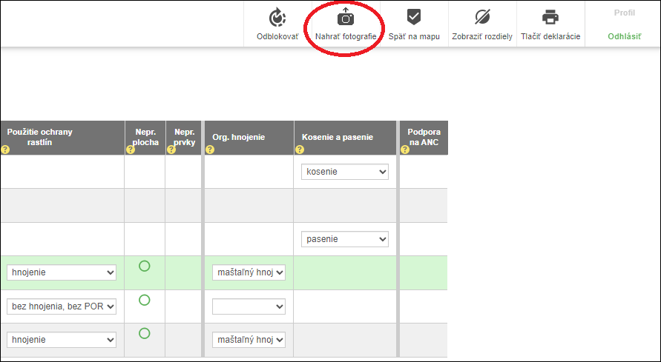

  - Tlačidlo užívateľovi vygeneruje unikátny link pre nahrávanie, platný 72 hodín. Link užívateľa automaticky presmeruje do prostredia, v ktorom vie k deklarovaným plochám „konope“ nahrať návesku. (V predmetnom linku je možné filtrovať aj Semafor AMS).
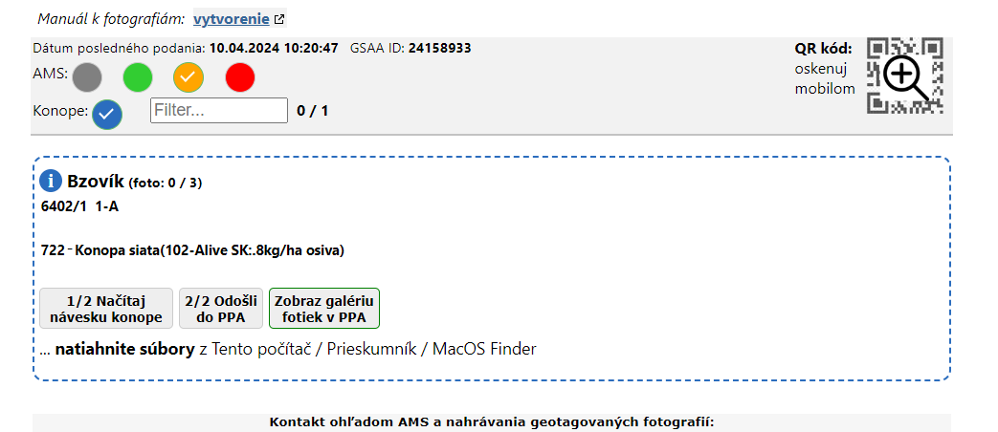

  - Fotografie vie užívateľ nahrať buď spôsobom „drag and drop“ (potiahni a pusti), alebo tlačidlom načítaj fotografie. Pri využití spôsobu „drag and drop“ vyznačí užívateľ fotografie v súbore a následne ich presunie na pole plochy, ku ktorej chce nahrať fotografie. Fotografie sa následne zobrazia v galérii. Druhý spôsob je využiť tlačidlo „Načítaj geotag. foto.“, kde po kliknutí na toto tlačidlo užívateľ načíta súbor s fotografiami. Na záver je doležíte stlačiť tlačidlo „2/2 Odošli do PPA“.

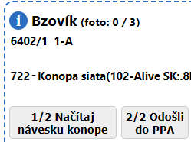

2.2 Zoznam prvkov a plôch pre kondicionalitu a eko-schémy (ZPKE)
Predkladajte, ak sa na Vás vzťahujú podmienky plnenia kondicionality /DPEP 8, t. j. podmienka vyčleniť minimálny podiel neproduktívnych prvkov a plôch (4% resp. 7% ornej pôdy na úrovni poľnohospodárskeho podniku) a/alebo plnenia postupov celofarmovej eko-schémy).
Schéma zobrazuje umiestnenie stĺpcov v zozname prvkov a plôch pre kondicionalitu a eko-schémy, ktorých popis a spôsob vypĺňania je uvedený v texte príručky nižšie.
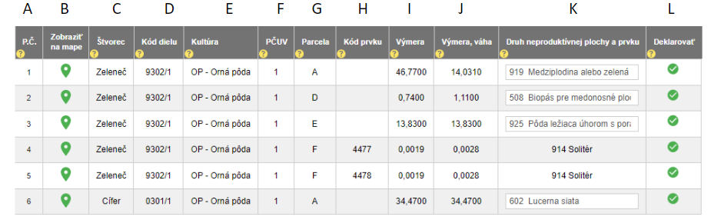

2.2.1 Vysvetlivky k jednotlivým stĺpcom v aplikácii GSAA (ZPKE)
A. Por. číslo riadku - aplikácia GSAA vyplní poradové číslo riadku automaticky.
B. Zobraziť na mape – aplikácia GSAA zobrazí danú užívanú výmeru zakreslenej plodiny na mape.
C. Štvorec - aplikácia GSAA vyplní automaticky názov štvorca (lokality) podľa identifikácie LPIS. V prípade, ak sú zakreslené plochy bez identifikácie v registri LPIS, tak aplikácia GSAA vyplní automaticky menný názov štvorca (lokality).
D. Kód dielu - aplikácia GSAA vyplní automaticky podľa identifikácie LPIS (štvorčíslie, lomka, číslo).
E. Kultúra - aplikácia GSAA vyplní automaticky podľa zoznamu poľnohospodárskych pozemkov.
F. PČUV - aplikácia GSAA vyplní automaticky podľa zoznamu poľnohospodárskych pozemkov poradové číslo užívanej výmery, na ktorej (v prípade priľahlých prvkov mimo LPIS pri ktorej) sa plocha nachádza.
G. Parcela - aplikácia GSAA vyplní automaticky podľa zoznamu poľnohospodárskych pozemkov.
H. Kód prvku - pri stabilných neproduktívnych prvkoch aplikácia GSAA vyplní automaticky z LPIS.
I. Výmera – fyzická výmera, ktorá sa rovná skutočnej výmere plochy bez prepočítavania pomocou váhového faktora. V prípade plodiny na ornej pôde ide vždy o výmeru bez neproduktívnych prvkov. Neproduktívne prvky sa uvádzajú samostatne s vlastnou výmerou.
J. Výmera, váha výmera po použití váhového faktora (Tab. 8).

Tab. 8 Váhové faktory pre minimálny podiel poľnohospodárskej plochy vyčlenenej na neproduktívne plochy alebo prvky
Neproduktívne prvky a plochy | Váhový faktor
Pôda ležiaca úhorom s porastom | 1
Terasy | 1
Živé ploty | 2
Samostatne stojaci strom | 1,5
Stromy v rade | 2
Skupina stromov, Húštiny v poli | 1,5
Medza | 1,5
Malé rybníky | 1,5
Malé mokrade | 1,5
Potoky | 2
Nárazníkové zóny | 1,5
Plochy s medziplodinami alebo zelenou pokrývkou | 0,3
Plochy s plodinami, ktoré viažu dusík | 1
Priekopa | 1
Biopás | 1
Biopás kosený po 31. júli | 1,5
Bylinné políčko | 1
Medziplodina alebo zelená pokrývka (pre výnimku DPEP 8 pre rok 2024) | 1

K. Druh neproduktívnej plochy a prvku - aplikácia GSAA prednastaví hodnoty. Hodnoty aplikácia GSAA umožní zmeniť v prípade, ak to dovoľujú podmienky. Napr. na parcele je pestovaná plodina viažuca dusík, a následne po jej zbere bude parcela osiata medziplodinou. V niektorých prípadoch nie je možné automaticky prednastaviť kód a využitie a je potrebné hodnoty zapísať.
Poznámka: Výmera pôdy ležiacej úhorom pre plnenie DPEP 8 a/alebo eko-schémy sa započíta iba v tom prípade, ak ide o úhor s porastom (t. j. pôdu ležiacu úhorom s porastom (925), pôdu ležiacu úhorom pre medonosné plodiny (kód 907), biopás tvorený úhorom (kód 507), biopás pre medonosné plodiny (kód 508), alebo biopás kosený po 31.07 (kód 509).

Prehľad neproduktívnych prvkov a plôch pre plnenie DPEP 8 a eko-schém nájdete v tabuľke 14.

L. Deklarovať – aplikácia GSAA automaticky vyplní príznak pri vytvorení riadku v zozname prvkov a plôch pre kondicionalitu a eko-schémy. Príznak znamená, že riadok je zahrnutý do daného zoznamu. V prípade manuálneho zrušenia príznaku, nie je plocha zahrnutá do zoznamu prvkov a plôch pre kondicionalitu a eko-schémy. ........
Podrobný popis fungovania aplikácie GSAA nájdete na webovom sídle www.apa.sk v záložke Priame podpory/ Geopriestorová žiadosť o podporu/Podpora aplikácie.

Záverečné informácie a upozornenia
Na webovom sídle www.apa.sk v záložke Priame podpory nájdete aktuálnu legislatívu SR, legislatívu EÚ a príslušné usmernenia, v ktorých sú obsiahnuté podrobnejšie informácie o podmienkach poskytovania jednotlivých podporných schém. Kontaktné údaje na regionálne pracoviská nájdete v záložke Kontakty/Regionálne pracoviská PPA (zatriedenie okresov v rámci jednotlivých RP PPA nájdete v Tab. 18). Príručka má len informatívny charakter.
Pri podpore na Založenie agrolesníckeho systému, Založenie líniových vegetačných prvkov a Zalesňovanie ornej pôdy, nezabudnite predložiť aj údaje o plánovanom založení agrolesníckeho systému, líniového prvku alebo zalesnenia spolu so žiadosťou ako aj následné hlásenie o založení agrolesníckeho systému a líniového prvku do 15. januára nasledujúceho kalendárneho roka resp. pri zalesnení do ho 31. decembra roku podania žiadosti.
Pri agrolesníckom systéme a líniovom prvku pre výber drevín vo vzťahu k dodržania podmienky diverzifikácie, MPRV SR odporúča kontrolu prostredníctvom kalkulačky orientačného výpočtu diverzifikácie drevín na stránke MPRV SR https://www.mpsr.sk/usmernenie-mprv-sr-k-ustanoveniam-nariadenia-vlady-slovenskej-republiky-c-3-2023-z-z-ktorym-sa-ustanovuju-pravidla-poskytovania-podpory-na-neprojektove-opatrenia-strategickeho-planu-spolocnej-polnohos/1645-43-1645-19006/.

Čo sa týka druhu drevinového zloženia, ten musí vychádzať zo zoznamu drevín v zmysle vestníka MPRV SR Vestník čiastka 32/2023 (vystavená 18-12-2023) SEKCIA LEGISLATÍVY - Vestníky - Ministerstvo pôdohospodárstva a rozvoja vidieka SR (mpsr.sk).

3.1 Tabuľky

Tab. 9 Kód a názov kultúr spôsobilých pre BISS
Kód | Kultúra
OP | Orná pôda | TTP – trvalý trávny porast predstavujú pôdu využívanú na pestovanie tráv alebo iných rastlinných krmív (samovysiatych) alebo pestovaných (siatych), ktorá nebola zahrnutá do systému striedania plodín v podniku päť alebo viac rokov, ako aj, ak sa tak členské štáty rozhodnú, ktorá nebola preoraná päť alebo viac rokov (čl. 4 ods. 3 písm. c) NEP a R (EÚ) č. 2021/2115);  TP – trvalé plodiny sú plodiny pestované mimo osevného postupu okrem TTP, ktoré zaberajú pôdu 5 alebo viac rokov a opakovane produkujú úrodu vrátane škôlok a mladín s krátkodobým striedaním (čl. 4 ods. 3 písm. d) NEP a R (EÚ) č. 2021/2115);  Sady, vinohrady a chmeľnice sa uvádzajú osobitne, aj keď spadajú pod trvalé plodiny.
CHM | Chmeľnica s vysadeným chmeľom
VIN | Vinohrad
SAD | Ovocný sad (vrátane drobného ovocia)
TTP | Trvalý trávny porast
TP | Trvalé plodiny

Tab. 10 Číselník plodín na ornej pôde
Kód plodiny | Názov plodiny na OP |  | Kód plodiny | Názov plodiny na OP
101 | Pšenica letná ozimná (Z) |  | 850 | Sladovka hladkoplodá
103 | Pšenica tvrdá ozimná (Z) |  | 851 | Horec žltý
102 | Pšenica letná jarná (J) |  | 852 | Ľubovník bodkovaný
972 | Pšenica tvrdá jarná (J) |  | 853 | Yzop lekársky
104 | Raž siata |  | 854 | Ruman rímsky
521 | Raž trváca |  | 855 | Levanduľa úzkolistá
116 | Pšenica špaldová |  | 856 | Jablčník obyčajný
105 | Tritikale |  | 859 | Saturejka záhradná
107 | Jačmeň ozimný (Z) |  | 861 | Ibiš ružový
106 | Jačmeň jarný (J) |  | 862 | Ibiš lekársky
118 | Ovos nahý |  | 863 | Slez maurský
108 | Ovos siaty (J) |  | 864 | Pupalka dvojročná
120 | Ovos ozimný (Z) |  | 865 | Skorocel kopijovitý
109 | Kukurica |  | 866 | Repík voňavý
110 | Kukurica cukrová |  | 867 | Ruta voňavá
111 | Kukurica na siláž |  | 868 | Divozel veľkokvetý
115 | Kukurica na zeleno |  | 869 | Veronika lekárska
119 | Kukurica osivová |  | 870 | Kapucínka väčšia
117 | Kukurica pukancová |  | 871 | Železník lekársky
975 | Kukurica s podsevom |  | 676 | Žerucha siata
976 | Kukurica cukrová s podsevom |  | 677 | Majorán záhradný
977 | Kukurica na siláž s podsevom |  | 678 | Rumanček kamilkový
978 | Kukurica na zeleno s podsevom |  | 821 | Ostatné aromatické byliny
979 | Kukurica pukancová s podsevom |  | 712 | Šalát siaty
980 | Kukurica na osivo s podsevom |  | 713 | Mrkva obyčajná
112 | Pohánka |  | 726 | Karotka
849 | Senovka grécka |  | 737 | Zeler voňavý buľvový
981 | Pohánka s podsevom |  | 834 | Zeler voňavý listový
113 | Proso |  | 738 | Zeler voňavý stonkový
114 | Cirok |  | 674 | Kôpor voňavý
982 | Cirok s podsevom |  | 675 | Ligurček lekársky
804 | Cirok sudánsky |  | 811 | Petržlen záhradný
201 | Kapusta repková pravá - ozimná (Z) |  | 833 | Petržlen vňaťový kučeravý
206 | Kapusta repková pravá - jarná (J) |  | 826 | Paštrnák siaty pravý
614 | Kapusta repková kvaková (kvaka) (J) |  | 717 | Reďkev siata olejná (iná ako na priamy konzum)
202 | Slnečnica ročná |  | 747 | Reďkev siata čierna
983 | Slnečnica ročná s podsevom |  | 746 | Reďkev siata pravá (reďkovka)
203 | Slnečnica hľuznatá |  | 727 | Uhorka nakladačka
204 | Sója fazuľová |  | 728 | Uhorka šalátová
205 | Mak siaty |  | 815 | Dyňa červená
818 | Špenát siaty |  | 701 | Melón cukrový
616 | Repa cukrová |  | 740 | Tekvica obrovská (pre produkciu na priamy konzum)
984 | Repa cukrová s podsevom |  | 741 | Tekvica obrovská (pre produkciu semien na konzum a lisovanie)
617 | Repa kŕmna |  | 874 | Tekvica hokkaido
985 | Repa kŕmna s podsevom |  | 742 | Tekvica obyčajná (pre produkciu na priamy konzum)
715 | Repa obyčajná cviklová (cvikla) |  | 743 | Tekvica obyčajná (pre produkciu semien na konzum a lisovanie)
986 | Repa obyčajná cviklová (cvikla) s podsevom |  | 748 | Patizón
808 | Repa obyčajná (mangold) |  | 749 | Cuketa
987 | Repa obyčajná (mangold) s podsevom |  | 708 | Kapusta hlávková
302 | Hrach siaty |  | 988 | Kapusta hlávková s podsevom
608 | Hrach siaty kŕmny |  | 530 | Kapusta pekinská
735 | Hrach siaty (peluška) |  | 531 | Kapusta čínska
736 | Hrach siaty pravý stržňový |  | 989 | Kapusta čínska s podsevom
301 | Bôb obyčajný |  | 709 | Karfiol
304 | Bôb konský |  | 990 | Karfiol s podsevom
312 | Lupina biela (vlčí bôb biely) |  | 744 | Kaleráb (skorý)
313 | Lupina žltá (vlčí bôb žltý) |  | 991 | Kaleráb (skorý) s podsevom
314 | Lupina úzkolistá |  | 745 | Kaleráb (neskorý)
309 | Vika huňatá |  | 992 | Kaleráb (neskorý) s podsevom
310 | Vika panónska |  | 611 | Kel hlávkový
307 | Vika siata |  | 993 | Kel hlávkový s podsevom
609 | Horčica biela |  | 730 | Kel ružičkový
303 | Šošovica jedlá |  | 994 | Kel ružičkový s podsevom
812 | Fazuľa záhradná (obyčajná) |  | 809 | Brokolica
823 | Fazuľa ostrolistá |  | 998 | Brokolica s podsevom
824 | Fazuľa šarlátová |  | 831 | Paprika ročná koreninová
825 | Fazuľa mesiacovitá |  | 832 | Paprika ročná zeleninová
822 | Sida obojpohlavná |  | 702 | Rajčiak jedlý
610 | Kapusta sitinová |  | 817 | Ľuľok baklažánový (baklažán)
612 | Repica olejnatá |  | 820 | Špargľa
714 | Okrúhlica |  | 803 | Štiav
613 | Slez kŕmny |  | 805 | Jahody
827 | Zemiaky sadbové |  | 718 | Hadomor španielsky
995 | Zemiaky sadbové s podsevom |  | 638 | Tabak Virginia
828 | Zemiaky konzumné (skoré) |  | 639 | Tabak Burley
996 | Zemiaky konzumné (skoré) s podsevom |  | 722 | Konopa siata
829 | Zemiaky konzumné (neskoré) |  | 401 | Ľan siaty priadny
997 | Zemiaky konzumné (neskoré) s podsevom |  | 402 | Ľan siaty olejný
830 | Chren dedinský |  | 660 | Ďatelina lúčna
703 | Cibuľa (zimná) (Z) |  | 661 | Ďatelina hybridná
704 | Šalotka (zimná) (Z) |  | 662 | Ďatelina plazivá
705 | Cesnak (zimný) (Z) |  | 663 | Ďatelina purpurová
706 | Pór pestovaný (zimný) (Z) |  | 773 | Ďatelina perzská
731 | Cibuľa (jarná) (J) |  | 777 | Ďatelina egyptská (alexandrijská)
732 | Šalotka (jarná) (J) |  | 602 | Lucerna siata
733 | Cesnak (jarný) (J) |  | 656 | Trávy alebo iné bylinné krmoviny
734 | Pór pestovaný (jarný) (J) |  | 905 | Pôda ležiaca úhorom (bez porastu)
619 | Čakanka obyčajná |  | 925 | Pôda ležiaca úhorom s porastom
873 | Čakanka obyčajná šalátová |  | 907 | Pôda ležiaca úhorom pre medonosné plodiny
621 | Rasca lúčna |  | 719 | Koreňová zelenina (ostatná)
625 | Koreninové rastliny (ostatné) |  | 657 | Facélia vratičolistá
620 | Fenikel obyčajný |  | 658 | Šafran siaty
627 | Zelenina a iné záhradné plodiny voľne pestované |  | 664 | Cícer baraní
628 | Kvety a okrasné rastliny voľne pestované |  | 665 | Lesknica kanárska
629 | Zelenina a iné záhradné plodiny pod sklom alebo fóliou |  | 666 | Vičenec vikolistý
630 | Kvety a okrasné rastliny pod sklom alebo fóliou |  | 667 | Povojník batátový (batát)
631 | Liečivé rastliny |  | 311 | Hrachor siaty
644 | Dúška tymiánová (tymián) |  | 659 | Crotalaria
860 | Dúška (ostatné) |  | 668 | Bavlník
645 | Bazalka pravá |  | 669 | Vtákonoha siata
646 | Medovka lekárska |  | 670 | Požlt farbiarsky
647 | Mäta pieporná |  | 671 | Ostropestrec mariánsky
857 | Mäta (ostatné) |  | 672 | Láskavec
648 | Pamajorán obyčajný (oregano) |  | 679 | Nechtík lekársky
649 | Rozmarín lekársky |  | 680 | Rebríček obyčajný
650 | Šalvia lekárska |  | 681 | Repík lekársky
858 | Šalvia muškátová |  | 682 | Jastrabina východná
819 | Valeriána lekárska |  | 506 | Biopás
835 | Valeriána poľná |  | 507 | Biopás tvorený úhorom s porastom
836 | Rebarbora vlnitá |  | 508 | Biopás pre medonosné plodiny
837 | Artičoka |  | 690 | Líniový vegetačný prvok
838 | Angelika lekárska |  | 691 | Zalesnená orná pôda
839 | Koriander siaty |  | 807 | Zatrávnená orná pôda (neprojektové opatr.)
840 | Bedrovník anízový |  | 960 | Bylinné políčko
841 | Rebríček kopcový |  | 501 | Strukovinovo-obilná miešanka
842 | Palina dračia |  | 502 | Olejninovo-obilná miešanka
843 | Benedikt lekársky |  | 503 | Strukovinovo-olejná miešanka
844 | Echinacea purpurová |  | 970 | Viacročná miešanka bez tráv
845 | Oman pravý |  | 971 | Zmiešaná zelenina
846 | Zlatobyľ obyčajná |  | 889 | Zatrávnená orná pôda v CHÚ (EKS)
847 | Borák lekársky |  | 509 | Biopás kosený po 31.júli
848 | Kostihoj lekársky
Vysvetlivka: Z – plodina pre zimné pestovanie, J – plodina pre jarné pestovanie
Tab. 11 Číselník plodín s nízkou a vyššou protieróznou schopnosťou
Plodiny s nízkou protieróznou schopnosťou |  |  | Plodiny s vyššou protieróznou schopnosťou
Kód plodiny | Názov |  | Kód plodiny | Názov
109 | Kukurica |  | 975 | Kukurica s podsevom
110 | Kukurica cukrová |  | 976 | Kukurica cukrová s podsevom
111 | Kukurica na siláž |  | 977 | Kukurica na siláž s podsevom
115 | Kukurica na zeleno |  | 978 | Kukurica na zeleno s podsevom
117 | Kukurica pukancová |  | 979 | Kukurica pukancová s podsevom
119 | Kukurica na osivo |  | 980 | Kukurica osivová s podsevom
112 | Pohánka |  | 981 | Pohánka s podsevom
114 | Cirok |  | 982 | Cirok s podsevom
202 | Slnečnica ročná |  | 983 | Slnečnica ročná s podsevom
616 | Repa cukrová |  | 984 | Repa cukrová s podsevom
617 | Repa kŕmna |  | 985 | Repa kŕmna s podsevom
715 | Repa obyčajná cviklová (cvikla) |  | 986 | Repa obyčajná cviklová (Cvikla) s podsevom
808 | Repa obyčajná (mangold) |  | 987 | Repa obyčajná (mangold) s podsevom
708 | Kapusta hlávková |  | 988 | Kapusta hlávková s podsevom
709 | Karfiol |  | 989 | Kapusta čínska s podsevom
744 | Kaleráb skorý |  | 990 | Karfiol s podsevom
745 | Kaleráb neskorý |  | 991 | Kaleráb (skorý) s podsevom
827 | Zemiaky sadbové |  | 992 | Kaleráb (neskorý) s podsevom
828 | Zemiaky skoré |  | 995 | Zemiaky sadbové s podsevom
829 | Zemiaky neskoré |  | 996 | Zemiaky konzumné (skoré) s podsevom
809 | Brokolica |  | 998 | Brokolica s podsevom
611 | Kel hlávkový |  | 993 | Kel hlávkový s podsevom
780 | Kel ružičkový |  | 994 | Kel ružičkový s podsevom
531 | Kapusta čínska |  | 997 | Zemiaky konzumné (neskoré) s podsevom

Tab. 12 Číselník pre trvalý trávny porast
Kód | Názov | Kultúra
654 | Trvalý trávny porast | TTP
Tab. 13 Číselník plodín pre trvalé plodiny (TP, VIN, SAD, CHM)
Kód | Názov |  | Kultúra |  | Kód | Názov | Kultúra
622 | Chmeľ obyčajný |  | CHM |  | 754 | Nektárinka | SAD
633* | Ovocné sady |  | SAD |  | 937 | Vŕba biela | TP
888 | Zmiešaný krajinotvorný sad |  | SAD |  | 755 | Slivka domáca | SAD
634 | Vinohrady |  | VIN |  | 774 | Slivka čerešňoplodá (myrobalán) | SAD
520 | Vinohrad v reštrukturalizácii |  | VIN |  | 756 | Ringlota | SAD
775 | Drieň obyčajný |  | SAD |  | 757 | Čučoriedka (Brusnica čučoriedková chocholíkatá) | SAD
930 | Topoľ osikový |  | TP |  | 758 | Brusnica pravá (obyčajná) | SAD
931 | Topoľ čierny |  | TP |  | 768 | Ruža jabĺčková | SAD
932 | Topoľ kanadský Robusta |  | TP |  | 759 | Višňa | SAD
951 | Topoľ biely |  | TP |  | 760 | Rakytník rešetliakovitý | SAD
952 | Topoľ sivý |  | TP |  | 761 | Mandľa obyčajná | SAD
934 | Topoľ chlpatoplodý |  | TP |  | 762 | Orech kráľovský | SAD
935 | Topoľ maximowiczov |  | TP |  | 763 | Lieska obyčajná | SAD
936 | Hrab obyčajný |  | TP |  | 764 | Ríbezľa | SAD
938 | Vŕba košikárska |  | TP |  | 765 | Egreš obyčajný | SAD
939 | Vŕba rakytová |  | TP |  | 766 | Malina (ostružina malinová) | SAD
940 | Vŕba lykovcovitá |  | TP |  | 767 | Černica (ostružina černicová) | SAD
941 | Jelša lepkavá |  | TP |  | 769 | Baza čierna | SAD
942 | Jelša sivá |  | TP |  | 770 | Jarabina čierna (Arónia čiernoplodá) | SAD
943 | Jelša zelená |  | TP |  | 771 | Jarabina vtáčia | SAD
944 | Jaseň štíhly |  | TP |  | 948 | Škôlky s drevnatými rastlinami | TP
928 | Jaseň úzkolistý |  | TP |  | 949 | Bylinné trvalé plodiny | TP
945 |  | Breza previsnutá | TP |  | 776 | Zemolez kamčatský | SAD
946 | Gaštan jedlý |  | TP, SAD |  | 778 | Mišpuľa | SAD
947 | Čerešňa vtáčia |  | TP, SAD |  | 779 | Dula | SAD
750 | Jabloň domáca |  | SAD |  | 780 | Josta | SAD
751 | Hruška obyčajná |  | SAD |  | 781 | Figovník obyčajný | SAD
752 | Broskyňa obyčajná |  | SAD |  | 782 | Moruša | SAD
753 | Marhuľa obyčajná |  | SAD |  | 790 | Ostatná manipulačná plocha | SAD, VIN
*uvádzajte v prípade, ak nepožadujete niektorú z nasledovných podpôr: viazaná podpora príjmu na pestovanie vybraných druhov ovocia, šetrné hospodárenie v ovocných sadoch, podpora na ekologické poľnohospodárstvo v ovocných sadoch

Tab. 14 Zoznam neproduktívnych prvkov a plôch
Kód | Názov | Kultúra |  | Neproduktívne  prvky a plochy  DPEP 8 na OP | Neproduktívne prvky a plochy  Eko-schéma na OP | Chránené prvky
925 | Pôda ležiaca úhorom s porastom |  | OP | X | X
907 | Pôda ležiaca úhorom pre medonosné plodiny |  | OP |  | X
506 | Biopás |  | OP |  | X
507 | Biopás tvorený úhorom s porastom |  | OP | X | X
508 | Biopás pre medonosné plodiny |  | OP |  | X
509 | Biopás kosený po 31.júli |  | OP | X | X
906 | Terasy |  | OP | X | X | X
920 | Živé ploty |  | OP | X | X | X
914 | Solitér (samostatne stojaci strom) |  | OP | X | X | X
912 | Stromoradie |  | OP,TTP | X | X | X
911 | Skupina stromov/ húština v poli |  | OP | X | X | X
910 | Medza |  | OP,TTP | X | X | X
922 | Malý rybník |  | OP | X | X
923 | Malá mokraď |  | OP, TTP | X | X | X
924 | Potok |  | OP | X | X
921 | Nárazníková zóna a medza | Nárazníkové zóny | OP | X | X
919 | Medziplodina alebo zelená pokrývka |  | OP | X
688 | Medziplodina alebo zelená pokrývka- v. f. 1 |  | OP | X
960 | Bylinné políčko |  | OP |  | X
961 | Priekopa |  | všetky |  | X
812 | Fazuľa záhradná (obyčajná) | Plodiny viažuce dusík* | OP | X
823 | Fazuľa ostrolistá | Plodiny viažuce dusík* | OP | X
824 | Fazuľa šarlátová | Plodiny viažuce dusík* | OP | X
825 | Fazuľa mesiacovitá | Plodiny viažuce dusík* | OP | X
660 | Ďatelina lúčna | Plodiny viažuce dusík* | OP | X
661 | Ďatelina hybridná | Plodiny viažuce dusík* | OP | X
662 | Ďatelina plazivá | Plodiny viažuce dusík* | OP | X
663 | Ďatelina purpurová | Plodiny viažuce dusík* | OP | X
309 | Vika huňatá | Plodiny viažuce dusík* | OP | X
310 | Vika panónska | Plodiny viažuce dusík* | OP | X
307 | Vika siata | Plodiny viažuce dusík* | OP | X
312 | Lupina biela (vlčí bôb biely) | Plodiny viažuce dusík* | OP | X
313 | Lupina žltá (vlčí bôb žltý) | Plodiny viažuce dusík* | OP | X
302 | Hrach siaty | Plodiny viažuce dusík* | OP | X
608 | Hrach siaty kŕmny | Plodiny viažuce dusík* | OP | X
735 | Hrach siaty (peluška) | Plodiny viažuce dusík* | OP | X
736 | Hrach siaty pravý stržňový | Plodiny viažuce dusík* | OP | X
602 | Lucerna siata | Plodiny viažuce dusík* | OP | X
301 | Bôb obyčajný | Plodiny viažuce dusík* | OP | X
303 | Šošovica jedlá | Plodiny viažuce dusík* | OP | X
204 | Sója fazuľová | Plodiny viažuce dusík* | OP | X
* Zoznam plodín viažucich dusík je možné považovať za zoznam bôbovitých plodín.

Tab. 15 Číselník pre účely striedania plodín na ornej pôde (DPEP 7)
Plodina | Kód plodiny | Názov plodiny | Plodina | Kód plodiny | Názov plodiny
1 plodina | 101 | Pšenica letná ozimná | 1 plodina | 301 | Bôb obyčajný
1 plodina | 102 | Pšenica letná jarná | 1 plodina | 304 | Bôb konský
1 plodina | 103 | Pšenica tvrdá ozimná | 1 plodina | 309 | Vika huňatá
1 plodina | 972 | Pšenica tvrdá jarná | 1 plodina | 310 | Vika panónska
1 plodina | 104 | Raž siata | 1 plodina | 307 | Vika siata
1 plodina | 105 | Tritikale | 1 plodina | 609 | Horčica biela
1 plodina | 116 | Pšenica špaldová | 1 plodina | 702 | Rajčiaky
1 plodina | 107 | Jačmeň ozimný | 1 plodina | 303 | Šošovica jedlá
1 plodina | 106 | Jačmeň jarný | 1 plodina | 812 | Fazuľa záhradná (obyčajná)
1 plodina | 108 | Ovos siaty | 1 plodina | 823 | Fazuľa ostrolistá
1 plodina | 120 | Ovos ozimný | 1 plodina | 824 | Fazuľa šarlátová
1 plodina | 118 | Ovos nahý | 1 plodina | 825 | Fazuľa mesiacovitá
1 plodina | 109 | Kukurica | 1 plodina | 665 | Lesknica kanárska
1 plodina | 110 | Kukurica cukrová | 1 plodina | 708 | Kapusta hlávková
1 plodina | 111 | Kukurica na siláž | 1 plodina | 530 | Kapusta pekinská
1 plodina | 115 | Kukurica na zeleno | 1 plodina | 531 | Kapusta čínska
1 plodina | 117 | Kukurica pukancová | 1 plodina | 709 | Karfiol
1 plodina | 119 | Kukurica osivová | 1 plodina | 744 | Kaleráb (skorý)
1 plodina | 975 | Kukurica s podsevom | 1 plodina | 745 | Kaleráb (neskorý)
1 plodina | 976 | Kukurica cukrová s podsevom | 1 plodina | 611 | Kel
1 plodina | 977 | Kukurica na siláž s podsevom | 1 plodina | 730 | Kel ružičkový
1 plodina | 978 | Kukurica na zeleno s podsevom | 1 plodina | 809 | Brokolica
1 plodina | 979 | Kukurica pukancová s podsevom | 1 plodina | 988 | Kapusta hlávková s podsevom
1 plodina | 980 | Kukurica osivová s podsevom | 1 plodina | 989 | Kapusta čínska s podsevom
1 plodina | 112 | Pohánka | 1 plodina | 990 | Karfiol s podsevom
1 plodina | 981 | Pohánka s podsevom | 1 plodina | 991 | Kaleráb (skorý) s podsevom
1 plodina | 113 | Proso | 1 plodina | 992 | Kaleráb (neskorý) s podsevom
1 plodina | 114 | Cirok | 1 plodina | 993 | Kel hlávkový s podsevom
1 plodina | 982 | Cirok s podsevom | 1 plodina | 994 | Kel ružičkový s podsevom
1 plodina | 804 | Cirok sudánsky | 1 plodina | 998 | Brokolica s podsevom
1 plodina | 201 | Kapusta repková pravá - ozimná | 1 plodina | 610 | Kapusta sitinová
1 plodina | 206 | Kapusta repková pravá - jarná | 1 plodina | 612 | Repica olejnatá
1 plodina | 614 | Kapusta repková kvaková (kvaka) | 1 plodina | 714 | Okrúhlica
1 plodina | 202 | Slnečnica ročná | 1 plodina | 613 | Slez kŕmny
1 plodina | 983 | Slnečnica ročná s podsevom | 1 plodina | 678 | Rumanček kamilkový
1 plodina | 204 | Sója fazuľová |  | 870 | Kapucínka väčšia
1 plodina | 205 | Mak siaty | 1 plodina | 871 | Železník lekársky
1 plodina | 818 | Špenát | 1 plodina | 849 | Senovka grécka
1 plodina | 616 | Repa cukrová | 1 plodina | 679 | Nechtík lekársky
1 plodina | 617 | Repa kŕmna | 1 plodina | 831 | Paprika ročná koreninová
1 plodina | 715 | Repa obyčajná cviklová (cvikla) | 1 plodina | 832 | Paprika ročná zeleninová
1 plodina | 808 | Repa obyčajná (Mangold) | 1 plodina | 817 | Baklažán
1 plodina | 984 | Repa cukrová s podsevom | 1 plodina | 718 | Hadomor španielsky
1 plodina | 985 | Repa kŕmna s podsevom | 1 plodina | 671 | Ostropestrec mariánsky
1 plodina | 986 | Repa obyčajná cviklová (cvikla)  s podsevom | 1 plodina | 638 | Tabak Virginia
1 plodina | 987 | Repa obyčajná (mangold) s podsevom | 1 plodina | 639 | Tabak Burley
1 plodina | 302 | Hrach siaty | 1 plodina | 722 | Konopa siata
1 plodina | 608 | Hrach siaty kŕmny | 1 plodina | 670 | Požlt farbiarsky
1 plodina | 735 | Hrach siaty (peluška) | 1 plodina | 843 | Benedikt lekársky
1 plodina | 736 | Hrach siaty pravý stržňový | 1 plodina | 664 | Cícer baraní
1 plodina | 873 | Čakanka obyčajná šalátová | 1 plodina | 840 | Bedrovník anízový
1 plodina | 645 | Bazalka | 1 plodina | 737 | Zeler voňavý buľvový
1 plodina | 712 | Šalát | 1 plodina | 738 | Zeler voňavý stonkový
1 plodina | 713 | Mrkva | 1 plodina | 834 | Zeler voňavý listový
1 plodina | 726 | Karotka | 1 plodina | 811 | Petržlen siaty pravý
1 plodina | 667 | Povojník batátový (batát) | 1 plodina | 833 | Petržlen vňaťový kučeravý
1 plodina | 827 | Zemiaky sadbové | 1 plodina | 826 | Paštrnák
1 plodina | 828 | Zemiaky konzumné (skoré) | 1 plodina | 717 | Reďkev siata olejná  (iná ako na priamy konzum)
1 plodina | 829 | Zemiaky konzumné (neskoré) | 1 plodina | 746 | Reďkev siata pravá (reďkovka)
1 plodina | 995 | Zemiaky sadbové s podsevom | 1 plodina | 747 | Reďkev siata čierna
1 plodina | 996 | Zemiaky konzumné (skoré)  s podsevom | 1 plodina | 727 | Uhorka nakladačka
1 plodina | 997 | Zemiaky konzumné (neskoré)  s podsevom | 1 plodina | 728 | Uhorka šalátová
1 plodina | 703 | Cibuľa (zimná) | 1 plodina | 815 | Dyňa
 | 731 | Cibuľa (jarná) | 1 plodina | 701 | Melón cukrový
1 plodina | 704 | Šalotka (zimná) | 1 plodina | 740 | Tekvica obrovská  (pre produkciu na priamy konzum)
1 plodina | 732 | Šalotka (jarná) | 1 plodina | 741 | Tekvica obrovská (pre produkciu semien na konzum a lisovanie)
1 plodina | 705 | Cesnak (zimný) | 1 plodina | 874 | Tekvica hokkaido
1 plodina | 733 | Cesnak (jarný) | 1 plodina | 742 | Tekvica obyčajná  (pre produkciu na priamy konzum)
1 plodina | 734 | Pór pestovaný (jarný) | 1 plodina | 743 | Tekvica obyčajná (pre produkciu semien na konzum a lisovanie)
1 plodina | 706 | Pór pestovaný (zimný) | 1 plodina | 748 | Patizón
1 plodina | 657 | Facélia vratičolistá | 1 plodina | 749 | Cuketa
1 plodina | 311 | Hrachor siaty |  | 668 | Bavlník
1 plodina | 401 | Ľan siaty priadny |  | 682 | Jastrabina východná
1 plodina | 402 | Ľan siaty olejný |  | 676 | Žerucha siata
1 plodina | 314 | Lupina úzkolistá |  | 864 | Pupalka dvojročná
1 plodina | 312 | Lupina biela |  | 677 | Majorán záhradný
1 plodina | 313 | Lupina žltá |  | 671 | Ostropestrec mariánsky
1 plodina | 672 | Láskavec |  | 859 | Saturejka záhradná
1 plodina | 674 | Kôpor voňavý

Tab. 16 Číselník kódov druhov vlastníctva
Kód | Druh vlastníctva
0 | Zatiaľ nezistené
1 | Medzinárodné s prevažujúcim verejným sektorom
2 | Súkromné tuzemské
3 | Družstevné
4 | Štátne
5 | Vlastníctvo územnej samosprávy
6 | Vlastníctvo združení, politických strán a cirkví
7 | Zahraničné
8 | Medzinárodné s prevažujúcim súkromným sektorom
9 | Zmiešané (kombinácia 1 až 8)

Tab. 17 Číselník kódov právnych foriem
Kód | Názov právnej formy
0 | Fyzická osoba nepodnikateľ | F
100 | Fyzická osoba - príležitostne činná zap. v registri DIS | F
101 | Fyzická osoba - podnikateľ (zák. 455/91) | F
102 | Fyzická osoba - podnikateľ registrovaný v OR SR | F
103 | Samostatne hospodáriaci ročník (zák. 105/90) | F
104 | Samostatne hospodáriaci roľník zapísaný v obchodnom registri | F
105 | Slobodné povolanie-FO podnikajúca na zákl. i. ako živn. Z. | F
106 | Slobodné pov.-FO podn. na zákl. i. ako živn. Z. zap. v OR | F
107 | Podnikateľ-FO-nezapís.v OR-podnikajúca súčasne ako SHR | F
108 | Podnikateľ-FO-zapís.v OR-podnikajúca súčasne ako SHR | F
109 | Podn.-FO-nezap. v OR-podn. súčasne ako osoba so slob. pov. | F
110 | Podn.-FO zap. v OR-podn. súčasne ako osoba so slob. pov. | F
111 | Verejná obchodná spoločnosť (zák. 513/91) | P
112 | Spoločnosť s ručením obmedzeným (zák. 513/91) | P
113 | Komanditná spoločnosť (zák. 513/91) | P
114 | Spoločnosť komanditná na akcie | P
115 | Spoločný podnik | P
116 | Záujmové združenie | P
117 | Nadácia | P
118 | Neinvestičný fond | P
119 | Nezisková organizácia | P
121 | Akciová spoločnosť (zák. 513/91) | P
122 | Európske zoskupenie hospodárskych záujmov | P
123 | Európska spoločnosť | P
124 | Európske družstvo | P
125 | Jednoduchá spoločnosť na akcie (zák. 513/91) | P
131 | Svojpomocné poľnohospodárske družstvo | P
201 | Poľnohospodárske družstvo | P
205 | Družstvo (zák. 513/91) | P
271 | Spoločenstvá vlastníkov | P
272 | Pozemkové spoločenstvo s právnou subjektivitou | P
273 | Pozemkové spoločenstvo bez právnej subjektivity | P
301 | Štátny podnik (zák. 111/90) | P
311 | Národná banka Slovenska | P
312 | Banka-štátny peňažný ústav | P
321 | Rozpočtová organizácia (zák. 303/95) | P
331 | Príspevková organizácia (zák. 303/95) | P
332 | Org. zložka prísp. organ. s odvodenou právnou subjektivitou | P
341 | Štátna hospodárska organizácia riadená okresným úradom | P
343 | Obecný podnik | P
351 | Železnice SR | P
381 | Fondy | P
382 | Verejnoprávna inštitúcia | P
383 | Iná organizácia verejnej správy | P
401 | Združenie medzinárodného obchodu | P
411 | Podnik so zahraničnou majetkovou účasťou | P
421 | Zahraničná osoba, právnická osoba so sídlom mimo územia SR | P
422 | Zahraničná osoba, fyzická osoba s bydliskom mimo územia SR | P
431 | Banka - akciová spoločnosť | P
432 | Sporiteľňa | P
433 | Sociálna a zdravotné poisťovne | P
434 | Doplnková dôchodková poisťovňa | P
445 | Komoditná burza | P
701 | Združenie (zväz, spolok) (zák. 83/90) | P
711 | Politická strana, politické hnutie | P
715 | Podnik alebo hospodárske zariadenie politickej strany | P
721 | Cirkevná organizácia (zák. 308/91) | P
731 | Organizačná jednotka združenia | P
732 | Organizačná jednotka politickej strany, politického hnutia | P
741 | Stavovská organizácia - profesná komora | P
745 | Komora (s výnimkou profesných komôr) | P
751 | Záujmové združenie právnických osôb (zák. 40/64) | P
752 | Občianske združenie (zák.40/64) | P
801 | Obec (obecný úrad) (zák. 369/90) | P
802 | Krajský úrad | P
803 | Samosprávny kraj (úrad samosprávneho kraja) | P
804 | Európske zoskupenie územnej spolupráce | P
901 | Zastupiteľské orgány iných štátov | P
911 | Zahr. kult., inform. stredisko, rozhl., tlač. a TV agent. | P
921 | Medzinárodné organizácie a združenia | P
931 | Zastúpenie zahraničnej právnickej osoby | P
951 | Miestna jednotka bez právnej spôsobilosti | P
995 | Ostatné - neurčené | P

Tab. 18 Zatriedenie okresov v rámci jednotlivých RP PPA
Regionálne pracovisko |  | Okres
1. | RP Nitra | Nitra, Topoľčany, Zlaté Moravce, Šaľa
2. | RP Levice | Levice, Krupina, Veľký Krtíš
3. | RP Nové Zámky | Nové Zámky, Komárno
4. | RP Trenčín | Trenčín, Považská Bystrica, Bánovce n/Bebravou, Púchov, Prievidza, Partizánske, Ilava, Nové mesto n/ Váhom, Myjava
5. | RP Trnava | Trnava, Skalica, Senica, Piešťany, Hlohovec, Bratislava I.-V., Malacky, Pezinok, Senec
6. | RP Dunajská Streda | Dunajská Streda, Galanta
7. | RP Zvolen | Zvolen, Banská Bystrica, Žiar nad Hronom, Banská Štiavnica, Detva, Žarnovica, Brezno
8. | RP Rimavská Sobota | Lučenec, Poltár, Rimavská Sobota, Rožňava, Revúca
9 | RP Žilina | Žilina, Kysucké Nové Mesto, Čadca, Bytča, Turčianske Teplice, Martin
10. | RP Dolný Kubín | Dolný Kubín, Liptovský Mikuláš, Námestovo, Tvrdošín, Ružomberok
11. | RP Košice | Spišská Nová Ves, Gelnica ,Košice I.-IV., Košice - okolie
12. | RP Michalovce | Michalovce, Snina, Sobrance, Trebišov
13. | RP Prešov | Prešov, Vranov nad Topľou, Svidník, Stropkov, Medzilaborce, Humenné
14. | RP Poprad | Bardejov, Poprad, Levoča, Kežmarok, Stará Ľubovňa, Sabinov

